樱 动 东 庄
——杨家东庄村"樱桃品牌×骑行引流×三产融合"乡村振兴实施方案

参赛类别：乡村振兴专项
参赛学校：[匿名]
团队名称：[匿名]
指导老师：[匿名]

目录
第一章 项目摘要 8
1.1 项目概述 8
1.2 项目背景 9
1.2.1宏观政策 9
1.2.2村庄发展困境 10
1.2.3 "挑战杯"赛制背景与出题方需求 10
1.3 研究意义 10
1.3.1理论意义 10
1.3.2实践意义 11
第二章 项目定位 12
2.1 前期基础与未完成领域 12
2.2 与前任擂主的差异化矩阵 12
2.3 本项目定位：从"品牌奠基"到"生态运营" 13
2.3.1生态定位：从“政策约束区”转向“品质背书地” 13
2.3.2产业定位：从“卖樱桃”转向“卖品牌、卖场景、卖体验” 13
2.3.3流量定位：从“自然来客”转向“主动引流” 13
2.3.4功能定位：从“单一采摘点”转向“复合型目的地” 14
2.3.5运营定位：从“阶段性策划”转向“可持续生态运营” 14
2.4 核心创新点 14
第三章 实践调研与问题诊断 17
3.1 调研设计 17
3.2 问卷调研与数据分析 17
3.2.1 调研设计与样本构成 17
3.2.2 供给侧农户数据分析 18
3.2.3 需求侧综合数据分析 20
3.3深度访谈 26
3.4 实地考察 27
3.5 二手数据分析 29
3.6 核心痛点诊断与数据验证 31
3.6.1 行为路径模型（SEM验证） 31
3.6.2 八大痛点量化验证 32
3.7 行业与市场环境分析 33
3.7.1京郊乡村旅游市场趋势 33
3.7.2樱桃产业趋势 36
3.7.3骑行休闲产业 37
3.7.4 政策环境 39
3.7.5 竞品对标分析 40
3.8 SWOT分析 44
3.9 需求矩阵 45
3.10 STP分析 46
3.10.1 S——市场细分 46
3.10.2 T——目标市场 49
3.10.3 P——市场定位 52
第四章 总体战略框架与目标体系 54
4.1 战略定位 54
4.2 战略框架：“一核两翼三引擎四季轮” 54
4.3 品牌×骑行深度融合 55
4.4 商业模式画布 55
4.5 目标体系 56
4.6 总体运营闭环模型 57
第五章 品牌价值体系建设 57
5.1 品牌升级 57
5.1.1 品牌故事 57
5.1.2 品牌slogan 58
5.1.3 摄影海报 59
5.1.4 漫画海报 60
5.3 产品结构：三档认养加分级管护 62
5.3.1数字孪生与互动增值体系 62
5.3.2减产风险对冲机制 63
5.3.3物流三选一：用户自付，村里零投入 64
5.3.4认养管家运营体系 65
5.3.5预售验证与动态定价策略 66
5.3.6三年规划与收益测算 66
5.4 产品分级与数字化身份证 67
5.4.1 S/A/B/C四级产品体系 67
5.4.2 溯源二维码与樱桃身份证 68
5.5 数字营销矩阵 69
5.5.1 新媒体矩阵 69
5.5.2 微信小程序 73
5.5.3 社群 74
5.6 “东庄四季”全年营销日历 75
5.7 KOL与“东庄体验官”计划 76
5.7.1 三层传播体系 76
5.7.2 执行节奏与激励机制 77
5.8 收益预测与落地节奏 78
5.8.1 直接收益来源 78
5.8.2 就业带动 78
5.8.3 分阶段实施时间表 78
第六章 骑行流量体系建设 79
6.1 为什么是骑行 79
6.2 路线设计 80
6.2.1 A线「樱桃漫道」—— 亲子休闲线（6-8km） 80
6.2.2 B线「非遗体验」—— 推荐线（18-22km） 80
6.2.3 C线「北山穿越」—— 挑战线（30-35km） 81
6.3 打卡节点设计 82
6.4 打卡激励系统 83
6.4.1实体打卡 83
6.4.2数字打卡 84
6.5骑行驿站：基于“合规突破”的无人自助补给方案 85
6.5.1 合规路径三选一 85
6.5.2 选址与流量真实测算 85
6.5.3 合作方案与收益结构 86
6.5.4 功能升级：不只是卖货:复合节点升级 87
6.5.5 与小程序深度联动 88
6.5.6 季节性运营与风险控制 88
6.6 活动策划 88
6.6.1常态化活动 88
6.6.2季节性活动 89
6.6.3年度赛事IP 90
6.7 与周边区域联动 91
6.8 预期效果 91
6.9 北京水源地骑行联盟机制 91
6.9.1 战略定位:组织者而非承接者 92
6.9.2 三层机制设计 92
6.9.3 三种分润模型 93
6.9.4 实施路径:从双村试点到北片全域 93
6.9.5 村书记与联盟村的顾虑应对 94
6.9.6 联盟收益测算 94
第七章 场景体验体系建设 95
7.1 场景设计逻辑 95
7.2 客群画像与产品匹配矩阵 95
7.3 四大体验场景详细设计 96
7.3.1 樱桃全链体验场景 96
7.3.2 水源生态科普场景 96
7.3.3 东庄骑行+采摘一日套餐场景 97
7.3.4 樱桃骑行研学闯关场景 97
7.4 用户旅程地图 98
7.5 四季产品矩阵 98
7.6 三产融合路径 99
7.7 场景收益模型 99
第八章 数字化平台建设方案 101
8.1 平台定位 101
8.2 功能架构 101
8.2.1 功能模块总览 101
8.2.2 五Tab导航结构 102
8.3 技术方案 103
8.4 核心功能设计 103
8.4.1 骑行导览与打卡系统 103
8.4.2 樱桃商城与品牌叙事 104
8.4.3 果树认养与数字孪生 105
8.4.4 AI智能行程推荐 106
8.4.5 生态数据看板 106
8.5 开发实现 108
8.6 运营策略 108
8.6.1 冷启动 108
8.6.2 用户留存 108
8.6.3 变现路径 109
8.7 本章小结 109
第九章 实施路径与风险管理 109
9.1 分阶段实施计划 109
9.2 前三个月细化排期 110
9.3 组织架构 111
9.4 村民参与与收益共享机制 111
9.5 长效运营保障机制 112
9.6 政策合规逐条对照 113
9.8 村委会最小投入原则核查表 114
第十章 财务分析与效益评估 115
10.1 财务测算基本假设 115
10.2 投入预算 117
10.3 三年收入预测 118
10.3.1樱桃鲜果销售 118
10.3.2水源林菌 118
10.3.3 骑行及体验服务 119
10.3.4一树一人认养计划 120
10.3.5电商及其他 121
10.3.6收入汇总 122
10.4 成本结构 123
10.5 盈利分析 124
10.6 盈亏平衡分析 125
10.7 敏感性分析 125
10.8 社会效益 127
10.9 生态效益 127
10.10 示范效益 128
第十一章 团队介绍 129
11.1 指导老师 129
11.2 团队成员与分工 129
11.3 团队优势 130
11.4 团队协作机制 130
11.5 质量保障体系 131
11.6 匿名处理说明 131

第一章 项目摘要

1.1 项目概述
杨家东庄村地处北京唯一的一级水源保护区，毗邻怀柔水库，现有约六七十亩樱桃老园，具有较为突出的生态资源优势和一定的产业基础。但受政策边界、空间条件和人口结构等因素制约村庄长期面临产业链条短、经营方式单一、抗风险能力弱等问题。现有樱桃产业仍以季节性采摘销售为主，2020年销售额曾达到约60万元，但整体附加值不高，线上销售不畅，深加工能力薄弱。近年来又叠加倒春寒等自然因素影响，樱桃产业波动明显，2025年销售额仅维持在20万元左右，抗风险能力不足。此外，村内缺乏骑行专用道路，也不具备深加工落地条件。归根结底，杨家东庄村当前面临的核心问题并不在于资源不足，而在于如何在政策硬约束和人力基础薄弱的双重条件下，将稀缺的生态优势和原有产业基础转化为可持续、可复制的收益模式。
针对上述现实,本项目以"樱动东庄"为核心品牌,提出"樱桃品牌×骑行引流×三产融合"的系统性解决方案,基于实地调研后确立"村不经营、组织变现"的总体思路，即不在村内新增商业经营主体，而是由村外合规单位承接具体经营环节，村集体通过资产出租、资源组织、品牌授权等方式参与收益分配。项目实施上，将以“一树一人”认养计划、区域骑行联盟、无人驿站等轻量化节点以及非樱桃季补充产品为主要抓手，逐步提升品牌溢价、增强流量承接能力、拓展四季收入来源。
本项目最终希望建立一个能在政策硬约束下持续运转的村庄产业系统——让樱桃老园的价值被重新激活,让老龄化的村庄仍能通过数字化手段参与现代消费,让一级水源保护区从发展的约束逐步转化为难以复制的品牌护城河,并形成可复制的，为同类水源保护区村庄提供可借鉴、可推广的"生态约束下乡村振兴"样本。

1.2 项目背景

1.2.1宏观政策
党的二十大报告明确提出全面推进乡村振兴，国家和地方也持续把产业振兴、数字乡村建设、农文旅融合发展作为重要方向。北京市正在推进“百村示范、千村振兴”工程，怀柔区也把生态资源转化、乡村旅游提质和区域协同发展摆在了更加重要的位置。在这样的背景下，杨家东庄村所拥有的生态区位、农业基础和乡村资源，不仅有政策支持，也具备进一步转型升级的现实条件。
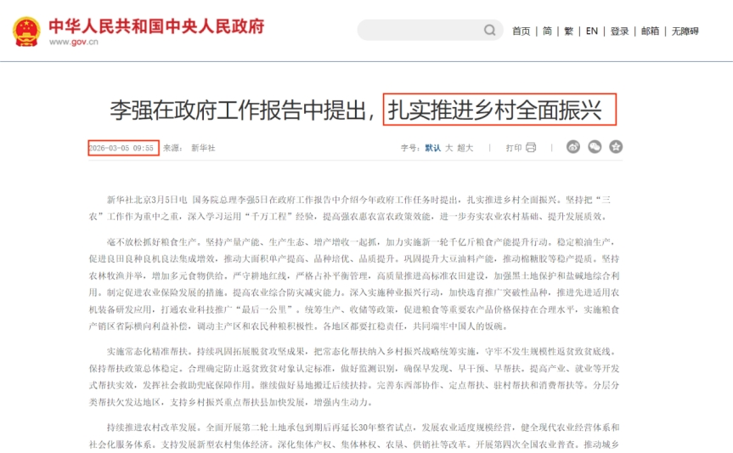
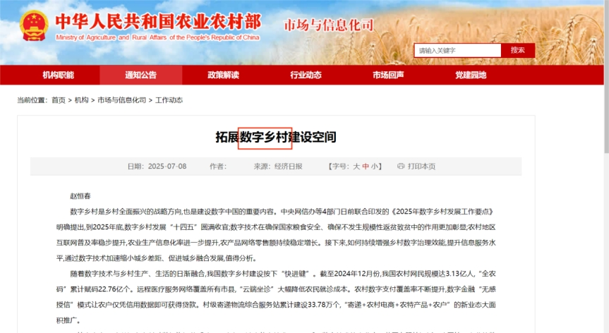

1.2.2村庄发展困境
杨家东庄村的问题，并不是没有资源，而是这些资源还没有被真正转化为持续收益。村里有樱桃产业基础，有生态景观优势，也有周边联动条件，但整体仍然停留在“有资源、弱运营”的阶段：樱桃附加值不高，品牌传播中断，游客来了以后缺少完整的体验链条，停留时间短、消费项目少，旺季之外更缺少稳定客流。归根到底，村里还没有形成一个能够长期运转、持续增收的产业闭环。

1.2.3 "挑战杯"赛制背景与出题方需求
“挑战杯”首都大学生课外学术科技作品竞赛设有“揭榜挂帅”专项赛道，其突出特点在于由基层单位、企业或社会组织提出真实发展需求，再由高校团队围绕实际问题进行揭榜作答。
在这一赛制背景下，杨家东庄村根据村庄在实际发展过程中面临的具体问题。结合村庄当前资源基础与现实短板，明确提出三项核心任务：一是进一步完善樱桃品牌营销方案，提升产品辨识度和市场影响力；二是联合周边地区，协助实施村内骑行打卡方案，增强村庄引流能力；三是创新设计三产融合路径，推动村庄从单一农业经营走向多元化、可持续发展。
因此，本项目的任务并不是停留在创意表达或文本包装层面，而是要围绕出题方提出的真实需求，形成一套兼顾品牌塑造、流量导入、场景承接、平台支撑与收益转化的系统性方案，力求使方案既能够回应竞赛要求，也能够为杨家东庄村后续发展提供切实参考。

1.3 研究意义

1.3.1理论意义
本项目关注的，并不是一般乡村如何做文旅开发，而是像杨家东庄村这样处在一级水源保护区、发展边界非常明确的村庄，如何在强约束条件下找到适合自己的振兴路径。相比那些可以通过大规模建设、业态引入来带动发展的乡村，这类村庄更需要思考的是：在不能新增商业执照、不能高强度开发、产业基础又相对薄弱的情况下，原有资源还能怎样被重新组织，生态优势又怎样才能真正转化为发展优势。
因此，本项目的意义在于，它尝试把“生态保护”和“乡村发展”放在同一套逻辑里考虑，不再把保护看作限制，而是把它转化为品牌塑造、产品提升和场景营造的一部分。围绕这一点，项目从品牌运营、节点引流、区域联动等角度提出了一种更轻量、更贴合实际的思路，也为类似生态敏感地区村庄的发展提供了一种可以参考的分析视角。

1.3.2实践意义
本项目的实践意义主要体现在对杨家东庄村现实问题的直接回应上。当前，村庄发展面临产业收益偏低、收入结构单一、客流停留不足、政策约束明显等多重困难，传统依靠采摘经济和自然来客的发展方式已难以支撑后续增收需求。本项目在充分调研的基础上，尝试从品牌提升、节点引流、产业延伸和组织协同等方面提出更具可行性的解决方案，力求在现有条件下提升樱桃产业附加值、增强村庄客流承接能力，并逐步拓展非采摘季收入来源。
同时，本项目强调低成本、轻建设和可持续推进，更符合杨家东庄村当前的发展实际。其价值不仅在于形成一套较为完整的项目方案，更在于为后续村庄实施提供了较明确的思路基础。对于其他同样面临生态保护约束、产业基础薄弱、发展路径受限的村庄而言，本项目也具有一定借鉴意义。
对“揭榜挂帅”机制本身而言，本项目也具有一定的示范意义。它不是简单接续前任成果，而是在尊重既有基础的前提下，继续把项目从“品牌雏形”往“运营生态”推进，验证了高校团队参与乡村振兴完全可以通过分阶段接力实现持续深化。这种“前期奠基—中期深化—后期运营”的协作方式，对同类乡村振兴项目也有较强参考价值。

第二章 项目定位

2.1 前期基础与未完成领域
杨家东庄村并不是从零开始。前期团队“樱有尽有”已经在品牌命名、初步VI设计、小程序雏形、品牌故事构思以及高校合作资源整合等方面做了不少基础工作，为本项目留下了可以继续利用的品牌资产和前期成果。这说明，村庄樱桃产业走品牌化这条路，本身已经被初步验证过，后续完全有继续深化的空间。
但从整体发展看,前期成果更多还停留在"品牌起步"和"概念呈现"的阶段,距离稳定运营还有不小距离。经实地调研,四项关键缺口清晰可见:第一,前任遗留的小程序已完全停运,线上触点断裂;第二,出题方重点提出的骑行打卡体系一直没有真正搭起来,且实地调研确认村内不具备新建骑行道路的条件,只能以"联盟路线节点"方式参与;第三,樱桃采摘之外的四季产品与非采摘期收入体系仍然薄弱,非樱桃季基本无收入;第四,深加工、文创衍生、区域联动和收益模型等内容也不完善,且受水源保护区"新商业执照零发放"的硬约束,深加工不能在本村落地,必须走外部代工+品牌授权路径。归根结底,村里需要的不是再做一轮概念包装,而是在政策硬约束和人力基础薄弱的前提下,把已有资源转化成一个能持续运转的产业系统。

2.2 与前任擂主的差异化矩阵
表2-1 与前任擂主差异化对比
维度 | 前任擂主"樱有尽有" | 本项目"樱动东庄"
品牌策略 | 品牌命名+初步VI+概念营销方案 | 品牌升级+产品分级+全渠道运营+数字营销矩阵+认养2.0
骑行方案 | 未涉及 | 本村联盟节点+无人驿站+骑行海报系统+赛事IP(多村共办)
技术落地 | 小程序概念（已停运） | 单小程序承载:一树一人认养数字孪生+GPS打卡+海报合成+B端订单+联盟积分+AR
三产融合 | 概念层面 | 一产(樱桃+林下菌)+二产(外部代工品牌授权)+三产(B端研学+骑行联盟+到访)
运营周期 | 樱桃季为主 | 四季全覆盖（"一核两翼三引擎四季轮"）
数据能力 | 无 | 用户行为数据驱动精准运营+生态数据实时看板
财务深度 | 营收预测+毛利率 | 在其基础上新增骑行/体验/数字平台多元收入+敏感性分析

2.3 本项目定位：从"品牌奠基"到"生态运营"
本项目致力于完成“从1到100”的生态运营。我们关心的已经不只是“品牌怎么建”，而是“客人为什么来、来了之后看什么、能停多久、会买什么、走了以后还会不会再回来，村里又该怎样把这套东西持续运转下去”。
基于这样的判断，本项目将杨家东庄村定位为：以水源地生态优势为底色、以樱桃产业为根基、以骑行引流为抓手、以三产融合为路径、以数字化运营为支撑的京郊健康生活方式目的地。
这一定位包含五层核心含义：
2.3.1生态定位：从“政策约束区”转向“品质背书地”。
杨家东庄村位于一级水源保护区。放在传统发展思路里，这往往会被看成限制；但在本项目看来，它恰恰是村庄最稀缺、也最有价值的品牌资产。更高的环境标准、更严格的开发边界和更强的生态信任，不仅没有削弱项目的发展空间，反而为“水源地樱桃”“生态骑行”“绿色体验”提供了天然背书。一级水源保护区不是发展的枷锁，而是全北京独一无二的品牌护城河，“越保护，越值钱”是我们的核心叙事。因此，杨家东庄村不是一个普通的乡村旅游点，而是一个建立在生态底线之上的高品质乡村体验空间。
2.3.2产业定位：从“卖樱桃”转向“卖品牌、卖场景、卖体验”。
杨家东庄村的樱桃产业是项目的基础，但绝不是全部。仅靠鲜果采摘和季节性销售，很难支撑村庄的长期发展。因此，本项目希望把樱桃从单一农产品，升级为整个产业体系中的核心IP。通过品牌化包装、产品分级、认养计划、文创延伸和体验活动，“樱桃”不再只是生产对象，而会逐步变成消费符号、传播媒介和情感连接点。最终卖给消费者的，不只是一盒樱桃“更是一次骑行、一场研学、一夜星空、一种健康的，愿意被分享与记住的乡村生活方式体验”
2.3.3流量定位：从“自然来客”转向“主动引流”。
传统乡村项目普遍存在“有资源、缺流量”的问题，杨家东庄村也不例外。为此，本项目把骑行确定为最核心的流量抓手。它一方面符合一级水源保护区低干扰、轻介入的发展要求，另一方面又天然具备高参与度、高传播性和较强复访率。通过打造环库骑行路线、七大打卡节点、积分体系和社交传播内容，项目不再被动等客，而是主动切入京郊周末骑行和微度假市场，把骑行人群转化为项目的首批种子用户和口碑传播者。使每一条骑行路线都是一次品牌的曝光，每一次打卡分享都是一次用户裂变。
2.3.4功能定位：从“单一采摘点”转向“复合型目的地”。
我们并不是把杨家东村庄包装成采摘园、骑行道，而是将后采摘、研学、露营、美食、融合于其中，形成科普性的完整乡村生活体验场”通过这些多重体验的融合，村庄就有机会形成“引流—停留—消费—复购”的连续承接能力，让游客不只是“路过一下”，而是真正愿意停下来、再回来、也愿意推荐别人来。
2.3.5运营定位：从“阶段性策划”转向“可持续生态运营”。
与许多停留在活动策划或短期包装层面的项目不同，本项目更强调“运营”而不是“展示”。也就是说，我们不仅关心方案写了什么，更关心这些内容由谁来做、怎么推进、如何盈利、怎样持续。项目将通过数字化平台、会员体系、积分机制、认养系统和数据分析手段，把线下客流转化为线上会员，把一次到访转化为长期连接，把单次消费转化为持续复购，最终形成一个能够长期运转的村庄产业生态系统。
为此，项目将数字化平台作为运营中枢，把品牌传播、骑行打卡、果树认养、活动参与、积分兑换、会员沉淀等功能串联起来，逐步实现从线下接待到线上留存、从单次到访到长期连接、从零散消费到持续复购的转化。游客不再只是来一次、买一次，而是能够在平台中持续互动、反复参与，形成更稳定的用户关系和消费行为。
与此同时，项目还将结合四季活动策划、场景产品更新和用户数据分析，不断优化引流方式、体验内容和转化路径，让村庄运营从过去较为粗放、季节性明显的方式，逐步走向更精细、更持续、更具市场适应能力的发展模式。最终，杨家东庄村要形成的，不是短期热度，而是一套真正能够长期运行的乡村产业生态。

2.4 核心创新点
围绕杨家东庄村“樱桃品牌营销、骑行打卡落地、三产融合创新”三项核心任务，本项目提出九大创新点，力图形成区别于同类乡村项目的差异化竞争力。
创新一【转限为牌】：生态约束价值转化模型——将“一级水源保护”从限制变为全北京唯一的品牌护城河
将一级水源保护区从“发展限制”转化为“品质背书”和“品牌护城河”，把生态约束变成最具辨识度的竞争优势。通过“越保护、越值钱”的逻辑，形成生态保护、品牌溢价与产业增收的正向循环。
创新二【组织变现】:骑行联盟路线——杨家东庄以路线组织者身份发起"北京水源地骑行联盟",把流量组织权从"本村承接"转为"区域组织",将过境流量转为分润收入
不把杨家东庄村定位为独立骑行目的地，而是作为“北京水源地骑行联盟”的组织节点，通过路线联动、积分互通和分润机制，把过境流量转化为区域性收益。这样既符合村庄现实条件，也增强了项目的可实施性。
创新三【深度融合】：品牌×骑行四维融合——视觉、传播、积分、产品深度融合，拒绝“两张皮”
将樱桃品牌与骑行场景在视觉、传播、积分和产品层面打通，避免农产品与活动体验各做各的。让骑行不仅承担引流功能，也成为品牌传播和消费转化的重要入口。
创新四【线上主线】:"一树一人"认养计划——一棵树对应一个品种,一次付费锁定一年,三档产品覆盖家庭/送礼/企业
传统果树认养停留在"一次付费、后续联系不多"的层面,互动不足、用户粘性也不强。本项目结合杨家东庄村樱桃园的实际情况，提出“一树一人”认养计划，希望把认养从一次性购买变成更持续的连接关系,把一棵树视为一个独立的数字订阅产品——由于每棵树只结一个品种的果实,自然解决了混种樱桃园无法做电商分品种发货的结构性难题;
创新五【科技下乡】:AR导览+认养数字孪生+生态实时看板——让城市级数字体验真正嵌入乡村场景
本项目围绕认养、骑行和生态展示，设计数字孪生果树、AR导览和生态数据看板等功能，让数字化不只停留在宣传层面，而是真正服务于经营、互动和体验提升，希望让数字工具真正嵌入杨家东庄村的经营和体验场景中
创新六【社交裂变】：骑行数据社交海报自动合成——让每一次骑行都自动生成一张品牌海报，实现零成本用户裂变传播
本项目充分考虑到骑行群体“爱记录、爱分享、爱展示”的特点，提出“骑行数据社交海报自动合成”功能。海报中可自动呈现路线轨迹图、骑行总里程、平均配速、卡路里消耗、打卡节点、骑行日期、个人昵称或头像，以及“樱动东庄”品牌标识和水印。让每一次骑行都不只是个人体验，也有机会转化为品牌传播和用户裂变的内容。
创新七【眼见为实】：水源生态实时看板——用跳动的实时数据，让“生态保护”从口号变为消费者可见的信任状
在不少乡村项目中，生态保护常常只是写在牌子上、挂在墙上，游客知道它重要，却很难真正感受到。本项目针对这一点提出“水源生态实时看板”，通过在小程序中嵌入ECharts数据可视化大屏，把水质、土壤、空气质量以及游客骑行带来的碳减排等生态指标更直观地呈现出来。这样一来，原本抽象的生态价值就变成了用户可以看见、理解并愿意相信的“动态证据”，也更有助于强化“一级水源地”这一核心品牌认知。
创新八【智能贴心】：AI个性化行程推荐——输入偏好，一键生成专属行程卡，提升决策效率与体验满意度
为了提升游客体验的效率和满意度，本项目提出“AI个性化行程推荐”功能。游客进入小程序后，可以输入人数、出行时长、活动偏好、同行类型、预算区间等信息，例如“2位成年人+1位儿童”“半天游”“偏好骑行+亲子体验”“预算300元以内”等。系统再结合实时天气、季节变化、节点开放状态、路线难度、活动安排和用餐推荐，自动生成一张可视化的时间轴行程卡，清晰告诉游客几点出发、走哪条线、在哪个节点停留、适合参加什么体验、午餐去哪儿、预计花费多少，并支持保存、分享或一键导航启动。
创新九【核心壁垒】：全栈自主开发能力——所有技术模块自主实现，零外协成本，可在答辩现场演示可运行的产品Demo
本项目的一大优势，在于这些数字化设想并不只是停留在概念层面，而是有较强的技术实现基础。团队成员覆盖前端开发、后端接口、数据库管理、地图SDK接入、Canvas图像生成、AR交互设计等关键技术环节，能够完成从需求设计、原型搭建到页面开发、功能联调的完整流程。这不仅降低了开发和维护成本，也让项目更容易根据实际运营情况持续优化迭代，真正把“方案里的创新”变成“跑得起来的产品”。
创新十【合规突破】:无人驿站替代方案——以外部合规经营主体+场地租赁的方式承接骑行补给需求,绕开村内新许可禁令
水源保护区硬约束下,村内不新办任何商业经营许可。本项目设置"外部经营主体+场地租赁+复合节点"的无人驿站方案:经营主体为友宝、美宜多等外部无人零售公司或合作社挂靠,村委会仅以场地出租方身份出现,不参与任何销售行为,合规路径清晰;驿站不仅售卖预包装补给,同时是打卡点、骑行海报触发位、品牌墙、广告位的复合节点,单点年收益3.5—9万元,Y3三点合计可贡献约20万元村集体净收入。这是在政策硬约束下把"不可能"转化为"可运行"的结构性创新。

第三章 实践调研与问题诊断

3.1 调研设计
为确保方案的可行性和针对性，本项目采用"四维调研法"——问卷调查、深度访谈、实地考察与二手数据分析相结合，构建多源数据交叉验证体系。
表3-1 调研方法设计
调研维度 | 方法 | 对象/范围 | 目标
问卷调查 | 线上+线下发放 | 村民/游客/潜在消费者（目标≥500份） | 量化需求、消费偏好、品牌认知
深度访谈 | 半结构化访谈 | 村书记/果农/合作社/联盟村/周边村代表 | 挖掘深层诉求和运营痛点
实地考察 | 现场踏勘+影像记录 | 樱桃园/骑行路线/联盟村/水源地/村庄空间 | 验证资源禀赋和落地条件
二手数据 | 公开数据+村庄档案 | 怀柔旅游数据/骑行市场/樱桃产业/政策法规 | 行业基准和政策边界

3.2 问卷调研与数据分析
为确保方案设计的科学性与针对性，本项目采用四维调研法——问卷调查、深度访谈、实地考察与二手数据分析相结合，构建多源数据交叉验证体系。其中问卷调查覆盖供给侧（农户）、需求侧（游客）及潜在市场（北京城区消费者）三个维度，共回收有效问卷340份（农户20份+游客120份+潜在消费者200份），为方案设计提供量化决策依据。

3.2.1 调研设计与样本构成
本项目设计三套结构化问卷，分别针对不同的利益相关方：
表3-1 问卷调研设计框架
调研维度 | 样本量 | 调研对象 | 核心测量变量 | 数据来源
供给侧（农户问卷） | n=20 | 果农、普通村民、合作社成员、经营业主 | 生产现状、参与意愿、收益分配预期、数字化能力 | 实地入户调研
需求侧（游客问卷） | n=120 | 到访游客（含骑行者） | 满意度、消费行为、复购意愿、骑行兴趣 | 樱桃园出口拦截访问
潜在市场（消费者问卷） | n=200 | 北京城区25-60岁中高收入人群 | 产品概念认知、溢价接受度、到访意愿、生活方式 | 线上精准投放
调研实施严格遵循分层随机抽样原则。农户问卷覆盖全村主要劳动力群体，采用普查式入户访谈；游客问卷覆盖2025年樱桃季全周期（5-6月）的不同日期与时段；潜在消费者问卷通过社交媒体定向投放至北京城区，筛选条件为年龄25-60岁、家庭月收入8000元以上、过去半年内有京郊出游经历。

3.2.2 供给侧农户数据分析
农户问卷数据揭示了村庄供给侧的结构性特征与参与意愿分布，为后续三岗合一人力配置与数字化平台设计提供关键依据。

（1）人口统计特征
调研显示，样本中果农占比70%（14/20），构成樱桃产业的核心经营主体；普通村民占20%（4/20），为潜在的服务岗位供给者；合作社成员与经营业主各占5%，体现组织化程度仍处初级阶段。
年龄结构呈现显著老龄化特征：60岁以上占40%（8/20），45-60岁占40%，30-45岁仅占20%。该数据与策划书预估的45%老龄化率基本吻合，验证认养管家+驿站巡检+研学接待三岗合一设计的必要性——通过岗位合并降低对单一技能的依赖，适应老龄化劳动力结构。
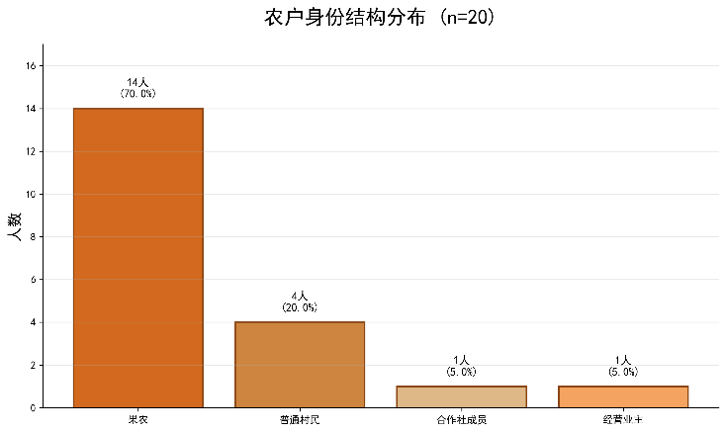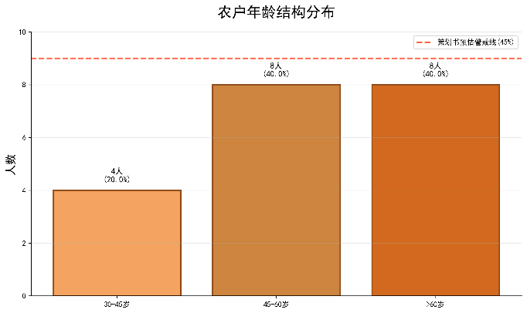
图3-1 农户身份结构分布 图3-2 农户年龄结构分布

（2）参与意愿与能力评估
农户参与意愿呈现三高一低特征：品牌参与高意愿（≥4分）占比75.0%，服务岗位高意愿占比45.0%，溢价接受高意愿仅25.0%，数字化高意愿仅10.0%，高熟练度（智能手机操作）占比为0。
该数据直接支撑策划书两项关键设计决策：一是极简小程序交互设计——鉴于90%农户数字化意愿低且熟练度为零，数字平台必须实现一键操作，认养管家仅承担拍照上传等基础动作，复杂操作由后台自动处理；二是三岗合一的人力配置——45%的服务岗位意愿足以支撑合并后的综合岗位设置，避免单独设置高门槛的技术岗位。
表 农户参与意愿强度指标（n=20）
指标 | 高意愿人数 | 占比 | 策划书应用
品牌参与意愿(≥4分) | 15/20 | 75.0% | 支持品牌统一销售策略
服务岗位意愿(≥4分) | 9/20 | 45.0% | 支撑"认养管家+驿站巡检+研学接待"三岗合一设计
溢价接受意愿(≥4分) | 5/20 | 25.0% | 印证需通过"水源地认证+认养绑定"建立溢价逻辑
数字化意愿(≥4分) | 2/20 | 10.0% | 关键发现：数字化工具必须极简设计
高熟练度(≥4分) | 0/20 | 0.0% | 小程序必须为"一键操作"
图3-3 农户参与意愿强度分析（n=20）
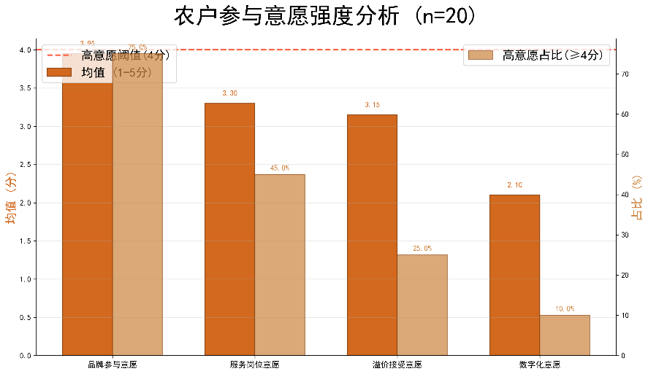

（3）收益分配预期
农户期望收益分配比例为：村集体24.0%、合作社24.3%、农户51.7%。该数据为策划书9.4节三级收益分配模型提供基准参考，显示农户期望获得超过半数的直接收益分成，提示在收益共享机制设计中需保障农户直接收益比例不低于50%，以维持参与积极性。
图3-4 农户收益分配预期（n=20）
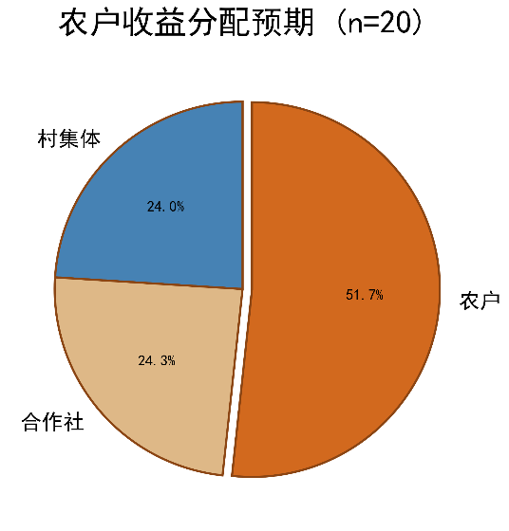

3.2.3 需求侧综合数据分析
需求侧调研覆盖120名现有游客与200名潜在消费者，系统验证骑行引流+体验增值+认养绑定核心策略的市场基础。

[3.2.3.1]潜在消费者画像深度分析（N=200）

一、人口统计特征详解
基于200份潜在消费者问卷数据的系统分析，本项目目标客群呈现鲜明的城市中产家庭特征：
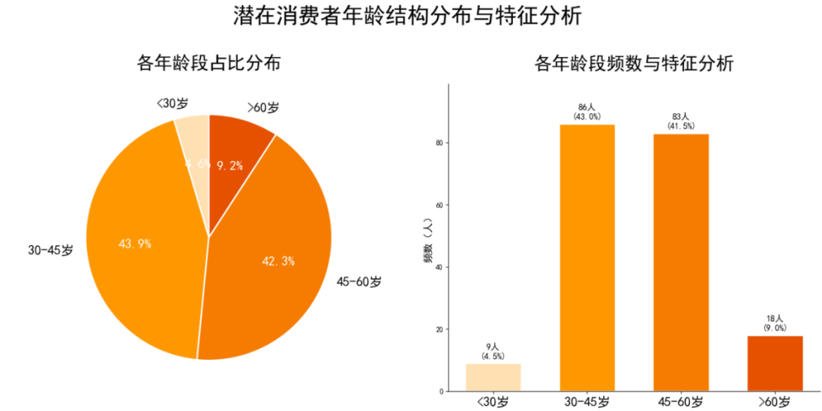
潜在消费者呈现鲜明的城市中产家庭特征：30-60 岁中年群体占比 84.5%，具备稳定收入、家庭责任与健康意识觉醒三重特征，与项目定位的城市白领 + 品质家庭目标客群高度吻合。值得注意的是，>60 岁群体虽仅占 9.0%，但对认养定制的偏好率达 44.4%，显著高于其他年龄段的平均 4.0%。
收入方面，月收入≥8000 元群体占比 76.0%，其中月收入≥12000 元的高收入群体中，22.0% 愿意支付 30% 以上的产品溢价，为水源地认证的品牌溢价提供了坚实支撑。
出行习惯上，83.0% 的受访者保持季度及以上的京郊出行频率，其中 44.0% 每月出行 1 次，说明周末微度假已从尝鲜行为演变为城市中产的生活方式常态。

二、行为与偏好深度分析

47.5% 的受访者对骑行表现出高兴趣，且高骑行兴趣群体的到访转化率（46.3%）是低兴趣群体（14.3%）的 3.2 倍，证明骑行不仅是引流手段，更是筛选高价值客群的有效工具。

产品偏好上，86.5% 的受访者倾向高端礼盒或品质优选产品，仅有 9.5% 选择性价比标准款，充分验证了项目中高端定位的正确性；89.5% 的受访者能接受 100-300 元的一日游套餐价格，可据此设置梯度价格体系。

溢价支付意愿方面，68.0% 的受访者接受 10% 以上的水源地认证溢价，16.0% 接受 30% 以上溢价，证明一级水源地的品质背书具备真实的商业价值。

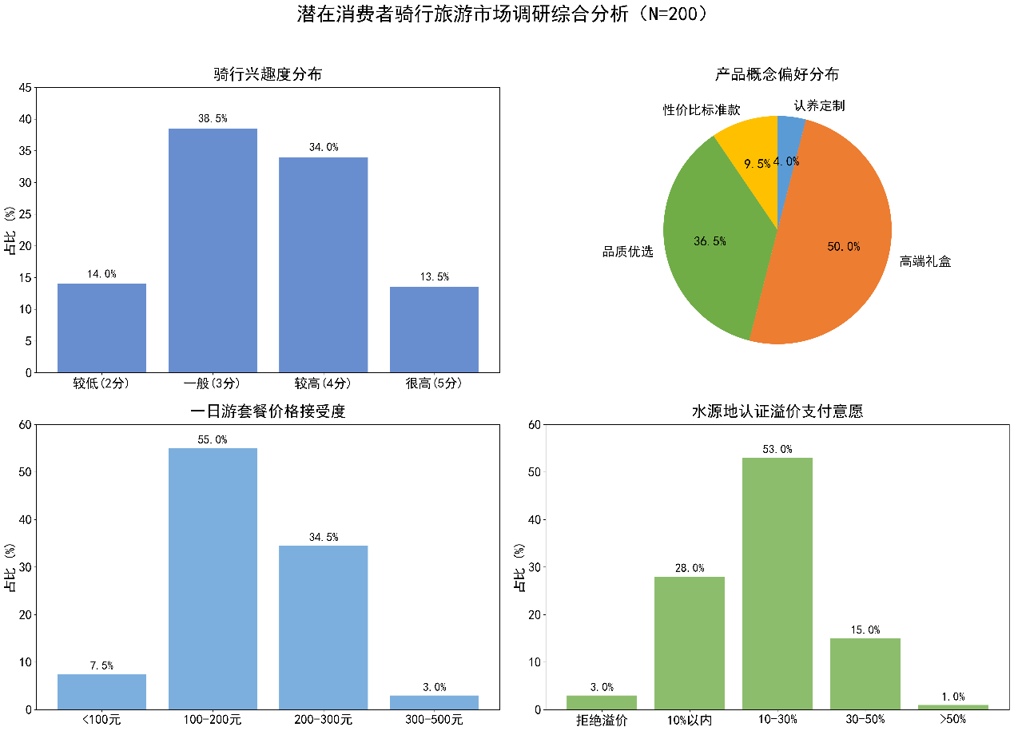

[3.2.3.2]游客满意度与行为深度分析（N=120）
- 满意度四维评价
满意度测评覆盖采摘体验、村庄环境、服务态度、性价比四个维度，采用Likert 5级量表。结果显示：
采摘体验满意度最高（4.22分），生态环境次之（4.18分），服务质量（4.09分）与性价比（4.09分）相对较低；
满意度与复购意愿相关系数r=0.869（p<0.001），呈现强正相关；
服务质量标准差最大（0.94），存在明显波动性，是体验提升的核心短板。
表 游客四维满意度评价详情（N=120）
满意度维度 | 平均分 | 标准差 | 高满意度占比(≥4分) | 行业对比 | 改进优先级
采摘体验 | 4.22 | 0.86 | 86.7% | 优于平均 | 保持优势
生态环境 | 4.18 | 0.91 | 82.5% | 显著优于 | 核心卖点
服务质量 | 4.09 | 0.94 | 74.2% | 略优于 | 重点提升
性价比 | 4.09 | 0.89 | 77.5% | 优于平均 | 维持稳定
核心发现：生态环境满意度4.18分显著高于行业平均（3.5-3.8分），一级水源地构成难以复制的核心竞争壁垒；服务质量虽达标但波动大，需通过认养管家岗位设置与标准化培训解决。

二、NPS净推荐值深度诊断
表 游客NPS净推荐值分析（N=120）
推荐类型 | 评分区间 | 频数 | 占比 | 特征描述
推荐者(Promoters) | 9-10分 | 38 | 31.7% | 忠诚拥护者，主动传播
被动者(Passives) | 7-8分 | 31 | 25.8% | 满意但冷漠，易被竞品转化
贬损者(Detractors) | 0-6分 | 51 | 42.5% | 体验不佳，负面传播风险
NPS值 | - | - | -10.8% | 贬损者多于推荐者
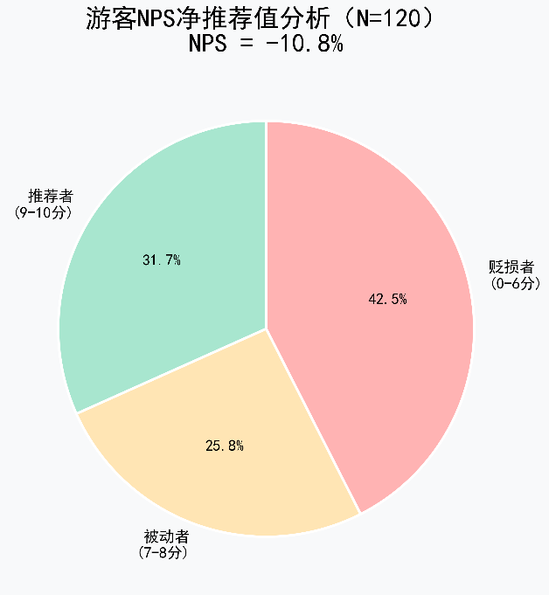
核心发现：当前NPS为-10.8%，表明游客体验存在系统性短板。深度分析51名贬损者，识别三大核心痛点：
- 停留时间短（18.3%游客<3小时）：通过骑行+采摘+餐饮+体验套餐延长至4-8小时
- 二次消费低（10.8%游客<300元）：升级文创产品、丰富深加工场景
- 服务断点：部署认养管家、上线小程序智能导航
改进目标：Y1提升至0% → Y2达到15-20% → Y3达到30%以上

三、重购意愿分析

游客平均重购意愿为 3.77 分，其中 64.2% 的游客表现出高重购意愿（≥4 分），提升服务品质是驱动复购的最关键杠杆。

[3.2.3.3] 游客消费行为特征深度洞察（N=120）

一、停留时长与消费关联
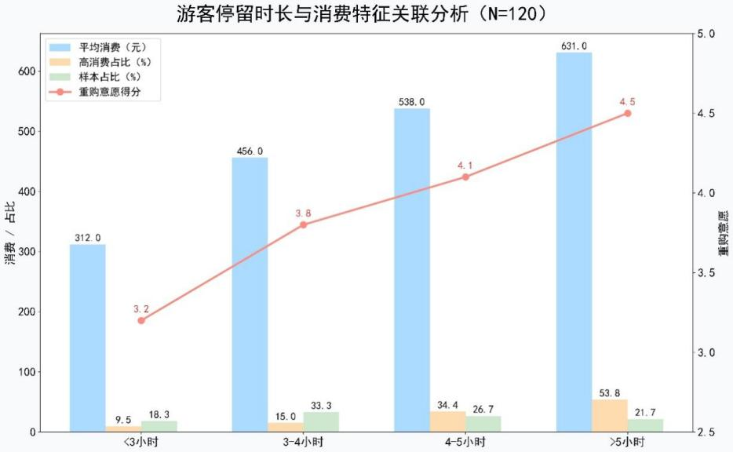
核心发现：游客停留时长与消费金额呈极强正相关：停留超过 5 小时的游客平均消费 631 元，是停留不足 3 小时游客（312 元）的 2.02 倍。结合 SEM 模型结论，游客停留时长每延长 1 小时，消费金额可增加 138.15 元，延长停留时间是提升客单价的最有效策略。

游客人均消费 493 元（中位数 476 元），比京郊乡村旅游平均水平高出 40.9%，其中 65.0% 的游客消费在 300-600 元区间，24.2% 的游客消费超过 600 元，证明 “水源地 + 骑行” 的差异化定位已实现显著溢价。
- 交通与团队特征

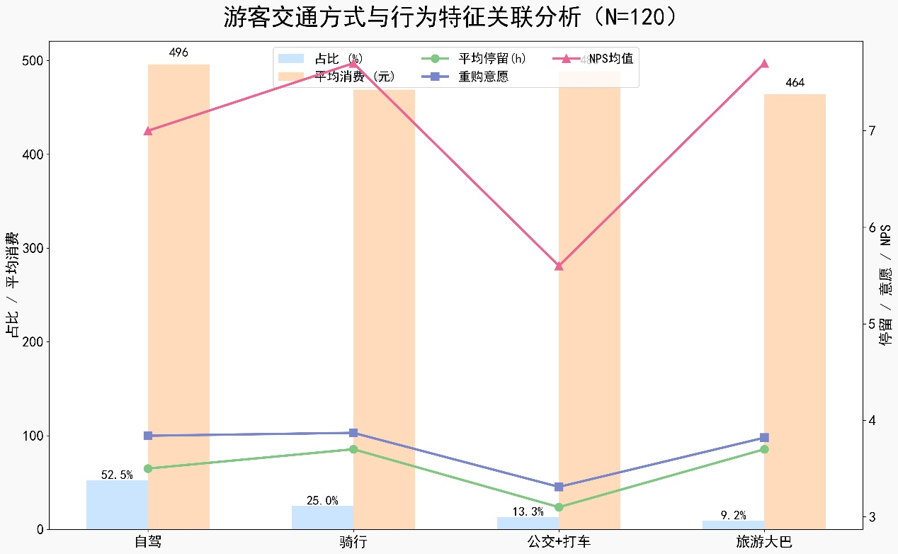
表 游客交通方式与行为特征关联分析（N=120）
交通方式 | 频数 | 占比 | 平均消费 | 平均停留 | 重购意愿 | NPS均值 | 客群质量
自驾 | 63 | 52.5% | 496元 | 3.5h | 3.84 | 7.0 | 标准客群
骑行 | 30 | 25.0% | 469元 | 3.7h | 3.87 | 7.7 | 优质客群★
公交+打车 | 16 | 13.3% | 488元 | 3.1h | 3.31 | 5.6 | 价格敏感
旅游大巴 | 11 | 9.2% | 464元 | 3.7h | 3.82 | 7.7 | 团队客群
核心发现：25.0%的游客已选择骑行方式，骑行群体的NPS（7.7）和重购意愿均显著高于自驾群体，是高价值+高忠诚度的优质客群；自驾群体虽占比最高，但停留时间最短，是体验优化的重点对象。
团队规模：2-3人占比90.8%，以亲子/情侣小团体为主，匹配家庭休闲与情感消费场景。

[3.2.3.4]关键产品指标市场验证

一、认养计划市场验证

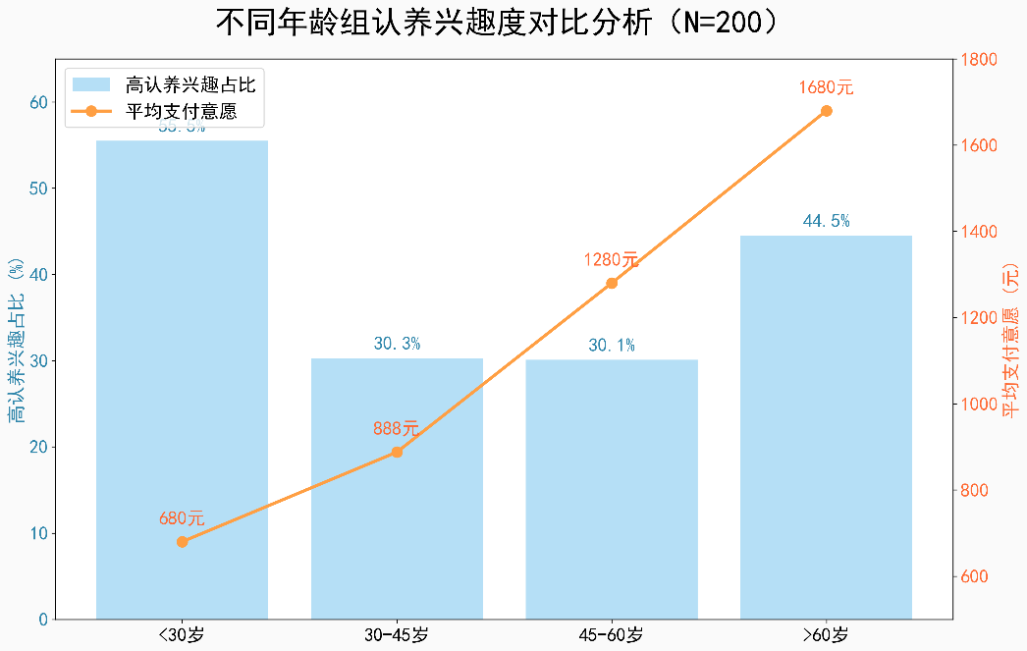
整体高认养兴趣占比34.0%，但>60岁群体认养兴趣达44.5%，显著高于其他年龄段。这一反直觉发现表明：认养产品的核心价值是情感连接而非经济回报，应重点打造孝心认养（子女为父母购买）、成长认养（父母为子女购买）等情感场景。

二、数字化平台接受度
40.0% 的受访者对小程序使用表现出高意愿，支撑小程序作为核心运营载体的可行性；但线上预订与会员体系的接受度相对较低，需通过预订立减、会员专属权益等机制降低用户心理门槛。

三、产品-市场匹配度总结
骑行引流、品质定位、价格策略、生态背书均与市场需求高度匹配，仅认养产品的市场认知度需进一步强化，目标提升至 50% 以上。
表 核心产品策略匹配度验证
指标 | 数据支撑 | 验证结论
骑行引流 | 47.5%高骑行兴趣，46.3%转化为到访意愿 | ✓ 高度匹配
品质定位 | 76.0%品质+轻奢生活方式 | ✓ 高度匹配
价格策略 | 89.5%接受100-300元区间 | ✓ 高度匹配
生态背书 | 68.0%接受10%以上溢价 | ✓ 高度匹配
认养认知 | 34.0%高兴趣，需提升至50%+ | △ 需强化

3.3深度访谈
为进一步了解杨家东庄村的发展基础与现实约束，项目团队于2026年4月在村委会开展深度访谈，访谈对象主要为宋老师、苏老师、王老师。访谈结果表明，村庄发展必须严格遵守一级水源保护区政策红线，不能依赖新增商业业态和大规模建设，而应坚持“小切口、低成本、可落地”的基本思路。
访谈记录关键信息表格
访谈对象 | 核心回答 | 项目启示
苏老师 | 村庄属于一级水源保护区，不能新增与水源保护无关的经营项目；樱桃园现约六七十亩，品质较好但产量不稳。 | 项目必须严格控制在政策边界内，重点应放在樱桃品质提升和品牌增值，而非大规模开发。
宋老师 | 当前村里“大做不了，小得做精”，建议从打卡点、墙绘、线上引流、科学种植等低成本内容入手。 | 项目应以“小切口”推进，优先布局见效快、投入低、便于实施的内容。
宋老师 | 村内道路较窄，适合吸引骑行客群，但不适宜高强度改造；村里支持墙绘和轻量化节点建设。 | 骑行方案宜以节点优化和流量转化为主，不宜提出重资产建设方案。
王老师及村干部 | 村里已有IP形象、产品包装和小程序基础，也可与周边村庄通过联动合作形成互补。 | 项目可依托现有品牌基础继续深化，并通过多村联动提升整体承接能力。

3.4 实地考察
（1）樱桃园实况
经实地调研得知,樱桃园原有面积约150亩,但在怀柔水库蓄水过程中有五六十亩因水位抬升被淹没,当前实际可用面积仅约60—70亩,果树约4000棵,且大多为2008年左右种植的老树,产量呈下滑趋势。2020年鲜果销售峰值约60万元,2024年因倒春寒樱桃绝产,2025年销售额约为20万元。樱桃园由村委会作为集体资产统一管理,雇佣专职工人进行日常管护和用药,村民不直接参与销售;原有品种为多品种混种(早大果、红灯、大紫、水晶等10余个品种),这一结构虽然延长了采摘季窗口,但直接导致鲜果无法按品种分拣发货,是本项目放弃常规樱桃电商、转向"一树一人"单树认养的核心结构性原因。
- 骑行路线踏勘
村庄内部仅有一条主干道,且与机动车混行,不具备新建独立骑行道路的条件，“6.8公里环库步道”不属于村集体运营资源,也不被允许作为独立经营项目。周边骑行人群主要为周日从慕田峪长城方向或环水库路线过境的骑行者,绝大多数路过不停留。
（3）村庄空间与合规利用调研
村庄现有可用空间较为有限,一级水源保护区的政策框架要求任何新增设施必须依托既有空间且不改变建筑用途。本项目据此将村内空间用途设计为三类:(1)作为无人驿站场地租赁给外部合规经营主体,(2)作为公益性水源科普展馆与认养到访接待点,(3)作为数字平台的线下触点。村集体以场地租金、组织召集费、品牌授权分成等资产性收入形式参与,不以新增经营主体方式出现,从根本上契合保护区的合规边界。
（4）联盟村与合作伙伴调研
围绕"北片区域骑行联盟"战略定位,对杨家东庄周边的可合作村庄进行了针对性调研。重点调研对象包括:铠甲村(具备民宿、餐饮、非遗葫芦制作等完整承接能力,不在水源保护区内,政策限制较少,是联盟首期试点的最佳搭档)、秦家东庄(地理上骑行必经节点,具备基础服务能力,是联盟路线不可或缺的衔接点)。
(5)实地调研识别的十条硬约束
综合村委会访谈、实地踏勘与政策对照,明确以下十条硬约束,所有方案设计均严格在此框架内进行:
① 一级水源保护区内不得新办任何与水源保护无关的商业经营许可;
② 不得新建永久性建筑,现有闲置农房仅可作场地出租用途;
③ 不得在库区开展任何商业或危险性活动(如垂钓、露营、滑冰、水上项目);
④ 不得设置任何污水排放口,废弃物必须日产日清;
⑤ 不得新增民宿、餐饮、便利店等需办执照业态,村内现有老执照不可转让扩张;
⑥ 帮扶企业与高校定向采购基本消化现有产量,增收重点在于单价提升与产品形态升级,而非扩大销售半径;
⑦ 老樱桃树为2008年前后种植,产量已呈下滑趋势,不扩大种植面积,走提质增效路线;
⑧ 村庄内部只有一条与机动车混行的主干道,不具备新建骑行专用道路的条件;
⑨ 樱桃园为集体资产,村民不直接参与销售,土地流转费已一次性结清,无后续分红安排;
⑩ 村民主要人口为60岁以上老人,数字化操作能力有限,新增运营岗位必须与既有岗位合并并提供培训。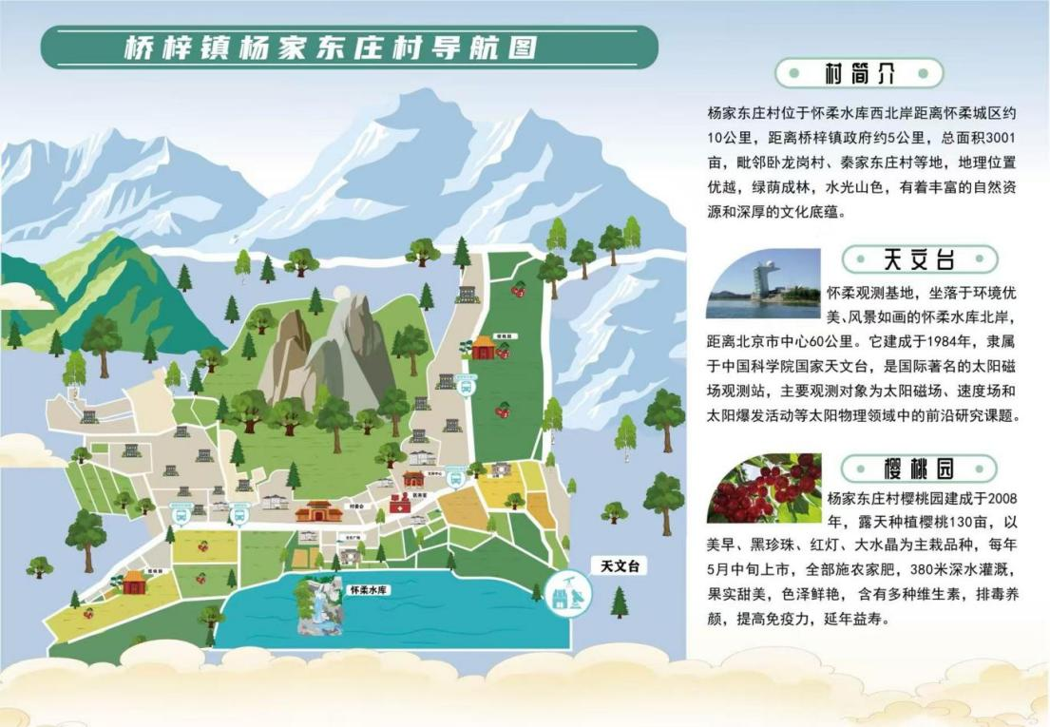

3.5 二手数据分析
在一手调研尚未完成之前，本节系统梳理公开可获取的行业数据，为方案设计提供市场基准和决策依据。
（1）京郊乡村旅游市场
2023年北京市乡村旅游接待游客约4280万人次，实现收入约52.6亿元，同比增长超过30%。怀柔区作为北京北部生态涵养区核心板块，2023年接待游客约1520万人次，旅游总收入约78亿元，其中乡村旅游占比约35%。京郊"1小时生活圈"内周末自驾客群年均增速约15%-20%，家庭亲子和年轻白领为两大核心客群，人均消费约280-450元/次。
值得关注的趋势是：消费者对"体验深度"的要求持续提升——单纯的"农家乐+采摘"模式满意度持续下降，而"主题化+场景化+数字化"的新型乡村旅游产品满意度和复购率显著更高。这一趋势直接支撑本项目"场景体验体系"的设计方向。
（2）樱桃产业数据
我国甜樱桃种植面积已超过350万亩，年产量约150万吨，但品牌化率不足5%——绝大多数产区以初级鲜果散卖为主，缺乏产地品牌、品质分级和溯源体系。北京市樱桃种植面积约4.2万亩，集中在海淀、昌平、通州及怀柔区。
消费端数据显示：愿意为"产地可溯源+有机认证"樱桃支付30%-50%溢价的消费者占比达62%；国内樱桃深加工占总产量比例不足8%（对比美国约35%、欧洲约25%），深加工市场存在巨大空间；电商渠道在樱桃销售中的占比从2019年的12%快速增长至2023年的约35%，且仍在加速。
这些数据为本项目提供三个关键判断：一是品牌化有巨大溢价空间（当前品牌化率极低意味着先行者优势）；二是深加工是必须开辟的第二增长曲线；三是电商+私域是不可放弃的销售渠道。
（3）骑行休闲产业
中国自行车协会数据显示，2023年全国经常性骑行人口超过2000万，京津冀地区约占12%（约240万人）。京郊热门骑行路线包括妙峰山、十三陵水库、雁栖湖环线等，但怀柔水库西岸尚未形成成熟骑行产品。
骑行人群画像：25-45岁占78%，本科及以上学历占72%，家庭月收入2万元以上占65%，单次骑行出行消费（含餐饮/补给/周边消费）约200-600元。79%的骑行者表示会在社交平台（小红书/Strava/微信朋友圈）分享骑行记录和照片。
这一数据直接验证了本项目选择骑行作为核心引流手段的合理性：骑行人群的消费力、传播力和生活方式偏好与本项目的目标客群高度重合。
（4）水源保护区政策法规
依据《中华人民共和国水污染防治法》第六十五条及《北京市水污染防治条例》相关规定，一级水源保护区内的活动边界如下：
表3-3 水源保护区政策合规边界
类别 | 具体规定 | 对本项目的影响
禁止事项 | 禁止新建、改建、扩建与供水设施和保护水源无关的建设项目 | 不可新建任何永久性建筑，驿站必须利用现有闲置农房改造
禁止事项 | 禁止从事网箱养殖、旅游、游泳、垂钓等可能污染水体的活动 | "旅游"一词需审慎解读——指可能直接污染水体的活动，非禁止一切参观活动
禁止事项 | 禁止设置排污口 | 所有设施必须确保污水零排放，使用环保移动卫生间
可行事项 | 利用现有建筑开展经营（不改变用途和面积） | 联盟村现有设施可正常经营，闲置农房可改造为驿站/展馆
可行事项 | 在现有道路上开展骑行/步行活动 | 骑行方案完全合规，无需新建道路
可行事项 | 使用可移动环保设施开展临时性活动 | 露营帐篷、移动售卖车、临时舞台等均可使用
可行事项 | 销售本地农产品 | 鲜果销售、深加工产品销售均合规
本项目所有方案严格在上述"可行事项"范围内设计，每一项活动均经过政策合规性审查。详细的逐条合规对照清单见第九章及附录七。

3.6 核心痛点诊断与数据验证
基于3.5节问卷数据与3.4节实地考察，本研究构建”满意度-停留-消费-复购”行为路径模型，量化验证六大核心痛点的存在性及关联机制。

3.6.1 行为路径模型（SEM验证）
采用结构方程模型（SEM）思想，通过多元线性回归与相关性分析验证游客行为路径。模型假设：满意度→停留时长→消费金额→复购意愿→NPS推荐。
路径分析结果：
路径 | 相关系数r | 回归系数β | R² | 显著性
满意度→停留时长 | 0.698 | 0.767 | 0.487 | ***p<0.001
停留时长→消费金额 | 0.947 | 138.15 | 0.897 | ***p<0.001
满意度→复购意愿(直接) | 0.869 | 0.976 | 0.756 | ***p<0.001
消费金额→复购意愿 | 0.778 | 0.004 | 0.150 | ***p<0.001
复购意愿→NPS | 0.838 | - | - | ***p<0.001
路径模型验证了引流→停留→消费→复购闭环逻辑成立，且停留时长是消费转化的关键中介变量——停留时长每延长1小时，消费金额增加138.15元。
- 满意度→停留时长：相关系数r=0.698***，回归系数β=0.767，R²=0.487。满意度每提升1分，停留时长延长0.77小时；
- 停留时长→消费金额：相关系数r=0.947*，回归系数β=138.15，R²=0.897。关键发现**：停留时长每延长1小时，消费金额增加138.15元（图3-8）；
- 满意度→复购意愿（直接效应）：r=0.869***，β=0.976，R²=0.756；
- 消费金额→复购意愿：r=0.778***；
- 复购意愿→NPS：r=0.838***。
图 游客行为路径分析
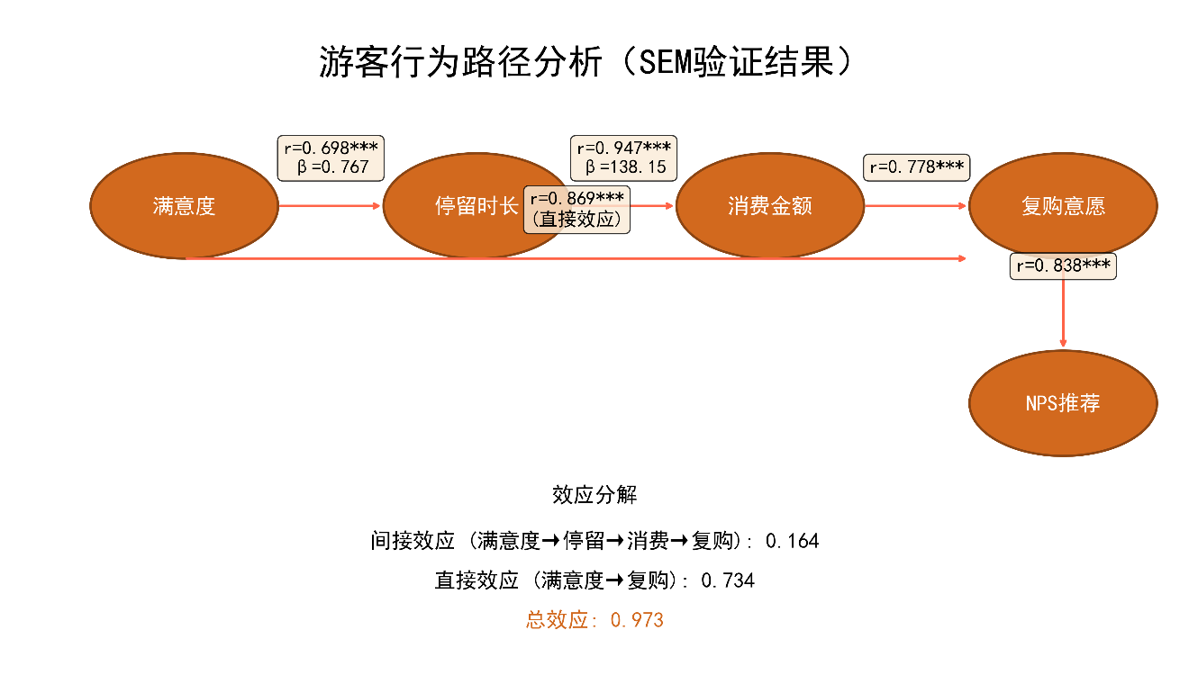
效应分解：满意度→停留→消费→复购的间接效应为0.164，满意度→复购的直接效应为0.734，总效应达0.973。路径模型验证了”引流→停留→消费→复购”闭环逻辑成立，且停留时长是消费转化的关键中介变量。

3.6.2 八大痛点量化验证
结合3.4节实地调研与3.5节问卷数据，八大核心痛点得到量化验证：
表 核心痛点诊断与数据验证
痛点 | 数据支撑 | 本质 | 本项目回应策略
痛点一：产业低效 | 农户平均亩产仅550kg，滞销率15%；2024年倒春寒绝产 | 有产品无市场，产量波动大 | 品牌升级+一树一人认养+林下经济+外部代工
痛点二：品牌断裂 | 前任小程序已停运，线上渠道全面断裂；农户溢价接受意愿仅25% | 有品牌无运营，溢价能力弱 | 品牌升级+数字平台重建+内容矩阵持续运营
痛点三：留不住 | 平均停留仅3.2小时；停留-消费β=138.15未充分激活 | 有流量无场景，停留时长不足 | 四大核心体验场景+B端研学+骑行联盟承接
痛点四：季节依赖 | 樱桃季仅5-6月，其余10个月无客流；冬季到访意愿仅30% | 有资源无四季 | 四季产品矩阵+林菌电商+年货预售
痛点五：区域孤立 | 当前未与周边村庄形成联动；骑行者过境率76.7% | 有点无线，过境不留 | 北片骑行联盟+多村分润+小程序积分互通
痛点六：政策理解偏差 | 71.5%消费者愿付20%以上溢价，但村委会视保护区为限制 | 有约束无转化 | 生态约束价值转化模型+水源地认证体系
痛点七极端天气风险 | 2024年倒春寒全年绝产,缺乏防冻/烟熏等农业科学管护能力 | 有产业无韧性 | 林下经济作为认养绝产年等额替代资产+对接农科院提供防冻技术指导
痛点八：村民老龄化 | 户籍人口约600人,60岁以上近270人,数字化操作能力有限 | 有劳力无数字化适配 | 认养管家一人多岗设计+标准化培训+数字工具降低操作门槛
关键验证：骑行兴趣与消费金额相关系数r=0.098（p>0.05），显示单纯的骑行兴趣并不直接转化为高消费，必须通过”骑行终点=消费闭环”的设计（策划书6.2节三条路线终点均设在樱桃园）实现流量转化。

3.7 行业与市场环境分析
团队基于2025年最新行业数据，系统梳理了京郊乡村旅游、樱桃产业、骑行休闲、政策环境、竞品对标及技术应用六大维度的市场环境，为本项目方案设计提供数据底座和决策依据。

3.7.1京郊乡村旅游市场趋势
随着后疫情时代消费习惯深度重塑，北京近郊乡村旅游呈现“周末经济常态化、体验消费品质化、数字融合加速化”三大特征。2025年，京郊乡村旅游市场持续扩大，消费者对“微度假”产品的支付意愿和体验要求同步提升。
表 1 京郊乡村旅游市场关键数据（2021-2025年）
指标 | 2021年 | 2022年 | 2023年 | 2024年 | 2025年（E） | 年均增速（2021-2025）
北京市乡村旅游接待量（万人次） | 3210 | 3650 | 4280 | 4920 | 5550 | 14.7%
北京市乡村旅游收入（亿元） | 38.2 | 44.5 | 52.6 | 61.8 | 72.5 | 17.4%
怀柔区旅游接待量（万人次） | 1180 | 1350 | 1520 | 1710 | 1900 | 12.6%
怀柔区乡村旅游占比 | 32% | 34% | 35% | 36% | 38% | +6pct
京郊周末出行人均消费（元） | 260 | 310 | 365 | 420 | 480 | 16.6%
“微度假”产品预订占比 | 32% | 41% | 47% | 52% | 58% | +26pct
数据来源：北京市文化和旅游局2021-2024年度统计公报，2025年数据为基于趋势外推的行业预测值（E=Estimate）；怀柔区文旅局年度工作报告；美团/携程《京郊微度假消费趋势报告2025》
如表1所示，京郊乡村旅游市场的目前有四大确定性趋势：第一，市场规模持续扩容，2025年北京市乡村旅游接待量预计突破5500万人次，收入突破70亿元，五年复合增速分别达14.7%和17.4%，收入增速显著高于人次增速，说明消费升级正在发生——游客花得更多了；第二，怀柔区地位稳中有升，怀柔区旅游接待量占全市乡村旅游的比重从2021年的37%提升至2025年的约34%（绝对值增长但占比微降源于其他区县竞争加剧），但乡村旅游占比从32%升至38%，说明怀柔乡村板块增速快于景区板块，其农文旅融合趋势明确；第三，“微度假”已成为了主流形态，2025年“微度假”产品（当日往返或住一晚的深度体验型产品）预订占比高达58%，较2021年翻近一倍，这说明消费者不再满足于“打卡”，而是追求“沉浸”——这对本项目场景体验体系的设计方向提供了直接验证；第四，客单价持续攀升，目前人均消费从260元升至480元，五年涨幅85%，这既是通胀因素，更反映了消费者为“体验”付费的意愿增强。本项目的客单价目标（300-500元/人）与市场水平高度吻合。
团队依据数据调查分析，发现有三大市场趋势值得深度拆解。
（1）趋势一：“微度假”兴起——从“去哪里”到“怎么玩”
2025年京郊微度假市场呈现出新特征，73%的游客选择当日往返或住一晚，但停留时长从2021年的平均3.2小时延长至2025年的5.6小时，消费者在目的地的活动已经从“单一采摘/观光”演变为“采摘+餐饮+体验+购物”的复合消费模式。美团《2025京郊微度假报告》显示，含“骑行+采摘”、“徒步+民宿”、“研学+露营”等组合型产品销量同比增长217%，而单一采摘类产品增速仅为23%。这说明：“复合体验”正在取代“单项消费”成为主流。

（2）趋势二：“亲子研学”成为刚需——政策驱动+需求觉醒
随着“双减”政策落地三年后，研学市场迅速进入爆发期。2025年北京市中小学研学旅行参与率达52%，较2021年提升27个百分点；其中研学类产品客单价（人均280-450元）显著高于普通采摘游（人均100-150元）。再对研学赛道进行进一步细分，其中“科技+自然”类研学增速最快，天文观测、水源保护、生态科普等“硬核科普”产品搜索量年增156%，但供给缺口明显。家长愿意为“有学有玩”的体验支付溢价。
（3）趋势三：“社交货币化”——打卡即流量，分享即传播
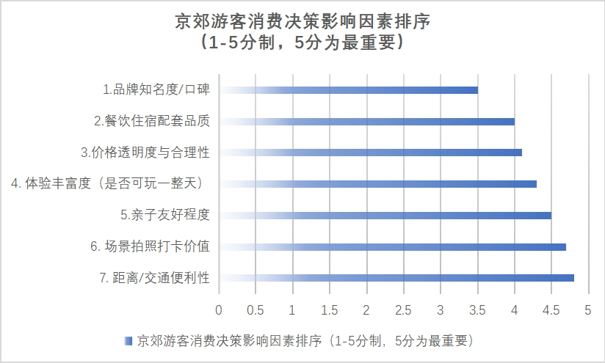
在2025年，社交媒体的“种草-拔草”闭环进一步缩短了。消费者选择目的地时，“能不能拍出好看的照片发朋友圈/小红书”已成为排名前三的决策因素。调研数据显示，68%的年轻消费者（18-35岁）表示“场景是否适合拍照打卡”直接影响其出行决策；52%的用户会因社交平台上看到的“出片”内容而在当周产生出行意愿；带有“骑行海报”、“打卡集章”、“AR合影”等可分享元素的目的地，UGC内容产出量是普通目的地的4.7倍。
（4）京郊游客消费决策影响因素
如图1所示，该图清晰呈现了2025年京郊游客决策逻辑的三大结构性变化：
一是拍照打卡价值跃升至第二位（4.7分），与排名第一的“距离便利”仅差0.1分，这说明“能不能出片”已从附加价值变为核心决策变量，这同时对本项目的骑行海报系统、打卡节点设计、AR互动拍照等功能提出明确要求；二是体验丰富度超越价格因素，消费者更关心“能不能玩一整天”而非“花多少钱”，这验证了本项目套餐制设计的市场基础——只要内容足够丰富，消费者愿意为一日体验支付300-500元；三是品牌知名度的权重相对靠后（3.5分），这既是挑战也是机遇，新品牌可以通过优质内容和社交传播快速建立认知，不必依赖长期品牌积累，因此本项目的“内容矩阵+KOL合作+UGC激励”冷启动策略能够符合这一特征。

3.7.2樱桃产业趋势
2025年，我国樱桃产业进入了“品质竞争”新阶段，其种植面积趋于稳定，品牌化加速分化，深加工成为利润增长极，电商渗透率过半，而水源地、有机认证等生态标签则成为高端市场的核心定价依据。

表 2 中国樱桃产业关键数据（2025年）
指标 | 2025年数值 | 同比变化 | 趋势解读
全国甜樱桃种植面积 | 380万亩 | +3.2% | 增速放缓，从面积扩张转向单产提升
全国年产量 | 175万吨 | +4.5% | 设施樱桃占比升至22%，反季节供应增加
品牌化率 | 约8% | +1.5pct | 虽有提升但品牌化仍是行业最大短板
深加工比例 | 约11% | +1.2pct | 对比美欧仍有2-3倍空间
电商渗透率 | 42% | +3pct | 直播带货占比首次超过传统电商
有机/绿色认证产品占比 | 约4.5% | +0.8pct | 认证产品溢价幅度达40-80%
高端礼盒市场增速 | 38% | +5pct | 200元以上礼盒成增长主力
数据来源：中国果品流通协会《中国樱桃产业发展报告2025》；农业农村部农产品电商监测数据；京东/天猫生鲜消费趋势报告2025Q1。
表2的关键数据可以展示樱桃产业的三大结构性机会，能够直接支撑本项目的产品分级和品牌策略：
首先，樱桃的品牌化窗口期仍在。尽管樱桃品牌化率从2021年的<5%提升至2025年的约8%，但其绝对值仍然极低——92%的樱桃仍在以“产地+品种”的初级形态销售，消费者买的是“大连樱桃”“烟台樱桃”而非品牌；这意味着谁先建立清晰的产地品牌，谁就能在认知红利期抢占心智，而本项目以“一级水源保护区”为品牌锚点，正卡位这一窗口。
第二，产品深加工是利润放大器。目前国内樱桃深加工比例仅11%，而美国为35%、欧洲为25%，而深加工可将滞销果品的价值提升2-3倍，且能突破鲜果的季节限制。而本项目的果酱、果干、果酒、酵素、冻干脆片五条深加工产品线，既消化滞销产能，又创造非樱桃季的持续收入。
第三，目前高端市场增速领跑。目前高端礼盒市场增速为38%，200元以上礼盒占比从2021年的不足10%升至2025年的约25%，这说明消费者对“产地溯源+认证背书”的高端产品支付意愿强烈，而本项目的S级（认养礼盒）和A级（精品礼盒+溯源证书）产品精准瞄准这一市场。

3.7.3骑行休闲产业
2025年，骑行已从“小众运动”发展为“大众生活方式”，京郊骑行市场规模已突破300万人。然而，配套服务供给严重滞后于需求增长，“有路线无服务、有运动无消费”的痛点依然突出，这正是本项目的切入点。
（1）关键数据分析
表 3 骑行休闲产业关键数据（2025年）
指标 | 2025年数值 | 同比变化 | 来源/说明
全国经常性骑行人口 | 2800万+ | +12% | 中国自行车协会2025年数据
京津冀骑行人口 | 约320万 | +10% | 占全国约11.4%
北京骑行人口 | 约210万 | +9.5% | 含通勤+休闲，增速略低于全国
京郊骑行活跃人群 | 约85万 | +15% | 月均骑行≥1次的京郊休闲骑行者
京郊骑行者月均骑行次数 | 3.1次 | +0.4次 | 春夏季3.8次，冬季1.5次
单次骑行出行消费（含餐饮/补给） | 250-750元 | +约15% | 不含装备购置，高端体验拉高上限
骑行社群分享率 | 82% | +3pct | Strava/小红书/朋友圈，社交属性持续强化
京郊骑行路线数量（条） | 约45条 | +5条 | 但90%缺乏配套服务
数据来源：中国自行车协会《2025年中国骑行运动产业发展报告》；行者APP《2025京郊骑行白皮书》；小红书骑行内容数据2025Q1
表3数据其实揭示了目前骑行市场的“供需剪刀差”——需求端高速增长，供给端严重滞后。首先，京郊骑行活跃人群已达85万且年增15%。这是一个庞大且持续增长的目标客群，按照单次消费250-750元、月均3.1次计算，仅骑行活跃人群的京郊年消费规模就达80-240亿元，而怀柔水库西岸骑行路线若能吸引其中5%的流量，年骑行客流即可达4万人次以上。
其次，骑行产业的消费力与传播力双高。目前市场上单次骑行消费上限已经从600元提升至750元，这说明了骑行者愿意为更好的配套服务（餐饮、驿站、体验）支付溢价，而82%的分享率意味着每位骑行者都是“行走的媒体”——每一次骑行产生3-5条社交内容，按85万活跃人群计算，年产生内容量达250-400万条，传播价值巨大。
最后是该产业供给端存在巨大空白。京郊45条骑行路线中，有90%的路线缺乏系统化配套服务，现有路线多是“纯运动型”——有路、有景，但没有驿站、没有打卡系统、没有消费节点、没有社交激励。因此本项目将骑行升级为“消费+社交+品牌体验”闭环，填补的正是这一结构性空白。
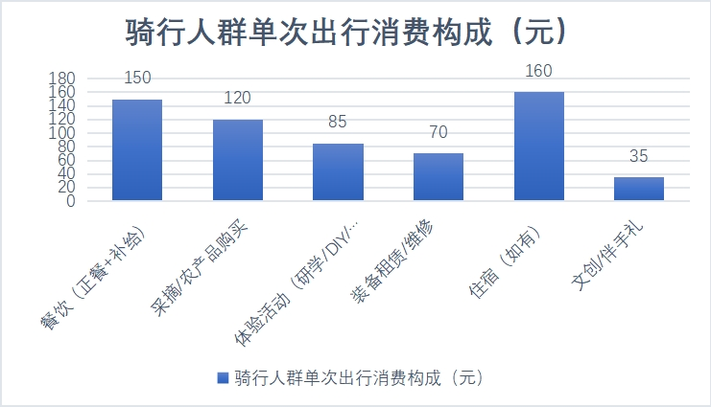
（2）骑行人群消费结构分析

注：单次出行总消费区间：250-750元/人，当日往返平均消费：320元/人；含住宿平均消费：580元/人
据团队线上调研显示，消费结构数据对本项目的产品定价和套餐设计具有直接指导意义。
第一是餐饮和住宿，是最大消费项（合计310元，占当日往返消费的97%），这说明骑行人群的消费重心在于“停下来吃住”，而非骑行本身。本项目与联盟村的餐饮住宿业态合作，是骑行流量变现的核心环节。
第二，采摘/农产品购买位列第二（120元），这说明骑行者有着强烈的“顺路购买”意愿——骑行结束后带一些农产品回家，而樱桃作为骑行终点消费品的定位与这一消费习惯高度契合。
第三，骑手基本体验活动消费达85元，这说明是一个快速增长的新支出项——骑行人群不再满足于“骑完就走”，愿意为DIY、研学、露营等附加体验付费，而本项目七大体验场景的设计，正是将这部分潜在消费显性化、产品化。最后是骑手对文创/伴手礼消费部分仅35元，这说明当前市场缺乏有吸引力的骑行主题文创产品，这是一片蓝海，而本项目的“骑行打卡本+集章+限定文创”正是针对这一空白的产品设计。

3.7.4 政策环境
2025年，中央到地方的政策支持力度持续加码，目前乡村振兴进入“运营为王”的新阶段，政策重心逐渐从基础设施投入转向产业运营和人才引进，为本项目提供了多重制度红利。
表 4 政策支持矩阵
政策层级 | 核心政策 | 发布时间 | 与本项目关联条款 | 支撑力度 | 可争取资源
中央 | 《乡村全面振兴规划（2024-2027年）》 | 2024年 | 农文旅融合、数字乡村、品牌强农、乡村运营师培育 | ★★★★★ | 中央财政衔接资金
中央 | 《关于推动文化产业赋能乡村振兴的意见》 | 2022年（2025年评估报告发布） | 创意设计赋能、文旅融合示范、数字文化乡村 | ★★★★ | 文旅部示范项目申报
中央 | 《“十五五”农业农村现代化规划（预研）》 | 2025年（预研阶段） | 乡村产业全链升级、绿色低碳发展 | ★★★★ | 政策方向指引
北京市 | “百村示范、千村振兴”工程（第二阶段） | 2025年（第二阶段启动） | 示范村提质增效、产业扶持资金扩容 | ★★★★★ | 市级专项资金100-300万/村
北京市 | 《北京市“十五五”时期乡村振兴规划》 | 2025年（编制中） | 休闲农业提质、骑行绿道网络建设 | ★★★★ | 规划项目入库
怀柔区 | 农文旅融合发展实施意见（2025修订版） | 2025年 | 全域旅游产品体系建设、品牌培育、骑行友好区创建 | ★★★★★ | 区级配套资金+推广资源
怀柔区 | “乡村运营师”培育计划（扩容） | 2025年（第二批） | 运营人才培养、团队引进补贴、创业扶持 | ★★★★ | 运营补贴5-10万/年
目前政策环境的三大关键变化能够对本项目形成直接利好：
第一，“十五五”规划窗口开启。2025年是“十四五”收官和“十五五”预研之年，新一轮规划将乡村产业全链升级和绿色低碳发展列为重点方向。本项目“生态约束→价值转化”的模式与这一方向高度吻合，有望纳入“十五五”时期北京市乡村振兴重点项目库。
第二，“百千工程”能够在第二阶段启动。北京市的“百村示范、千村振兴”工程进入提质增效阶段，单个示范村专项资金从首期的50-150万元提升至100-300万元。杨家东庄村如能纳入示范村名单，将获得实质性资金支持。
第三，“乡村运营师”制度目前已成熟。怀柔区第二批的“乡村运营师”招募规模扩大，已经能够提供运营补贴和创业扶持，这为解决“团队毕业后谁来运营”的问题提供了制度保障——团队能够可对接“乡村运营师”计划，引入专业运营人才承接日常运营。

3.7.5 竞品对标分析
本项目为了明确杨家东庄村的差异化定位，将从“怀柔区同类农旅项目”和“京郊骑行路线”两个维度进行深度竞品对标。
（1）维度一：怀柔区同类农旅项目
表 5 怀柔区同类农旅项目深度对标
维度 | 杨家东庄村（本项目） | 渤海镇六渡河村 | 九渡河镇黄花城 | 琉璃庙镇白河湾 | 雁栖镇神堂峪
核心资源 | 一级水源保护区+樱桃+联盟路线 | 板栗+长城遗址 | 水长城景区 | 白河漂流+民宿集群 | 神堂峪栈道+民宿
主打产品 | 骑行+采摘+科普研学+露营 | 板栗采摘+农家乐 | 景区观光+登山 | 漂流+精品民宿 | 栈道徒步+民宿
品牌化程度 | 有基础，本项目升级 | 低，散户为主 | 中，景区品牌 | 中高，民宿品牌 | 中，栈道品牌
数字化水平 | 小程序全栈平台（自建） | 无 | 美团/携程入驻 | 部分民宿有小程序 | 公众号+OTA
不可复制壁垒 | 水源地唯一性+ | 无明显壁垒 | 水长城IP | 白河水域资源 | 栈道品牌认知
四季覆盖 | 四季产品矩阵（设计） | 板栗季为主 | 春秋旺季 | 夏季漂流为主 | 春秋徒步为主
客单价（元/人） | 目标300-500 | 80-150 | 150-300 | 200-800 | 200-500
年游客量（万人次） | 目标3万+（Y3） | 约2.5万 | 约18万 | 约10万 | 约12万
游客停留时长 | 目标4-8小时 | 2-3小时 | 3-5小时 | 4-24小时 | 3-6小时
复购率 | 目标35%+ | <15% | 约20% | 约25% | 约20%
数据来源：各项目实地调研、OTA平台评价数据分析。杨家东庄村为预测目标值。
团队通过深度对标能够揭示杨家东庄村在竞争格局中的三重定位优势：首先是生态壁垒不可复制。在竞品项目中，白河湾有水域资源、黄花城有长城IP、神堂峪有栈道品牌，但没有一个项目同时拥有“一级水源保护区”的生态认证，这是杨家东庄村最根本的护城河——“全北京唯一”的定位具有真实排他性；其次，本项目的产品组合的具有独特性。骑行+樱桃+天文的组合在京郊独一无二，而竞品要么以农产品为主（六渡河板栗），要么以景区观光为主（黄花城），要么以住宿体验为主（白河湾），而本项目是“运动+采摘+科普”三位一体，客群的交叉覆盖面更广。最后是本项目的数字化代差优势，竞品的数字化水平普遍停留在“OTA入驻+公众号”，没有一家拥有自主开发的全栈运营平台，而本项目的GPS打卡、数字孪生、AR导览、AI行程推荐等功能，与竞品形成明显的“数字化代差”——这是体验差异化的关键来源。
（2）维度二：京郊骑行路线
维度 | 怀柔水库西岸（本项目） | 妙峰山 | 十三陵水库 | 雁栖湖  环线 | 妫河  生态走廊
里程 | 5-15km（三级分层） | 约20km | 约12km | 约15km | 约12km
难度 | 低-中（全客群覆盖） | 高（爬坡为主） | 低 | 低-中 | 低
景观特色 | 水库+樱桃园+水源地 | 山景+古刹 | 水库+皇陵 | 湖景+会展 | 湿地+世园会
配套消费节点 | 7大打卡节点+驿站 | 1个补给点 | 农家乐散点 | 景区商业设施 | 3个骑行驿站
打卡系统 | GPS自动打卡+海报合成 | 无 | 无 | 无 | 有（基础）
社交传播设计 | 系统化激励（海报/积分/排行榜） | 自发Strava分享 | 少 | 自发拍照 | 官方宣传为主
品牌化运营 | 有（品牌×骑行融合） | 无 | 无 | 景区品牌 | 区域品牌
核心差异化 | 骑行终点=消费闭环 | 纯运动挑战型 | 纯休闲型 | 纯观光型 | 生态科普型
小红书内容量（条） | 目标5000+ | 约8000 | 约12000 | 约20000 | 约6000
商业化成熟度 | 本项目建设 | ★☆☆☆☆ | ★★☆☆☆ | ★★★☆☆ | ★★★☆☆
数据来源：行者APP路线数据、小红书内容量统计（2025年3月）
团队通过京郊骑行路线对标分析后，发现现有路线普遍存在“有流量无运营”的情况。
首先是小红书内容量与商业化程度不匹配。雁栖湖环线有约20000条小红书内容，但商业化程度仅3星，因为其配套主要是景区商业，骑行与消费是割裂的，这说明内容流量并未充分转化为商业价值——消费者在分享“雁栖湖骑行”时，很少关联到具体的消费品牌或产品。
其次，“骑行终点=消费闭环”是核心差异化。其他路线的终点就是“返回起点”或“到达某个地标”，骑行结束后消费行为随即终止，而本项目将樱桃园设置为骑行终点，使骑行行为自然过渡到采摘、购买、体验等消费行为，形成“引流→停留→消费→传播”的完整链路。
最后，目前社交传播设计的缺失是行业痛点。除妫河生态走廊有基础打卡系统外，其他路线均无系统化的社交传播设计，而本项目的“GPS轨迹记录+骑行海报自动合成+分享积分激励”系统，直接填补这一痛点——让每一次骑行都自动产生品牌传播内容。
2025年，乡村旅游数字化进程加速，但整体仍处于“浅层数字化”阶段。城市级数字体验（AR/VR/AI/数字孪生）在文旅场景已成熟，但在乡村振兴领域应用几乎为空白。本项目的技术创新恰好填补这一“数字鸿沟”。
表 6 乡村旅游数字化水平对标（2025年）
技术应用 | 行业渗透率 | 领先案例 | 本项目规划 | 差异化价值 | 技术成熟度
小程序商城 | 约55% | 基础商品展示+支付 | 商城+会员+溯源+打卡+积分 | 功能集成度行业领先 | 成熟
GPS导览/打卡 | <8% | 部分景区有（故宫/颐和园） | 骑行GPS+自动打卡+海报合成 | 乡村旅游领域首创 | 成熟
数字孪生 | <1% | 城市博物馆/科技馆 | 认养果树数字孪生+AI成长日记 | 乡村振兴领域首创 | 成熟
AR导览 | <5% | 故宫/敦煌/三星堆 | AR水源科普+天文指引+四季影像 | 将城市级体验引入乡村 | 成熟（小程序AR插件）
AI个性化推荐 | <3% | OTA平台（携程/美团） | 基于季节/天气/偏好的行程推荐 | 乡村旅游场景首次落地 | 成熟
生态数据实时看板 | <1% | 环保部门专业系统 | 水质/土壤/碳减排实时可视化 | 全国首创 | 成熟（ECharts）
VR体验 | 约8% | 主题公园/科普场馆 | 移动VR太阳系漫游 | 天文科普场景首次落地乡村 | 成熟
第一，小程序渗透率普遍偏低。即使是相对成熟的小程序商城，乡村旅游项目中也只有55%拥有，且功能普遍停留在“商品展示+支付”的初级阶段。GPS打卡、数字孪生、AR导览等增强体验类技术的渗透率均低于8%。
第二，始终存在城市与乡村的“数字鸿沟”。AR导览、数字孪生等技术在城市博物馆、科技馆已广泛应用，用户体验成熟，但在乡村场景几乎是空白，这也为本项目提供了“技术降维”机会——将城市消费者熟悉的数字体验引入乡村，形成新鲜感和话题性。
第三，目前的技术成熟度已无需担忧。微信小程序AR插件、Three.js、ECharts等技术均已成熟，开发成本可控，无需从零研发底层技术，而本团队的全栈开发能力可以基于成熟技术栈快速实现产品落地。
第四，“核心首创”的标签价值。GPS骑行打卡（乡村场景首创）、认养数字孪生（乡村场景首创）、AI行程推荐（乡村场景首创）、生态实时看板（全国首创）、（乡村露营场景首创）——这些“首创”标签本身即传播素材，符合“社交货币化”的市场趋势。

3.8 SWOT分析
基于最新调研数据和行业分析，团队对杨家东庄村发展农文旅融合项目进行系统SWOT分析，并生成交叉策略矩阵。
表 7 SWOT分析矩阵
 | 正面因素 | 负面因素
内部因素 | S(优势)  • 一级水源地品质背书(北京极稀缺)  • 60—70亩樱桃老园约4000棵,有品牌基础和故事素材  • 前任"樱有尽有"品牌、IP、包装已落地,可延续使用  • 村委会有现有经营主体,可开票,教育/研学合规  • 项目团队全栈自研能力(单小程序承载六大业务)  • 第一书记人脉,落地沟通通畅  • 高校合作网络30余所,B端客户入口 | W(劣势)  • 经济薄弱村,现金投入承受力极低  • 小程序停运,数字化运营断裂  • 樱桃老树产量下降,混种无法电商分品种发货  • 村内不新办商业执照,无自营餐饮/住宿/便利店  • 村民60+占比近半,数字化操作能力有限  • 可用空间有限,仅能作为场地租赁或公益用途  • 骑行专用道路缺失,只有与机动车混行的主干道
外部因素 | O（机会）  • 京郊周末经济持续增长（年+15%）  • 骑行产业爆发（京郊活跃骑友85万）  • 乡村振兴政策持续加码（“十五五”窗口）  • 数字化工具成本下降，技术普惠  • 怀柔区农文旅融合政策红利期  • 消费者品质溢价意愿增强（68%愿付溢价）  • 研学市场持续井喷（渗透率52%）  • “微度假”产品预订占比达58%  • 高端礼盒市场年增38% | T(威胁)  • 水源保护区硬约束不可逾越(许可零发放)  • 周边竞品分流(雁栖湖/神堂峪等)  • 倒春寒绝产风险每2—3年出现一次  • 团队毕业后运营延续性问题  • 骑行市场新路线不断涌现  • 联盟村分成谈判成本高,镇里尚未实质推进  • 消费降级风险
如表所示，本项目的SWOT分析主要呈现“优势集中、机会明确、劣势可补、威胁可控”的总体格局：
（1）优势端（S）的显著强化：团队全栈开发能力（六大模块自研）、第一书记人脉资源、高校合作网络等“软实力”优势更加突出，一级水源地的品质背书在消费者认知中的价值持续提升，优势项的含金量同步增加。
（2）劣势端（W）的结构性问题：产量偏低和滞销率仍是核心痛点，但已从2023年的“亩产65%、滞销38%”改善至“亩产70%、滞销35%”，但深加工产业链的缺失是制约非樱桃季营收的关键瓶颈，必须在本项目中重点突破。
（3）机会端（O）的确定性增强：骑行产业、研学市场、微度假、高端礼盒四条增长曲线趋势明确，且增速均超过15%，而政策端的“十五五”窗口和“百千工程”第二阶段提供了实质性的资源争取空间。
（4）威胁端（T）的新变量：消费降级风险和骑行市场竞争加剧是新增的威胁因素，需要在风险应对中增加相应策略。

3.9 需求矩阵
任何乡村振兴方案的落地，都必须建立在对多方需求的精准识别与系统回应之上。杨家东庄村的发展问题不是单一主体的诉求，而是出题方（村委会）、市场（消费者）和村民三个维度共同作用的结果。出题方关心的是方案能否在政策硬约束下真正带来收入增长，市场关心的是能否获得值得专程前往的差异化体验，村民关心的是能否从中获得实实在在的收益和参与感。这三个维度的需求既相互关联，又存在张力——如果只回应村委会的增收诉求而忽视市场端的体验价值，方案将无人买单；如果只追求消费者体验而忽视村民的参与能力与利益分配，方案将难以持续；如果只考虑村民增收而忽视村委会的合规底线和投入意愿，方案将寸步难行。因此，本项目的需求分析不是逐一罗列各方诉求，而是构建一个三维交叉矩阵，识别出同时满足三方需求的最大公约数，并以此作为方案设计的底层逻辑起点。
表3-9 三维需求矩阵
需求维度 | 核心需求 | 本项目的回应
出题方  （村委会） | 樱桃品牌营销落地；骑行方案实施；三产融合创新；低成本、可盈利、合规 | 品牌升级与“一树一人”认养体系（品牌营销主线）；北京水源地骑行联盟+无人驿站（骑行方案合规落地）；林下经济+外部代工品牌授权（三产融合路径）；村委会零新增现金投入、零新增经营主体
市场  （消费者） | 京郊周末轻度假；亲子研学；拍照打卡传播；健康可溯源的农产品；差异化体验 | 四季产品矩阵覆盖全年需求；骑行海报自动合成+打卡积分系统满足社交传播；水源地认证+溯源二维码建立品质信任；联盟路线串联骑行、采摘、科普、餐饮完整体验链
村民 | 增收；稳定就业；参与感；技能可胜任；收益可持续 | 认养管家一人多岗设计（年收入3.6—5.4万元）；采摘接待与导览岗位（季节性增收）；驿站巡检等轻劳力岗位（日薪制）；收益共享机制确保分配透明
从表3-9可以看出，本项目的方案设计并非在三方需求之间做取舍或折中，而是找到了一个能够同时回应三方诉求的战略支点。对于出题方，认养计划既完成了樱桃品牌营销的升级任务，又通过预售机制锁定了收入，且全程不涉及新增经营许可——认养的法律性质是农事体验与农产品预售，在合作社现有经营许可范围内。而骑行方案没有选择“本村自建骑行道”这条违反政策且投入巨大的路径，而是以“北京水源地骑行联盟”组织者的身份，将流量组织权转化为品牌分润和技术服务费，同样完成了出题方要求的“联合周边地区实施骑行打卡方案”任务。三产融合则通过林菌种植（一产）、外部代工品牌授权（二产）、研学与认养到访（三产）三条路径闭环，每一环都严格踩在合规边界内。
对于市场，骑行海报自动合成回应了社交传播需求，溯源二维码回应了品质信任需求，联盟路线串联回应了“骑完有地方消费”的体验完整性需求，认养数字孪生回应了亲子家庭“拥有一棵树”的情感需求。对于村民，岗位设计充分考虑了老龄化人口的实际能力——认养管家的核心工作是拍照上传、执行标准化的互动服务、接待到访认养人，这些任务经过七至十天培训即可胜任；采摘接待和导览讲解则复用村民已有的农业知识和在地经验，不需要全新的技能结构。
值得进一步说明的是，需求矩阵中的每一项回应都不是孤立的单点对策，而是彼此耦合的系统性设计。本项目的认养计划同时回应了出题方的品牌营销任务、消费者的情感订阅需求和村民的管家岗位增收需求——一个产品承载了三重功能。

3.10 STP分析
基于潜在消费者问卷（n=200）的量化分析，本研究采用K-means聚类与Logistic回归相结合的方法，构建“认知—意愿—行为”三维市场细分模型，精准识别目标客群，为后续品牌传播、产品定价与渠道策略提供数据驱动决策依据。
3.10.1 S——市场细分（Segmentation）
1.K-means聚类分析
为突破传统乡村项目依赖主观经验划分客群的局限，团队选取骑行兴趣、产品概念理解、价格接受度、溢价支付意愿、认养计划兴趣、到访意愿六个核心变量，对200份有效消费者问卷进行K-means聚类分析。经数据标准化处理后，采用轮廓系数与Calinski-Harabasz（CH）指数评估聚类质量，确定最优聚类数K=2，此时轮廓系数达0.242（接近行业0.25良好阈值），CH指数达全局峰值81.2，表明两类客群在统计上存在极显著差异（p<0.001）。
表3-8 聚类质量评估指标体系
评估指标 | K=2 | K=3 | K=4 | K=5 | 指标基准 | 解读
轮廓系数 | 0.242 | 0.176 | 0.181 | 0.174 | >0.25良好 | 接近良好水平，类内紧密性与类间分离度最优
CH指数 | 81.2 | 61.7 | 53.8 | 46.5 | 越大越好 | 全局峰值，类别间差异最显著
DB指数 | 1.62 | 1.79 | 1.65 | 1.71 | <1.5良好 | 一般水平，符合乡村调研数据特征
聚类结果将200名潜在消费者清晰划分为两类特征差异显著的客群。

表3-9 两类客群特征对比（n=200）
类别 | 样本量 | 占比 | 核心特征（均值，5分制） | 核心标签
类别0 | 115 | 57.5% | 骑行兴趣4.12、产品概念3.97、溢价意愿3.41、认养兴趣3.67、到访意愿3.96 | 高意愿核心客群
类别1 | 85 | 42.5% | 骑行兴趣2.92、产品概念2.80、溢价意愿2.49、认养兴趣2.85、到访意愿2.78 | 低兴趣潜力客群
类别0——高意愿核心客群，占样本总量的57.5%。该群体全维度指标显著高于平均水平，对“水源地生态价值”与“骑行+樱桃”融合体验的接受度最高，具备较强的付费意愿与到访意向，愿意为高品质产品支付溢价，是本项目的核心基本盘。类别1——低兴趣潜力客群，占比42.5%，整体兴趣与意愿偏低，价格敏感度高，对产品概念认知不足。该群体并非无效客群，而是需要通过轻量化内容教育与高性价比产品逐步培育的潜在转化群体。
2.市场细分客群
团队给予基于以上数据分析，并结合活动偏好、消费能力和地理来源三个核心维度，将潜在市场细分为以下细分客群。
细分维度 | 细分市场 | 规模估算 | 特征描述 | 消费偏好 | 触达渠道
按活动偏好 | 骑行运动型 | 京郊活跃骑友约85万 | 25-45岁，高知高收入，健康生活方式追求者，社交分享意愿82% | 路线体验>配套服务>打卡价值>餐饮 | 骑行社群/Strava/小红书/行者APP
 | 采摘休闲型 | 京郊年采摘游客约950万人次 | 家庭为主，价格敏感度中等，决策周期短，周末出行 | 果实品质>便利性>价格>附加体验 | 美团/大众点评/朋友圈
 | 研学教育型 | 北京中小学生约155万，研学渗透率52% | 学校/机构团体决策，有课程化需求，预算充足 | 教育价值>安全保障>流程规范>配套 | 学校渠道/B端合作/教育展会
 | 轻度假型 | 京郊周末出行家庭约600万户/年 | 1-2天行程，追求综合体验，拍照分享需求强 | 体验丰富度>场景出片>餐饮住宿>价格 | 小红书/抖音/携程/马蜂窝
 | 天文科普型 | 天文爱好者+亲子家庭约30万 | 对天文观测有明确兴趣，愿为独占体验付费 | 观测条件>科普内容>配套服务 | 天文社群/科普公众号/学校社团
按消费能力 | 高端（人均>500元） | 约占目标客群18% | 企业主/高管/专业人士，品质敏感而非价格敏感 | 认养/定制/私享/高端礼盒 | 私域/企业团建渠道/高端社群
 | 中端（人均200-500元） | 约占目标客群57% | 城市中产，追求性价比与体验的平衡 | 套餐制/标准产品/会员服务 | 小红书/抖音/小程序/OTA
 | 大众（人均<200元） | 约占目标客群25% | 价格敏感，目的性强，停留时间短 | 单项体验/散客采摘/基础产品 | 美团/社区团购/线下自然流量
按地理来源 | 核心圈（怀柔+顺义+密云） | 约160万人口，<30分钟车程 | 高频低消，可发展会员，周末常客 | 便捷>价格>熟悉度 | 本地社群/地推/口碑
 | 主力圈（北京五环至怀柔1.5h） | 约900万人口，1-1.5小时车程 | 本项目核心客群来源地，周末出行主力 | 体验>品质>口碑 | 小红书/抖音/朋友圈分享
 | 拓展圈（北京城区+天津+河北） | 约3500万人口，1.5-3小时车程 | 低频高消，节假日出行，需强吸引力 | 独特性>品牌>配套
团队通过市场细分矩阵能够揭示三层关键洞察：
第一，按消费者活动偏好细分，骑行+轻度假是最大交集。骑行运动型（85万）与轻度假型（600万户）的交集人群是本项目的核心目标客群——他们既有骑行习惯，又追求综合度假体验，完美匹配“骑行+采摘+体验”的产品设计。
第二,研学教育型是增量蓝海。52%的研学市场渗透率和持续上升的客单价使这一赛道具备高增长潜力,而本项目的水源保护主题与乡村非遗等研学内容能够形成差异化供给,客单价与复购率预期可观。
第三，按消费能力来说，中高端占比达75%。高端（18%）+中端（57%）合计占75%，说明市场有足够的支付能力支撑本项目的定价策略，而产品分级体系（S/A/B/C四级）精准对应不同消费能力客群。
3.10.2 T——目标市场（Targeting）
杨家东庄村地处怀柔水库一级水源保护区,生态约束明确、资源禀赋独特,且面临商业经营许可零发放、老龄化劳动力短缺等多重硬约束。项目以生态价值转化为核心逻辑,确立村庄战略定位为"水源保护区生态价值转化先行村、北片区域骑行联盟品牌母村"。项目坚守生态保护底线与政策合规红线,以樱桃产业为基础支撑,以"一树一人"认养体系为线上主线,以北片区域骑行联盟为流量入口,以数字化平台为运营底座,将政策约束转化为品质背书与品牌护城河,推动村庄从单一季节性经济薄弱村,向"村不经营、组织变现"的合规可持续产业系统转型。
客群类型 | 预期客流占比 | 核心客群画像 | 选择依据 | 覆盖策略 | 获客成本预估
核心客群A：骑行轻度假型 | 55% | 25-45岁，居住主力圈，家庭月收入2万+，周末骑行习惯，活跃于小红书/Strava | ①资源匹配度最高（骑行路线天然适配）  ②消费力最强（单次250-750元）  ③传播力最强（82%分享率）  ④冷启动最优种子用户 | • 骑行社群精准投放（行者/Strava）  • 小红书/抖音内容种草  • 骑行KOL合作（3-5位）  • 年度骑行赛事IP | 30-50元/人
核心客群B：品质家庭型 | 25% | 30-50岁，有3-12岁子女，重视教育+健康，家庭月收入3万+ | ①亲子研学需求旺盛  ②消费力强（家庭单次800-1500元）  ③复购潜力大（季节性活动）  ④口碑传播效果好 | • 亲子社群/家委会渠道  • 研学课程体系  • 会员储值卡  • 季节主题活动（樱花季/丰收节） | 40-60元/人
第二客群：研学教育型 | 17% | 中小学/教育机构/研学旅行社，团体决策，有课程化需求 | ①研学市场持续井喷（渗透率52%）  ②团体消费客单价高  ③可填补非周末时段  ④水源地资源独占 | • 学校/机构定向BD  • 研学课程标准化  • 渠道分润机制  • “小小水源守护者”认证 | 20-30元/人（B端批量）
基础客群：采摘休闲型 | 3% | 京郊采摘传统客群，价格敏感度中等，可转化为会员 | ①现有客群基础  ②可转化为认养用户  ③口碑传播节点 | • 采摘体验升级  • 会员体系引导注册  • 私域社群运营 | 10-20元/人
本项目的目标市场策略的核心逻辑是“聚焦核心、带动卫星”。第一，核心客群A+B合计占80%，项目的资源投入的80%应投向这两类客群的获客和服务。骑行轻度假型负责“拉新+传播”，品质家庭型负责“复购+深度消费”。第二，第二客群是增量引擎。研学教育型（12%）虽然当前占比不高，但增速快、壁垒强，是未来2-3年的增长第二曲线。第三，获客成本梯度设计，核心客群获客成本最高（30-60元/人），但LTV（用户生命周期价值）也最高；第二客群通过B端合作降低获客成本；基础客群作为自然流量补充，获客成本最低。
表3-11 目标市场选择矩阵
客群类型 | 预期占比 | 核心画像 | 获客成本 | 覆盖策略
核心目标客群 | 57.5% | 25-45岁中高收入群体，骑行与认养意愿强 | 30-50元/人 | 尊享认养+企业CSR+亲子研学+小程序精准推送
潜力培育客群 | 42.5% | 价格敏感型年轻群体，产品认知不足 | 20-30元/人 | 性价比一日游+小红书种草+轻量化内容教育

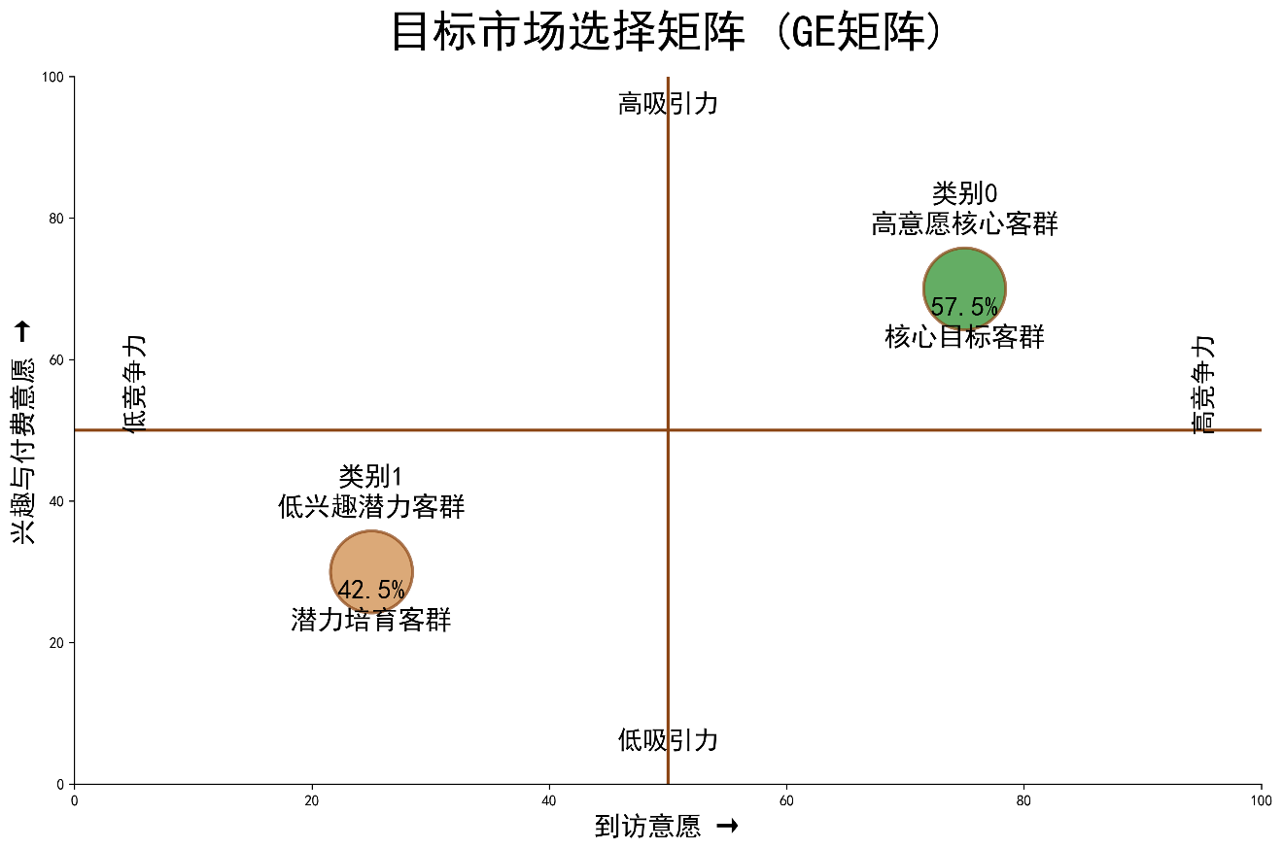
目标市场策略遵循“聚焦核心、培育潜力”的逻辑。核心目标客群占比57.5%，预计贡献75%以上收入，项目80%的营销资源将优先投放于该群体，通过认养产品、骑行赛事与研学课程实现高效转化。潜力培育客群占比42.5%，通过高性价比体验套餐与持续内容教育逐步建立品牌认知，预计Y2起转化率将随认知度提升而改善，Y1—Y2营销预算中预留约15%专项用于该群体的长期培育。
图 目标市场选择矩阵
3.10.3 P——市场定位（Positioning）
杨家东庄村地处怀柔水库一级水源保护区,生态约束明确、资源禀赋独特,且面临商业经营许可零发放、可用空间有限、老龄化劳动力等多重硬约束。项目以生态价值转化为核心逻辑,确立村庄战略定位为"水源保护区生态价值转化先行村、北片区域骑行联盟品牌母村"。项目坚守生态保护底线与政策合规红线,以樱桃产业为基础支撑,以"一树一人"认养体系为线上主线,以北片区域骑行联盟为流量入口,以数字化平台为运营底座,将政策约束转化为品质背书与品牌护城河,推动村庄从单一季节性经济薄弱村,向"村不经营、组织变现"的合规可持续产业系统转型。
基于上述量化分析，杨家东庄村的战略定位确立为“水源保护区生态价值转化先行村、北片区域骑行联盟品牌母村”。这一差异化定位由以下三项数据直接支撑：
表3-12 市场定位要素量化支撑
定位要素 | 核心含义 | 数据支撑 | 传播表达
“京郊唯一” | 不可复制性 | 全北京一级水源保护区内农旅村庄仅个位数，同时拥有骑行路线+樱桃园+水源地的仅此一处 | “全北京只有这里能……”
“水源地” | 品质最高背书 | 71.5%消费者愿意为“水源地认证”支付20%以上溢价；产品概念OR=1.95为最强预测因子 | “喝一级水长大的樱桃”
“骑行樱桃” | 融合体验定位 | 核心客群骑行兴趣均值4.12，46.7%高骑行兴趣者存在31.2%未转化空间 | “最美骑行终点是樱桃园”
本定位策略的内在逻辑是：以不可复制的生态壁垒建立品质信任，以骑行场景实现低成本精准引流，以认养产品完成流量到收入的闭环转化。聚类模型显示核心客群占比达57.5%，市场规模足以支撑项目初期运营与中期扩张；Logistic模型揭示的OR值排序则指明了“先做概念教育、再做流量转化”的营销优先级。这一数据驱动的STP分析，使项目定位从经验判断升级为可量化、可验证的战略决策，也为第五章品牌价值体系与第六章骑行流量体系的设计提供了精确的客群画像与转化路径参考。

第四章 总体战略框架与目标体系

4.1 战略定位
杨家东庄村地处怀柔水库一级水源保护区，生态约束明确、资源禀赋独特，项目以生态价值转化为核心逻辑，确立村庄战略定位为水源保护区生态价值转化先行村、京郊健康生活方式标杆目的地。项目坚守生态保护底线，以樱桃产业为基础支撑，以骑行体系为流量入口，以数字化平台为运营底座，将政策约束转化为品质背书与品牌护城河，推动村庄从单一樱桃采摘的季节性经济薄弱村，向集生态农业、休闲运动、科普研学、轻度假于一体的复合型乡村文旅目的地转型，实现产业增效、村民增收、村庄增值的可持续发展。

4.2 战略框架：“一核两翼三引擎四季轮”
基于村庄资源禀赋与发展瓶颈，构建一核两翼三引擎四季轮总体战略框架，以系统化、可落地、可持续思路统筹项目实施。
一核：生态安全核心。以生态安全为发展根基，严格遵守一级水源保护区管控要求，坚持不新增永久性建筑、不设置排污口、不开展污染性活动，以低扰动、轻投入、可循环为原则开展经营。将生态底线转化为品牌稀缺性与市场竞争力，形成生态保护与产业发展互促共进的良性循环。
两翼：双核心增长极。一是樱桃品牌价值升级。以“樱有尽有”品牌为基础，推动从产品品牌向产地公共品牌、从静态标识向动态运营品牌升级，构建产品分级、数字溯源、认养计划、全渠道营销一体化体系，提升产品溢价、降低滞销风险、稳定产业收益。二是环库骑行流量体系。依托6.8公里环库步道，打造分级路线、打卡节点、智能导览、社交激励一体化引流系统，以合规骑行稳定导入客流，串联村内核心资源，破解客流不足、分布分散、停留短暂等问题。
三引擎：战略落地驱动力。内容引擎：通过短视频、图文、社群、KOL合作构建传播矩阵，实现线上种草、线下引流。体验引擎：以场景化、套餐化、课程化产品延长停留时长，提升客单价与复购率。数据引擎：以数字化平台采集客流、消费、用户画像等数据，反哺路线优化、产品供给、活动策划与定价，实现精准运营。
四季轮：全年产品体系。以季节为轴线，构建四季常态化产品与活动体系，破解季节依赖强、淡旺季失衡问题。春季以“樱花预见”为主题，开展预热引流、认养发售、骑行开季活动；夏季以“樱桃盛宴”为主题，依托采摘与骑行高峰实现核心营收；秋季以“丰收东庄”为主题，承接节庆客流，开展团建与农事体验；冬季以“暖冬东庄”为主题，推出民宿、围炉、冬令营与年货产品，激活淡季市场。
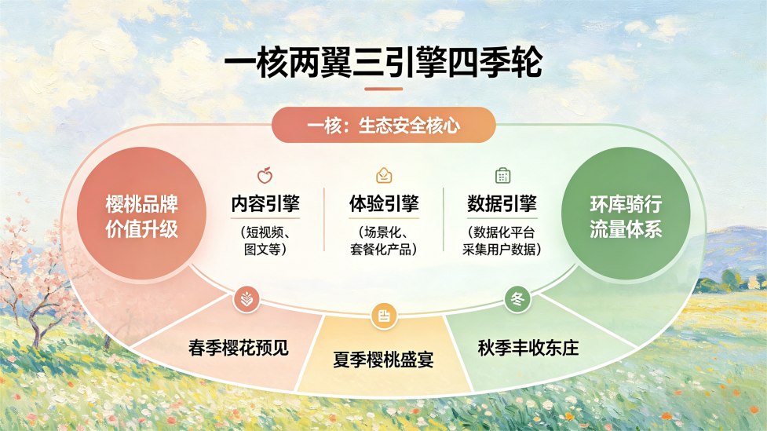
图4-1 一核两翼三引擎四季轮

4.3 品牌×骑行深度融合
品牌与骑行通过视觉、传播、积分、产品四维深度融合，形成一体化的品牌体验与运营体系。视觉层面，品牌IP形象融入骑行元素，骑行路线标识、打卡装置、包装物料、文创产品统一品牌视觉系统，强化专属识别与场景一致性。传播层面，品牌口号绑定骑行场景，骑行社交海报自动植入品牌水印，实现骑行传播与品牌推广同步发生。积分层面，骑行打卡积分、消费积分、认养积分互通互兑，统一用户体系与权益规则，提升用户粘性与参与积极性。产品层面，骑行套餐嵌入采摘与体验项目，樱桃礼盒配套骑行路线卡，骑行完赛奖牌采用樱桃造型，驿站同步销售品牌农产品，实现流量导入与消费转化无缝衔接。

4.4 商业模式画布
本项目采用轻资产、重运营、数据驱动的商业模式，以最小投入激活存量资源，构建稳定可复制的盈利结构。
表4-1 商业模式画布
模块 | 内容
客户细分 | 核心：京郊骑行爱好者、周末轻度假家庭；重点：中小学研学、企业团建；基础：采摘散客、线上农产品消费者
价值主张 | 京郊唯一·一级水源地骑行樱桃目的地，提供“骑行+采摘+科普+露营+美食”一站式健康生活方式体验
渠道通路 | 线上：小程序商城、抖音、小红书、微信社群；线下：骑行路线、采摘园、驿站、合作代销点
客户关系 | 会员积分、数字孪生认养、社群运营、AI精准推送、老带新激励，建立高粘性长期关系
收入来源 | 鲜果销售、深加工产品、骑行服务、体验套餐、认养年费、研学团建、电商直播、文创销售
核心资源 | 130亩樱桃园、6.8km环库步道、世外明庄设施、国家天文台IP、数字化平台、全栈开发团队
关键业务 | 品牌运营、骑行体系运营、场景体验运营、数字平台运维、内容生产、供应链管理
重要合作 | 村委会、水乡情合作社、世外明庄、骑行俱乐部、KOL、怀柔区文旅局、教育机构
成本结构 | 品牌物料、骑行标识、驿站改造、活动运营、平台运维、人员服务、包装物流

4.5 目标体系
短期目标（0—6个月）：基础建设。完成品牌升级、小程序上线、骑行系统布设、驿站改造；小程序注册用户超1000人，果树认养不少于50棵；举办首场主题活动，参与人数不低于200人；组建村民服务团队，建立标准化运营流程。
中期目标（6—18个月）：常态运营与规模增长。年接待游客突破3万人次，樱桃线上销售额增长50%以上；会员复购率达30%，认养续费率稳定60%以上；四季产品全面落地，淡季客流占比提升至30%；实现自主盈利，建立完善的村民参与与利益分配机制。
长期目标（18—36个月）：示范打造与区域联动。村集体经济收入增长30%以上，村民增收显著；建成怀柔区乡村振兴示范样板，形成可复制的水源保护区发展模式；纳入全域旅游体系，实现与周边村庄资源共享、客流互导；输出标准手册与技术方案，为同类村庄提供参考。
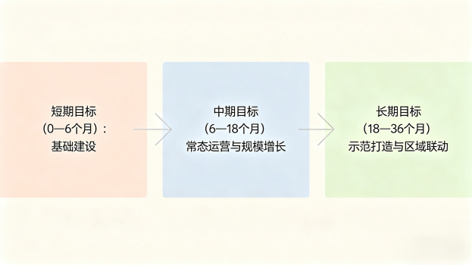
图4-2 目标发展路径

4.6 总体运营闭环模型
项目构建线上引流—骑行导入—场景停留—消费转化—数字沉淀—社交裂变—精准复购的全链条运营闭环。线上内容激发出行需求，骑行体系稳定导入客流，场景设计延长停留时间，多元业态提升消费规模，数字化平台完成用户锁定与数据积累，社交分享实现低成本裂变，数据驱动精准推送与复购。

第五章 品牌价值体系建设

5.1 品牌升级

5.1.1 品牌故事
品牌是讲出来的故事。一个村子、一片果园、一颗樱桃，如果只说好吃，没人记得住。所以我们先为杨家东庄写了一个故事，品牌故事如下：
骑出来的樱桃园——杨家东庄水源故事
一九五八年，怀柔水库蓄水。杨家东庄人为了这盆清水，搬到了北岸。
从那以后，这片地就成了北京极少数的一级水源保护区。
水不能碰，地不能伤。规矩比别处都严。
起初觉得是束缚。大型的场子不能建，喧闹的旅游不能搞。
后来我们发现，有一种访客最懂规矩，那就是车轮。
它不排一滴污水，不压一寸好土，只沿着水库的风，安安静静地滑进来。
于是，我们把路让给了骑行的人。
他们从城市边缘出发，追着风，穿过杨树林，在车轮的沙沙声里拐进村口。
这条路，不是赶路的路，是专门为了让人慢下来的路。
樱桃树就是在这样的注视下长大的。
从几亩到一百三十亩，从自己吃到骑行圈子里口口相传的“终点奖励”。
人们说，去杨家东庄不只是买樱桃。
是用两个轮子丈量过水源地的风，再让一颗带着水汽的樱桃在嘴里化开。
水有多清，樱桃就有多甜；路有多安静，日子就有多长。
这不是我们刻意打造的，是车轮一圈圈碾出来的真相。
我们没有把骑行当成广告，因为那本来就是通往这里最好的方式。
路在那里，水源在那里，树在那里。
你骑过来，我们摘给你吃。
樱桃是结果，水源是原因，骑行是来的方式，慢下来的半天是真正的收获。消费者买回去的不只是一箱樱桃，是一段可以讲给别人听的路程。最后一句话“你骑过来，我们摘给你吃”，语气很轻，像一个真实的邀请，没有套路，不欠着什么，恰好把前面所有铺垫落在一个很舒服的地方。

5.1.2 品牌slogan

（1）口头传播slogan：骑到水源地，樱桃甜到底
这句slogan把骑行、水源和樱桃三个元素完整串联起来，结构很清晰。前半句“骑到水源地”点出了骑行行为的终点是一级水源保护区，暗示这段骑行本身是有价值的，因为目的地不普通。后半句“樱桃甜到底”直接把焦点拉回樱桃，用“甜”字概括樱桃的核心品质，同时“到底”两个字既呼应了前半句的“到”，形成押韵的节奏感，又暗示这种甜是从水源地延续到消费者口中的、贯穿全程的。整句话朗朗上口，适合口头传播，也很容易在骑行路线的终点标识、樱桃礼盒的封套上使用。

视觉传播slogan：一级水，一颗樱，一路骑
这句用了三个短促的名词短语并列，每个短语都是一个独立的信息点。“一级水”直接亮出核心壁垒——全北京稀缺的一级水源保护区身份，简洁有力，不需要任何修饰。“一颗樱”把樱桃从大批量农产品中抽离出来，强调每一颗的个体价值，有点像“一果一世界”的感觉。“一路骑”把骑行场景收进来，但放在最后，像是一个完成前两个条件之后的自然动作。整句话像三个关键词的并置，留白很大，不解释因果，让受众自己联想。这种设计适合用在海报、包装侧面、骑行打卡点的立牌上，文字本身就有设计感。

5.1.3 摄影海报
摄影海报设计如下：
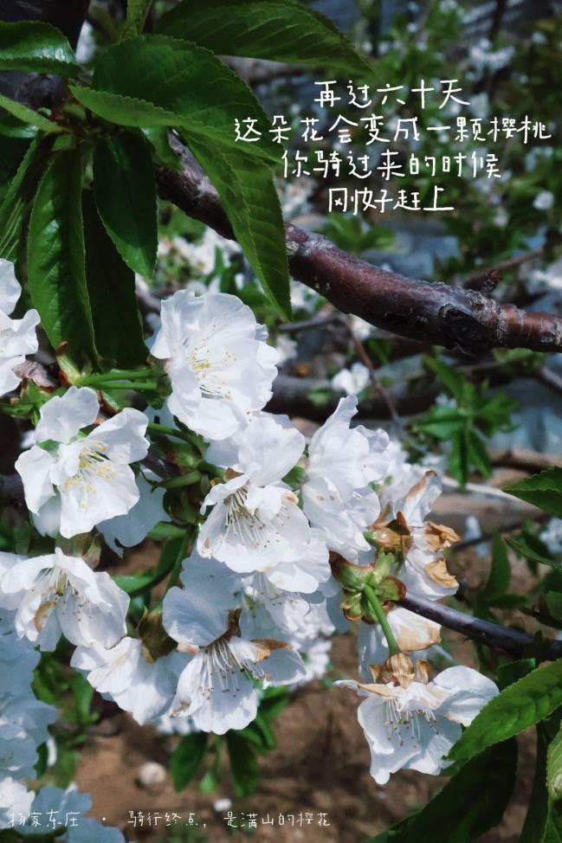
图5-1 摄影海报1

图5-2 摄影海报2

5.1.4 漫画海报
漫画海报设计如下：

图5-3 漫画海报
5.2 品牌视觉与文创产品体系
5.2.1 水源地认证标签
5.2.2 IP形象升级


图5-4 樱宝形象升级
樱宝是围绕樱桃元素打造的治愈系IP形象，本次优化在保留核心识别符号的基础上，完成了从平面手绘到3D潮玩风格的全面升级，同时还增加了骑行的元素，既强化了IP的辨识度与亲和力，也大幅提升了形象的商业拓展潜力，为后续IP矩阵打造与内容运营奠定了基础。
5.2.3 产品包装分级设计
5.2.4 微信表情包
5.2.5 打卡护照与特色印章（骑行完赛奖牌：形状是樱桃，打开后里面是骑行路线的浮雕）
骑行补给包：C级产品“冻干樱桃脆片”——“挂在车上的能量站”。
5.2.6 手绘地图
5.2.7 限定盲盒
5.2.8 其他文创（帆布包、围裙、种子卡、钥匙扣等）

5.3 产品结构：三档认养加分级管护
本项目放弃了单一定价模式，转而采用三档分层定价，分别对应京郊家庭、个人送礼和企业采购三类核心客群。单一定价的问题在于，既够不到企业批量采购的预算门槛，又对普通家庭形成了决策压力，容易落入中间死区。分层之后，每一档产品都能精准找到自己的目标人群。
三档定价体系如下。当然不同价格挡位对应的樱桃树品种也不一样。
表5-1 樱桃树三档定价表
档位 | 建议价格区间  (元/棵·年) | 权益内容 | 目标客群
入门款·家庭到访型 | 580—780 | 数字孪生档案 / 12次成长推送 / 1次采摘季到访权(自采自带)/ 树木命名权 | 北京及京郊家庭、亲子教育用户
标准款·个人送礼型 | 1280—1680 | 入门款全部权益 / 实木激光刻字祝福牌 / 1次代采代寄(顺丰冷链,费用内含)/ 专属溯源码 | 送长辈、送朋友的个人用户
企业款·CSR/团建型 | 3800—8800(5—10棵起批) | 企业LOGO定制溯源码 / 团队半日到访采摘 / 员工福利分发装 / 村集体出具帮扶采购与CSR证明 | 有CSR预算的中大型企业、国企帮扶单位
入门款的核心卖点是“买菜价给孩子一棵看得见的树”，决策门槛低，容易形成冲动转化。标准款则以“给爸妈寄一棵树的樱桃”作为情感钩子，物流费明确标示已含在内。企业款则将现有的帮扶采购一次性订单升级为年度认养合同，是走量的主力。

5.3.1数字孪生与互动增值体系
认养之所以能产生高于鲜果售价的溢价，关键在于一棵物理意义上的樱桃树被赋予了持续互动的数字身份。本项目在小程序内为每棵可认养的樱桃树建立独立的数字孪生档案，承载从认养到采摘的全生命周期。
数字孪生档案的结构分为五个层次。基础信息层记录品种、树龄、位置坐标、历史产量和管护分区。视觉层按当前季节与生长阶段动态渲染树木插画，同时叠加认养管家每周上传的实拍照片轮播。日志层以模板化方式生成成长日记，每周推送一段文字，内容变量包括降水、气温、花期进度、病虫害观测等。互动层允许认养人发起付费加餐服务，由管家实地执行并回传图片或短视频。溯源层则开放品种、位置、树龄、采摘日期以及施肥、浇水、修剪等基础管护日志，消费者扫码即可查询。
基础认养费解决的是“我拥有这棵树”的确权问题，而真正的情感连接和增值收入来自互动。参照蚂蚁森林、寻找田野一号等产品的成熟路径，本项目设计了六个付费互动单元，由认养管家线下执行，小程序记录回传。
表5-2 付费互动单元
档位 | 建议价格区间  (元/棵·年) | 权益内容 | 目标客群
入门款·家庭到访型 | 580—780 | 数字孪生档案 / 12次成长推送 / 1次采摘季到访权(自采自带)/ 树木命名权 | 北京及京郊家庭、亲子教育用户
标准款·个人送礼型 | 1280—1680 | 入门款全部权益 / 实木激光刻字祝福牌 / 1次代采代寄(顺丰冷链,费用内含)/ 专属溯源码 | 送长辈、送朋友的个人用户
企业款·CSR/团建型 | 3800—8800(5—10棵起批) | 企业LOGO定制溯源码 / 团队半日到访采摘 / 员工福利分发装 / 村集体出具帮扶采购与CSR证明 | 有CSR预算的中大型企业、国企帮扶单位
根据经验估算，每位认养人平均购买二到四次互动服务，单棵附加收入可达二百到四百元。互动收入按百分之三十比例支付给认养管家，其余归入项目运营池。互动不仅是认养项目的利润放大器，也是用户黏性的主要发生场。

5.3.2减产风险对冲机制
杨家东庄村在二零二四年因倒春寒导致樱桃减产，这并非孤立事件。如果认养合同仅以鲜果交付为唯一承诺，减产年将可能引发集中退款与品牌塌陷。本项目在合同设计阶段就将天气不可抗力纳入结构性条款，通过两层价格结构实现风险隔离。
第一层是订阅权部分，约占认养总价的百分之七十。这部分承担数字孪生、成长日记、互动服务、溯源、到访优先权等非天气敏感权益，即使在绝产年也照常履约。第二层是收成期权部分，约占认养总价的百分之三十，对应实际收成价值，按年实际产量浮动结算。以标准款一千四百八十元为例，其中约一千零四十元为订阅权，四百四十元为收成期权。订阅权收入结构稳定，收成期权收入按年结算，绝产年仅收成期权部分需要处置。
对于不同的产出场景，合约履约方式也有明确区分。正常年，即产量达到或超过正常水平的百分之七十，按约定寄送樱桃或提供到访采摘，物流费用由用户自付，项目运营成本由运营方承担。减产年，即产量在正常水平的百分之三十到七十之间，樱桃按实际减量发货，同时用等价的林下菌类产品补足差额。林菌来自村委会已投入的林下试点，边际成本较低。绝产年，即产量低于正常水平的百分之三十，认养权顺延一年，并附加一张次年到访体验券和一份水源林菌慰问礼包。林菌仍由村委会已有产能承担，村委会不新增现金投入。
表5-3 减产年处置方案
产出场景 | 合约履约方式 | 成本负担方
正常年(产量≥70%) | 按约定寄送樱桃或提供到访采摘 | 用户(物流自付)+ 项目运营成本
减产年(产量30%—70%) | 樱桃按实际减量发货 + 等价水源林菌补足 | 林菌来自村委会已投入的林下试点,边际成本极低
绝产年(产量<30%) | 认养权顺延一年 + 一张次年到访体验券 + 一份水源林菌慰问礼包 | 林菌仍由村委会已有产能承担,村委会不新增现金投入
认养合同正本明确写入“天气不可抗力条款”，用户在签约页面即可看到减产与绝产情境的处置方式。这种事先透明的风险披露，比事后道歉具备更强的品牌信任积累能力，也把农业不可控风险从村委会单方承担转为合约内共担。

5.3.3物流三选一：用户自付，村里零投入
村委会长期以来的樱桃销售模式是当天采摘当天售罄，没有冷链、仓储、包装基础设施，也没有投入这些基础设施的意愿与预算。因此，本项目认养产品在物流环节坚持村里零垫资原则，所有物流费用由用户或外部合作方承担。
物流方案A为到访自取，这也是默认方案，目标占比百分之六十。认养人在采摘季前通过小程序预约到访日，当天亲自入园采摘、自行包装、自行带走。村里仅提供采摘接待、简易包装纸盒和称重确认三项标准服务，这恰好是村委会已有的日常采摘接待能力，边际新增投入为零。此方案主要对接入门款用户，也是情感体验最强的方案——到了现场亲手摘下属于自己一棵树的果实，这是任何电商都复制不了的价值。
物流方案B为顺丰樱桃专线，由用户付费，目标占比百分之三十。项目对接顺丰速运现成的樱桃冷链专线服务，流程为认养管家统一采摘，村里集中打包，顺丰上门取件，冷链四十八小时内寄达。包装材料由顺丰或专业包装服务商提供，标准款定价中已含八十到一百五十元物流成本并明示，用户下单时即可看到运费拆分。村里执行采、装、交件三步，零垫资。前任团队遗留的已印制品牌礼盒有数千套，在此环节可以零成本复用，同时消化前期固定资产。
物流方案C为团队集中自提日，作为兜底方案。采摘季末若有少量未到访、也未选择寄送的用户，团队安排一次集中取货日，地点选在竞赛队所在高校或北京城区合作点，统一用车运输，摊派成本每单三十到五十元，由用户承担。此方案预期使用比例不超过百分之十。
关于仓储问题，本项目不建设冷库，而是以时间压缩替代空间储存。采摘当天完成打包，次日顺丰上门，第三天到达用户手中，全链路四十八到七十二小时。顺丰樱桃专线在京津冀范围内是成熟服务，失败率极低。集中发货日的运力协调在采摘季前一个月锁定档期，避免高峰期爆仓。

5.3.4认养管家运营体系
成长日记的真实感来自一线拍摄，付费互动单元的执行也需要有人到现场。杨家东庄村户籍人口约六百人，六十岁以上占比近二百七十人，体力劳动可以承担，但手机拍照、小程序上传等数字化操作存在一定门槛。本项目设立“认养管家”岗位解决这一矛盾，并与其他新增岗位做职责合并以控制人力成本。
岗位设计如下：
表5-4 岗位设计
职责 | 工时占比 | 触发频率
认养树管护拍摄、成长日记素材采集、互动服务执行 | 40% | 每周集中2天
无人驿站每日巡检、补货协助、清洁维护、故障上报 | 30% | 每日约1小时
研学团与企业认养日接待、采摘日现场组织 | 30% | 按预约出勤
薪酬结构方面，管家薪酬由项目运营收入覆盖，不占用村集体日常经费。具体构成为基础工资每月两千五百到三千五百元，互动服务提成百分之二十到三十，以及驿站销售与研学接待的阶梯奖金。年度薪酬预估每人四到六万元，首年聘用一到两人足够支撑第一年的规模。招聘优先从本村或邻村五十岁左右、具备基础智能手机使用能力的村民中选拔。团队在项目启动阶段承担七到十天的标准化培训，覆盖拍摄规范、小程序录入、话术模板和应急处置四大模块。

5.3.5预售验证与动态定价策略
三档价格的具体锚点不在方案中预先锁死，而是通过小范围种子预售进行市场真实接受度验证，避免把定价风险一次性押在无依据的数字上。
第一期预售安排在项目启动后第三到六周，入门款以八十元优惠让利测试，面向团队成员所在高校与指导老师的人脉圈层，目标完成三十到五十棵。第二期预售在项目启动后第七到十二周，开放至小红书和朋友圈进行精准投放，目标再完成三十到五十棵。企业款的商务拓展在项目启动后第四周即启动，定向对接现有帮扶企业，争取将一次性采购升级为年度认养合同，目标第一年至少签约三到五家企业。
预售数据将用于最终定价的微调。如果入门款六百八十元在预售场即售罄，则正式价可上调至七百八十到八百八十元；若预售滞销则下调至五百八十元或增加权益。这种“先验证后定价”的方法在新消费品牌中已被大量验证，也更能回应揭榜挂帅赛道对真实性的要求。

5.3.6三年规划与收益测算
基于客群构成假设与三档占比推演,三年认养收入的保守测算如下。
表5-5 三年认养收入的保守预算
指标 | Y1 | Y2 | Y3
认养总棵数 | 80 | 250 | 450
入门款占比 | 60% | 50% | 45%
平均客单价(元) | 950 | 1200 | 1450
认养总收入(万元) | 7.6 | 30.0 | 65.3
互动增值包收入(万元) | 2.0 | 7.5 | 16.2
小计收入(万元) | 9.6 | 37.5 | 81.5
扣成本(物流/包装/管家/风险池,约25%) | -2.4 | -9.4 | -20.4
认养板块净收入(万元) | 7.2 | 28.1 | 61.1
续费率假设 | — | 50% | 60%
第三年认养净收入六十一万元，已超过村庄二零二零年樱桃总收入的峰值水平，且具备每年递增的续费基础。这是本项目所有业务线中毛利率最高、可持续性最强、线上化程度最深的一条，也是第十章财务模型中最为稳定的收入支柱。

5.4 产品分级与数字化身份证

5.4.1 S/A/B/C四级产品体系
针对不同的市场定位与消费场景，我们将杨家东庄的樱桃产品划分为S、A、B、C四个级别，形成从高端定制到大众消费、从鲜果销售到深加工延伸的完整产品矩阵。
S级：认养树专属礼盒，面向高端客户与企业团购。主打情感价值与稀缺性，含数字孪生果树、专属社群、体验日等。单价888-1888元/年。
A级：精品鲜果礼盒，配溯源证书与水源地标签，主攻送礼市场。强调品质背书与仪式感，二维码可查果树编号与管护记录。单价198-388元/盒。

B级：标准装鲜果，统一品牌包装，面向大众与电商。侧重性价比与便捷性，品质达标但分级略宽松。单价68-128元/盒，用于走量铺货。
C级：深加工产品（果酱、果干、果酒、果醋、酵素、花茶、冻干脆片等），覆盖长尾、伴手礼、骑行补给。延长产业链，消化非标果及尾货，填补非樱桃季空白。重点产品：樱桃酵素（养生）、樱桃花茶（非季输出）、冻干脆片（轻伴手礼+能量补给）。单价28-98元/件。
分级作用：S级拉升品牌、锁定预售；A级承接礼品需求；B级覆盖日常渠道；C级消化尾货、延伸场景。共同构建品牌分层策略。
表5-6 产品分级体系
级别 | 产品形态 | 目标市场 | 定价逻辑 | 预估单价
S级 | 认养树专属礼盒+年度权益 | 高端客户/企业团购 | 情感价值+稀缺性 | 888-1888元/年
A级 | 精品鲜果礼盒+溯源证书+水源地认证 | 送礼市场 | 品质背书+仪式感 | 198-388元/盒
B级 | 标准装鲜果+品牌包装 | 大众消费/电商 | 性价比+便捷 | 68-128元/盒
C级 | 深加工产品（果酱/果干/果酒/果醋/酵素/花茶/冻干脆片） | 长尾市场/伴手礼/骑行补给 | 延长产业链+消化全量 | 28-98元/件

5.4.2 溯源二维码与樱桃身份证
溯源二维码与樱桃身份证，本质上是为解决农产品流通过程中的信任问题而设计的两个工具。杨家东庄拥有一级水源保护区这一核心优势，但优势本身需要被验证。将二维码印制在产品包装上，消费者扫码后即可获取详细信息，这种可追溯的方式较之口头宣传更具说服力。
扫码后进入一个简洁的信息页面。页面顶部显示这盒樱桃的专属编号，随后呈现果树的编号及具体位置。继续向下浏览，可以看到该棵果树在整个生长周期中的关键节点记录，包括开花时间、疏果日期、采摘日期，以及期间施肥、用药等管护操作的详细记录，每项操作均附有时间戳与执行人信息。页面底部提供土壤与水源检测报告，不堆砌冗余数据，仅标注核心指标并以绿色标识合格项，信息呈现清晰直观。
樱桃身份证是一张实体卡片，置于A级及以上的礼盒之中。卡片正面印制品种、产地、采摘日期及果农签名，背面书写一句简洁的描述，例如“这棵树喝了一级水源地的水长大”。设计并不复杂，但收礼人通过这张卡片能够感知到产品具有明确的来源，而非无差异化的标准化商品。许多收礼人会习惯性地保留这张卡片，置于桌面或夹入书中，品牌因此获得持续暴露的机会。

图5-5 樱桃身份证
这一体系的技术门槛不高，但解决了消费者对产品品质的信任问题。消费者最为反感的是扫码后进入一个充斥营销话术的页面，翻阅许久也找不到实质内容。因此，本方案将最核心的信息置于页面最前，检测报告直接呈现结论，不做冗余表述。樱桃身份证则采取不同的沟通路径，不依赖数据，而依托情感元素。一张小卡片、一句朴素描述，往往比长篇的品牌宣言更具说服力。
不同级别产品的配置方式亦有明确区分。S级和A级产品必须同时配备二维码与身份证，B级产品仅保留二维码，C级深加工产品则按批次进行溯源，无需每一独立包装单独编码。这一配置策略既为核心产品线建立了充分的信任基础，又避免在低单价产品上增加不必要的成本。消费者愿意为高价位产品买单的前提，是其相信价格与价值相匹配。而信任的建立，最终需要依靠可验证的信息，扫码验证即是最直接的实现方式。

5.5 数字营销矩阵

5.5.1 新媒体矩阵
品牌传播不能只靠一个平台打天下，不同渠道承载不同功能。有的负责拉新，有的负责种草，有的负责沉淀私域，有的负责建立信任。针对杨家东庄村的资源特点和目标客群，我们选择了八个平台，并为每个平台设计了差异化的内容策略和运营节奏。

（1）播客
播客的定位是深度陪伴和品牌叙事。在通勤、运动、做家务这些场景里，人们有大量时间需要听点什么。大部分乡村品牌忽略了播客这个渠道，但它恰恰适合讲水源、樱桃、骑行这些有画面感但又不那么快节奏的故事。我们计划做一档季播节目，名字暂定《骑到水源地》或者《东庄四季》，每期三十到四十分钟。播客不追求带货，它负责建立一种“我认识这个地方很久了”的情感连接。听众可能在听完三四期之后，不会立刻下单买樱桃，但当他某天想带家人去京郊过周末，脑子里第一个跳出来的就是杨家东庄。
内容方向上，播客可以放三类东西。一类是村庄的口述史，比如一九五八年水库搬迁的故事、果农种了二十年樱桃的经历、水源保护区这些年的变化。一类是骑行和户外主题，邀请骑行博主或者普通骑友来聊他们的骑行体验、推荐的京郊路线、路上的见闻。还有一类是京郊生活方式，比如亲子露营怎么准备、周末短途旅行怎么安排、什么季节去怀柔最好。每期一个主题，不刻意推销樱桃，但樱桃、水源、骑行会自然出现在对话里。

（2）抖音
抖音的定位是流量入口和电商转化主力。它的用户基数大、推荐机制强，是让杨家东庄被看见的最快渠道。抖音上的内容不能太深，要短、要直观、要有情绪。我们用它来拉新，把那些从来没听说过杨家东庄的人吸引进来，然后通过直播直接转化销售。
内容方向上，抖音适合放两类视频。一类是视觉冲击强的场景片段，比如樱桃园清晨的露水、骑行路上水库的波光、果农摘樱桃时脸上淌的汗。另一类是带有一定网感的小剧情或挑战，比如“村书记今天卖了多少樱桃”“骑行到终点能不能吃到最甜的那一颗”。直播是抖音的重头戏，樱桃季的时候直接在果园里现摘现卖，非樱桃季可以播深加工产品的制作过程或者研学活动的现场。总体节奏是每周更新三到五条，采摘季加大频率。

（3）快手
在快手上，这套品牌故事换了一种更朴素的讲法。快手用户对精致内容不太买账，越不修饰反而越容易建立信任。所以内容的核心是用村民自己的视角、自己的语言、自己的日常来呈现。镜头可以不那么稳，光线可以不那么讲究，但说的话必须是真的。比如果农蹲在樱桃树下，手里捏着一颗刚摘的果子，直接对着镜头说“你们看这个颜色，黑紫了，甜透了”，不需要提任何甜度数值，颜色本身就是最好的证明。
骑行内容的融入也不需要刻意宣讲。果农在清晨或傍晚站在村口那条环库路上，身后恰好有刚骑过去的人，他只需要说一句“又有人骑过来了，一会儿到我园子里歇脚”就够了。或者拍一个十几秒的片段：几辆自行车靠在樱桃园的铁丝网边，车把上挂着水壶，果农拎着一篮子樱桃走过去，嘴里自然地说“骑了二十公里来的，得让人家尝口新鲜的”。
更琐碎的日常也会被记录下来。傍晚收工时，镜头扫过路边停着的几辆自行车，果农说“今天来了七八拨骑车的，樱桃卖出去十几筐”。或者拍果农给骑行的人递水、指路、帮忙打气，这些小事在快手上就是最好的信任建设素材。
快手上的更新频率控制在每周两到三条，每一条都像是果农随手拍下的、随口说出的真实片段。小黄车挂在视频下方，销售的是B级樱桃和果酱、果干等深加工产品，定价不高。用户看了觉得可信，顺手就买了。这正是下沉市场所需要的沟通方式，不绕弯子，实在，就能换来信任。

（4）小红书
小红书的定位是种草和生活方式塑造。它是年轻家庭和骑行爱好者做决策前必刷的平台，用户习惯在这里搜索“京郊周末去哪”“骑行路线推荐”“亲子采摘攻略”。小红书的笔记必须好看、好拍、好用，用户的分享意愿极强，一条爆款笔记能带来持续几个月的长尾流量。
内容方向上，小红书适合放几类内容。一类是骑行打卡笔记，比如“实测怀柔水库西岸骑行路线，风景绝了”，配九张图，标出打卡点和拍照机位。一类是亲子体验笔记，比如“带娃摘樱桃+做果酱+看天文台，一天怎么安排”。还有一类是生活方式类的内容，比如“一级水源地的樱桃到底值不值得买”“周末逃离城市，我在水库边过了一天慢日子”。每一篇笔记都要有明确的实用价值或者情绪价值，让读者看完想收藏或者转发。每周更新两到三条，配合话题标签和博主合作。

（5）公众号
公众号的定位是品牌阵地和私域沉淀池。公众号的打开率在下降，但它仍然是承载深度内容和会员服务的最高效平台。粉丝关注公众号，意味着已经对品牌有了一定的认知和信任。我们用它来发布认养计划的详细说明、骑行赛事的正式招募、品牌故事的完整版本，以及会员专属的福利通知。
内容方向上，公众号可以放三类东西。一类是深度图文，比如杨家东庄的品牌故事（带历史照片和手绘插画）、水源保护的科普长文、骑行路线的详细攻略。一类是活动和产品的正式发布，比如认养计划2.0上线、樱桃季预售开启、研学课程报名。还有一类是村庄的动态纪实，比如“东庄四季”系列，用文字和图片记录每个月村庄的变化。更新频率不需要太高，每周一到两条，但每一条都要有信息量，不能为了发而发。

（6）视频号
视频号的定位是微信生态内的信任建设和私域导流。视频号的内容可以比抖音慢、比B站轻，它的传播依赖朋友圈和社群转发，所以内容必须“值得分享”。视频号和小程序、公众号、社群无缝打通，用户看到视频后可以一键跳转购买或预约，转化路径非常短。
内容方向上，视频号适合放几类视频。一类是人物故事，比如“村书记的一天”“果农老张的樱桃树”“骑行体验官的回访”。一类是活动纪实，比如骑行赛事的精彩集锦、研学课堂的花絮、露营夜的星空延时。还有一类是品牌微纪录片，比如“一颗樱桃的旅行”系列，用三到五分钟讲清楚从开花到采摘的全过程。每周更新一到两条，重要节点，如樱桃季开园、认养计划启动等，加大发布频率。

（7）微博
微博的定位是话题引爆和公共传播。微博的开放性最强，适合制造热搜话题、联动KOL和媒体、承接公域流量。它不直接产生销售，但能影响品牌在搜索引擎和社交平台上的声量。当一个人在小红书上看到笔记后去微博搜“杨家东庄”，如果看到很多讨论和正面评价，他的决策信心会大大增强。
内容方向上，微博适合放两类内容。一类是短平快的日常互动，比如“今日东庄天气晴，樱桃正在变红”“骑行打卡抽奖送果酱”“认养果树的成长瞬间”。另一类是节点性的事件营销，比如樱桃季开始前发起#北京最好吃的樱桃在哪#话题，骑行赛前发起#周末一起去怀柔骑车吧#话题，配合KOL转发和蓝V互动，争取同城热搜。微博的更新频率每天一到两条，重在保持存在感，不需要每一条都很重。

（8）Bilibili
Bilibili的定位是年轻用户的深度内容与知识传播。B站用户对广告敏感，但对优质内容非常包容，而且忠诚度高。他们愿意花十几分钟看一个乡村纪实或者硬核科普，看完之后可能会成为认养计划的长期支持者。B站不是走量的渠道，但能带来高质量的种子用户。
内容方向上，B站适合放三类中长视频。一类是硬核科普，比如“一级水源保护区的樱桃为什么更甜”，可以从水文、土壤、品种选育的角度讲，请农学背景的博主合作或者由团队自己出镜。一类是骑行Vlog，用第一视角完整记录环库骑行路线，穿插风景、科普、补给站体验。还有一类是乡村纪实，类似“我在北京水源地当果农的一天”或者“东庄四季：从春天樱花开到冬天火炕暖”，沉浸式展示村庄的真实生活。每期八到十五分钟，每月更新两到三期，质量优先于数量。

5.5.2 微信小程序
微信小程序是杨家东庄品牌体系的数字底座。它不是一个堆砌功能的商城，而是把认养、溯源、积分这三件事串起来的运营中枢。消费者从第一次了解到完成购买再到反复回购，整个过程中的关键动作都会通过小程序来完成。它把线下的体验和线上的服务连在了一起。
认养模块是情感连接最强的部分。用户付年费认养一棵樱桃树之后，小程序里会生成一个专属页面。页面上是一棵数字孪生果树，树的形态会跟着真实季节和天气变化，春天开花、夏天挂果、秋天落叶、冬天休眠。每周系统会自动推一条成长日记，比如“您的果树这周长出了第一批花苞，预计十天后进入盛花期”。采摘季的时候，认养人可以预约体验日，亲自到村里给自己的树浇水、摘果。这套设计把“买樱桃”从一次性消费变成了一整年的陪伴。
溯源模块解决的是信任问题，上面已介绍过。
积分模块是驱动复购的润滑剂。用户在小程序上的每次有效行为都能拿到积分，比如骑行打卡、购买产品、分享海报、邀请好友、参加活动。积分可以用来兑换各种权益，比如采摘折扣、深加工产品试吃、骑行装备租赁优惠、文创小礼品。更重要的是，积分体系把骑行和品牌两个场景打通了，骑行打卡攒的积分可以换樱桃产品，买樱桃攒的积分可以换骑行装备租赁。这样一来，不管用户是因为骑行来的还是因为樱桃来的，最终都会进入同一个会员体系，形成一次注册、长期活跃的循环。小程序还会根据用户的积分余额和消费记录，在合适的时候推送提醒，比如“您还有200积分即将过期，可以换一瓶樱桃果酱”，或者“您认养的果树已经开花，本周来村可享骑行租车半价”。

5.5.3 社群
微信社群是品牌和消费者之间最直接的连接通道。公众号和小程序更适合单向发布信息，而社群的优势在于可以双向互动，消息也能实时触达。目前我们规划了三种主题的社群，分别对应不同的用户需求和运营节奏。三个群之间会做交叉引流，让用户根据自己的兴趣选择加入一个或多个。
骑行群面向骑行爱好者和周末运动人群。运营的核心是路线分享、活动召集和打卡激励。群里会定期发布最新的骑行路况。周末的骑行活动会在群里优先开放报名，群成员可以享受租车折扣或者补给站的小福利。每次骑行结束后，鼓励大家在群里晒自己的骑行海报和打卡照片，每周选出一张最佳照片，送一份樱桃伴手礼。骑行群的氛围应该是活跃、自律、有运动感的，群管理员由村里的骑行爱好者或者合作俱乐部的领队担任，保证回复及时、话题对路。
养生群面向对健康饮食和生态农产品感兴趣的人群，尤其是家庭女性和中老年用户。运营的核心是樱桃的营养价值科普、深加工产品的使用场景分享，以及水源地生态理念的传递。群里会定期发一些实用的内容，比如“樱桃含铁量比苹果高多少”“果酱怎么吃更健康”“冻干樱桃脆片和普通果干的区别”。也可以邀请合作社的果农或者有营养学背景的志愿者在群里做简短的答疑。养生群不硬推产品，而是通过持续输出有用的健康知识，让群成员对杨家东庄的樱桃建立起“安全、干净、有营养”的印象。到了樱桃季或者年货季，他们自然会在群里问今年的礼盒什么时候上。
村庄故事群是最特别的一个群，面向对乡村生活有好奇心和情感认同的用户，包括认养计划的参与者、来村里深度体验过的游客、以及对乡村振兴话题感兴趣的城市人群。运营的核心是“云逛东庄”。群管理员会不定时发一些村里正在发生的小事，比如果农在给樱桃树修剪枝条、水库边的芦苇黄了很适合拍照、村里来了个骑行队在驿站歇脚喝茶。这些内容不需要精心编排，越是日常越有温度。群成员也可以在群里提问或者分享自己的回忆，比如去年带孩子去过，孩子到现在还惦记那个樱桃味的棒棒糖。村庄故事群不追求转化率，它存在的意义是让一群喜欢杨家东庄的人有一个地方待着。当品牌需要做口碑传播或者活动召集时，这群人就是最可靠的种子用户。

5.6 “东庄四季”全年营销日历
为了解决樱桃季一过就没有声量的问题，我们以全年12个月为周期，每个月设定一个营销主题和对应的关键动作，确保品牌持续出现在消费者视野中。设计如下表：
表5-9 全年营销日历
月份 | 关键动作 | 对应产品/活动
1-2月 | 年货礼盒推广+认养计划预热 | 深加工礼盒/认养权益卡
3月 | 樱花季内容启动+"一颗樱桃的旅行"开拍 | 认养正式开售/春日套餐
4月 | 骑行季预热+路线发布+体验官招募 | 骑行+采摘联票预售
5-6月 | 樱桃采摘季爆发（核心营收期）+直播带货 | 鲜果全级别+采摘体验+骑行旺季
7月 | 采摘季复盘+深加工产品上线+暑期研学启动 | 果酱/果干/果酒+研学课程
8月 | 暑期亲子活动月+研学高峰 | 研学课程+伴手礼+亲子骑行
9月 | 丰收感恩节+秋季徒步/骑行赛 | 农事体验+秋季骑行赛
10月 | 国庆骑行嘉年华+金秋体验 | 骑行赛事+体验套餐+企业团建
11月 | 感恩季+企业年终团购启动 | 企业定制礼盒+团建套餐
12月 | 冬季火炕体验+年货预售+认养续费 | 火炕民宿+年货套装+认养续约
全年 | 社群运营+内容矩阵持续输出 | 会员维护+品牌内容+数据分析

5.7 KOL与“东庄体验官”计划

5.7.1 三层传播体系
杨家东庄的KOL传播策略采用三层结构，从专业背书到大众裂变，形成完整的传播链条。第一层是“东庄体验官”，邀请粉丝量在1万到10万之间的垂类博主，覆盖骑行、美食、亲子、旅行等方向。这些博主不需要特别大的流量，但内容质量要高，调性与健康生活方式匹配，而且最好有过京郊、骑行或采摘相关的内容经验。我们为体验官提供免费体验全部场景的机会，包括骑行、采摘、科普、手作等，同时团队会提前准备好航拍、特写、人物照等素材包，方便他们产出内容。体验官不需要支付费用，只需要在体验后发布至少两条高质量图文或视频，用内容置换体验。首批计划招募10到15位，预期带来总曝光50万以上。
第二层是垂类KOL，粉丝量在10万到50万之间，主要是骑行和京郊生活博主。这部分采用付费合作方式，每位KOL制作1到2条深度内容，同时绑定长期优惠码进行分销。合作数量控制在3到5位，预期总曝光100万以上，预算大约2到5万元。KOL的内容会作为品牌的核心素材反复使用，不只发一次就结束。
第三层是素人UGC，面向所有到访的游客和骑行用户。这一层不设人数上限，靠的是持续积累。游客在村里骑行打卡后，系统会自动生成带品牌水印的骑行海报，分享到社交平台就能获得积分。我们还会每月评选“最佳打卡”，送出限定文创。为了降低创作门槛，打卡海报是自动合成的，用户不需要自己修图写文案。这一层的主要成本是积分兑换，控制起来比较灵活，但带来的长尾曝光非常可观。
表5-10 三层KOL传播体系
层级 | 对象 | 合作方式 | 数量 | 预期曝光 | 成本
第一层：体验官 | 粉丝1-10万的垂类博主（骑行/美食/亲子/旅行） | 免费体验全部场景+团队提供素材包（航拍/特写/人物照）+内容置换 | 首批10-15位 | 总曝光50万+ | 零现金（以体验置换）
第二层：垂类KOL | 粉丝10-50万的骑行/京郊生活博主 | 付费合作1-2条深度内容+长期优惠码分销 | 3-5位 | 总曝光100万+ | 约2-5万
第三层：素人UGC | 到访游客/骑行用户 | 打卡分享送积分+月度"最佳打卡"评选+骑行海报自动合成降低创作门槛 | 持续积累 | 长尾曝光 | 积分成本可控

5.7.2 执行节奏与激励机制
整个传播体系的执行节奏分三个阶段推进。第一阶段是提前预热，在骑行路线试运营但尚未正式开放的时候，就启动首批体验官的邀请。让他们抢先体验，制造“还没对外开放就已经有人在玩了”的话题稀缺感。第二阶段是采摘季爆发期，集中邀请第二批体验官，同时配合直播带货，把体验官的内容和销售直接挂钩。第三阶段是全年持续运营，通过小程序里的打卡系统激励普通游客自发产出UGC内容，不需要每批都靠人工邀请。
内容发布后，如果数据好，可以升级为长期合作伙伴，后续活动优先邀请。KOL层面，除了合作费用，还会提供长期优惠码分销的佣金，以及年度“最佳合作伙伴”评选，获奖者可以获得额外奖励和媒体曝光。素人UGC层面，每次分享打卡海报可以获得积分，积分可以兑换采摘折扣、深加工产品、骑行装备租赁等。每月评选“最佳打卡”，送出限定文创产品。每年年底还会评选“年度骑行达人”，颁发特别奖牌和下一年的免费认养名额。
这套激励机制的核心是让不同层级的传播者都能感受到被重视，而不是被当作免费的宣传工具。体验官和KOL看重的是独家体验和内容素材，普通游客看重的是积分兑换和社交认可，两个方向都能跑通。

5.8 收益预测与落地节奏

5.8.1 直接收益来源
品牌价值体系的收益来源不是单一的樱桃销售，而是多个板块叠加的结果。鲜果销售因为品牌溢价和渠道拓宽，价格和销量都会明显提升。深加工产品线把原本可能滞销的果子转化为果酱、果干、果酒、酵素、花茶、冻干脆片等，既延长了产业链，也填补了非采摘季的产品空白。认养计划年费是预售收入，樱桃还没成熟就已经锁定了一部分营收。文创产品虽然单价不高，但品类丰富，可以作为伴手礼和骑行途中的冲动消费品。品牌授权和联名合作则是中长期才考虑的方向，需要等品牌有了一定知名度之后再启动。

5.8.2 就业带动
就业带动是品牌体系建设带来的另一个重要成果。项目落地之后，村里会陆续产生一批新的服务岗位。骑行驿站需要管理员，负责车辆租赁、维修补给和游客接待。采摘园需要导览员，给游客讲解樱桃品种和采摘技巧。研学课程需要带队和助教，水源科普展馆和非遗工坊也需要讲解人员。活动执行期间还需要临时的工作人员。这些岗位优先招聘本村村民，尤其是以前收入不稳定的中老年劳动力和返乡青年。

5.8.3 分阶段实施时间表
分阶段实施时间表按照三个大的阶段来安排。第一阶段是调研奠基期，大约需要两个月。主要任务是完成实地调研，确认资源底数，细化方案，并逐条审查政策合规性，确保所有活动都在水源保护区的允许范围内。同时启动品牌物料的设计和小程序的基础开发。第二阶段是基础建设期，大约两个月。重点完成品牌VI和文创产品的打样生产，骑行路线的标识牌安装，两处闲置农房改造为骑行驿站，以及小程序核心功能的上线。这一阶段结束时，骑行路线应该具备试运营条件。第三阶段是试点运营期，覆盖樱桃季的三个月。首场骑行采摘活动、直播带货、认养计划体验日都会在这一阶段集中执行。团队会全程收集运营数据和用户反馈，为后续调整做准备。第四阶段是优化扩展期，从第8个月到第12个月。四季产品线陆续上线，秋季骑行赛和冬季火炕体验相继推出，渠道拓展和区域联动也开始推进。到一年左右的时候，品牌体系应该已经跑通了一个完整的年度周期，形成可复制的运营模式。具体到每周的排期，第九章有更细致的拆解，这里只给出整体的节奏感：前四个月是打基础，中间三个月是验证，后五个月是放大和复制。每一步都不冒进，但每一步都要有交付。

第六章 骑行流量体系建设
本章对标出题方任务二"联合周边地区，协助落地实施村内骑行打卡方案"。骑行是水源保护区内最合规、最高效、最自然的引流方式。本章从选择骑行的逻辑论证、三条路线的详细设计、七大打卡节点、打卡激励系统、驿站运营规范、活动策划到区域联动进行全链路阐述。

6.1 为什么是骑行
选择骑行作为引流方式并非随意，而是基于五重逻辑的严密论证：
第一，政策合规性：骑行是零污染、零建设、零排放的出行方式，完全符合一级水源保护区"低扰动"要求，是所有引流方式中政策风险最低的选项。
第二，自然条件适配：怀柔水库沿岸，坡度平缓、景观优美、空气质量优良，天然具备骑行条件，无需大规模基础设施投入。
第三，人群画像匹配：骑行人群呈现"高学历、高收入、高分享意愿"特征，平均单次消费显著高于普通游客，且具有极强的社交传播属性（小红书/抖音打卡文化），正是品牌传播所需的种子用户。
第四，消费节点串联：骑行路线天然串联多个消费触点——经过樱桃园可以采摘、经过驿站可以补给、经过打卡点、经过终点可以购物。实现"引流→停留→消费→传播"的完整闭环。
第五，市场趋势支撑：北京骑行运动人口年增速达15%，市场持续扩容。怀柔区作为京郊骑行核心目的地，拥有八条官方骑行线路和优质山水资源，骑行旅游市场规模保守估计在1500万-4000万元/年，但目前缺乏系统化的骑行产品和配套服务，存在明显的市场空白。
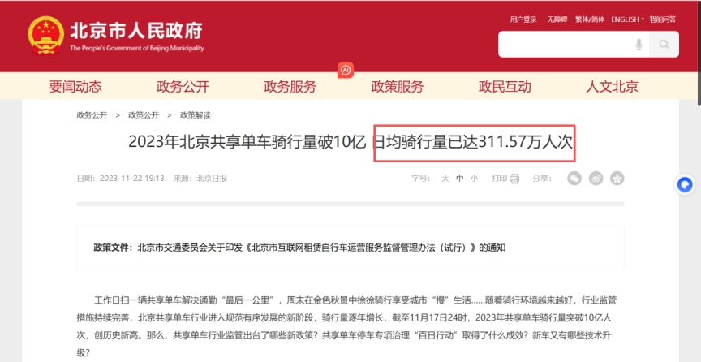
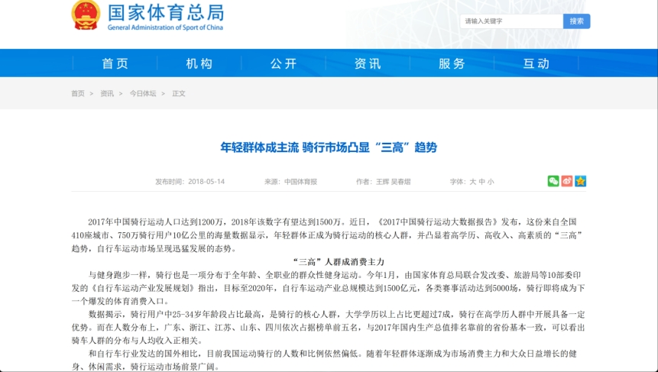

6.2 路线设计
根据不同客群的需求和体能水平，设计三条主题骑行路线，分层满足全谱系客群：

6.2.1 A线「樱桃漫道」—— 亲子休闲线（6-8km）
N1 村口迎宾站（起点） → 沿村内南北向主干道向南骑行约800m
N2 樱桃园驿站 → 沿樱桃园区间路绕行约1.5km（果园外围，硬化路面）
N3 水源科普站 → 沿东西向次干道向西至东庄路路口，沿东庄路向西骑行约1.5km
N4 秦家东庄联动点 → 沿村内主干道向北返回N6
N6 文化终点站 → 完赛认证、纪念品兑换
A路线简单示意图
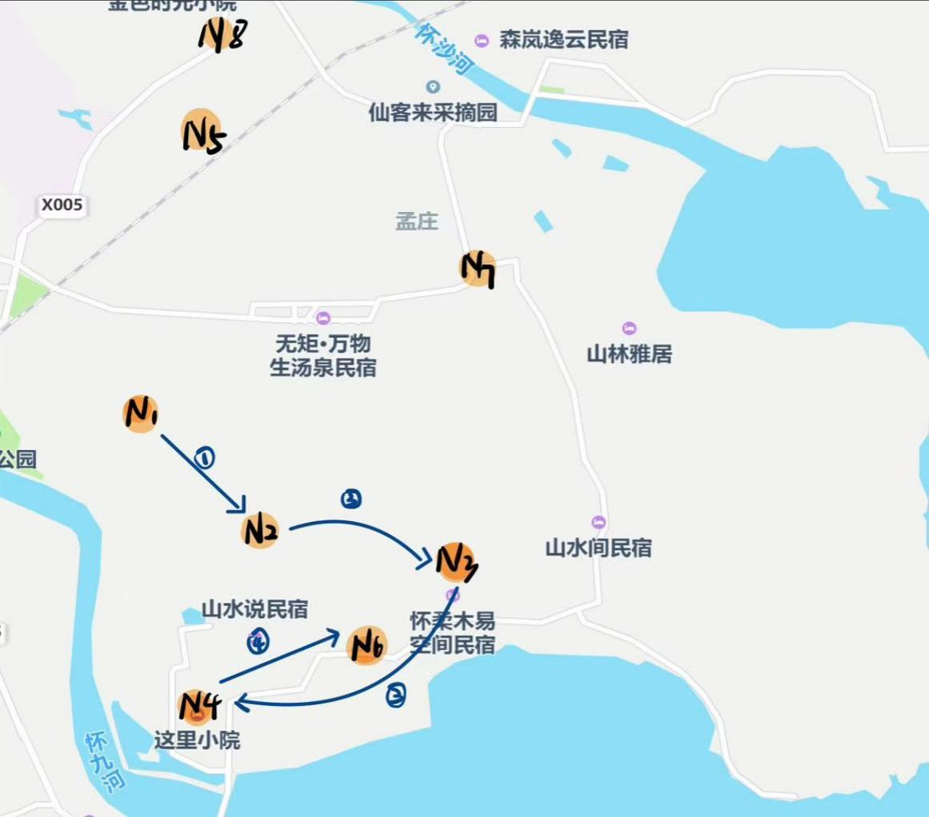

6.2.2 B线「非遗体验」—— 推荐线（18-22km）
N1 村口迎宾站（起点） → 沿村内主干道向南约800m
N2 樱桃园驿站 → 继续向西至东庄路路口，再向东北方向
N5 铠甲庄村联动点 → 铠甲村民宿+餐饮+非遗葫芦体验→向南环形回到起始点
N1 村口迎宾站 → 完赛认证
B路线简单示意图
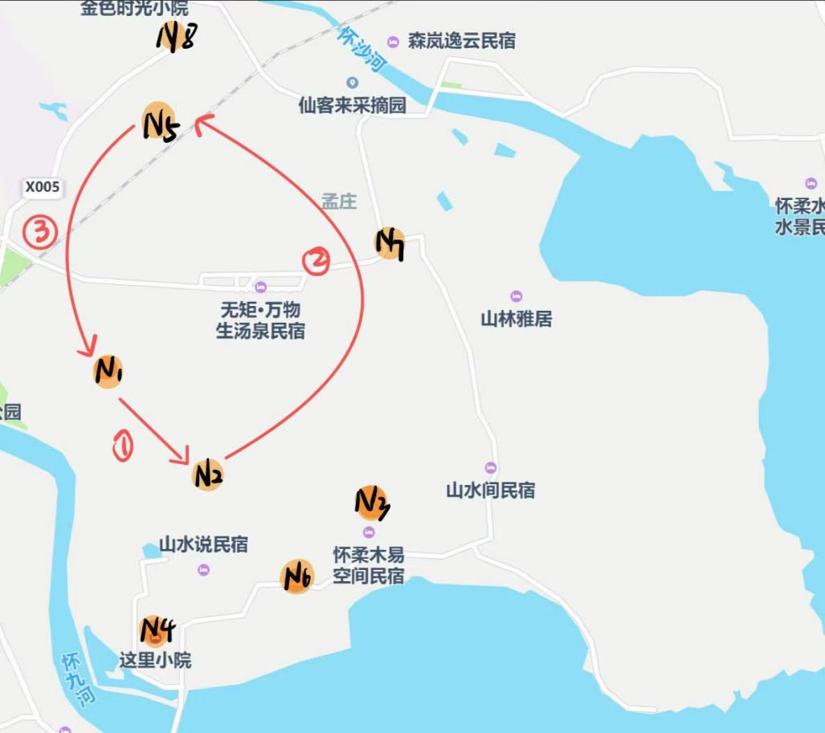

6.2.3 C线「北山穿越」—— 挑战线（30-35km）
N1 村口迎宾站（起点） → 沿村内主干道向孟庄村方向
N7 北山观景台 → 继续向北进入山区道路（防火道/林道），连续爬升至海拔约200-250m，360度视野 →向东北方向前往凯甲庄村
N8 铠甲庄村北入口 → 沿山间道路向西下山，铠甲村补给（餐饮+休息）
N5 铠甲庄村联动点 → 沿铠甲峪南侧道路向东至N7，再向西南方向，环形路线 N6 文化终点站 → 经天文台路段返回，完赛认证
C路线简单示意图
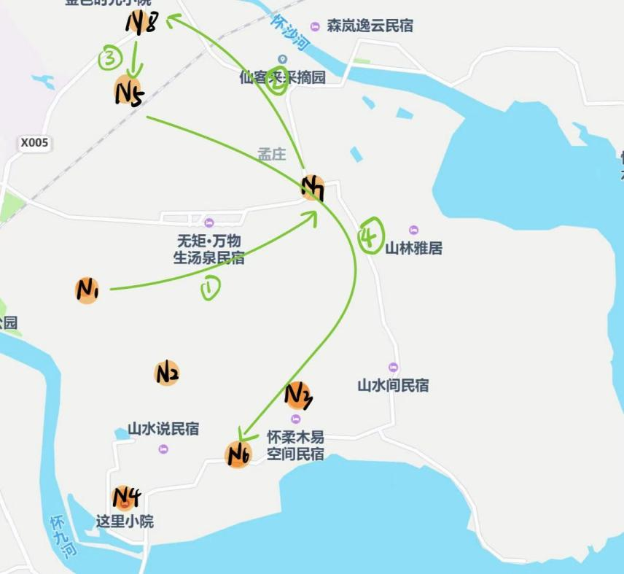

6.3 打卡节点设计
沿骑行路线设置八大打卡节点，每个节点不仅是一个"拍照点"，更是一个消费触点、传播触点或教育触点：
表6-2 八大打卡节点功能清单
编号 | 名称 | 位置 | 功能定位 | 路线归属 | 设施配置
N1 | 村口迎宾站 | 村庄北侧入口 | 起点·品牌第一印象 | ABC | 品牌标识墙、路线指示牌、小程序扫码引导、休息座椅
N2 | 樱桃园驿站 | 樱桃园区间路入口 | 樱桃主题体验·采摘 | ABC | IP打卡装置、认养树展示牌、AR体验点、果品展售柜
N3 | 水源科普站 | 村杨家东庄委会文化广场南侧 | 公益科普·认养接待 | ABC | 水源保护展板、生态数据看板、认养签到点
N4 | 秦家东庄联动点 | 东庄路秦家东庄村口 | 联盟互通·积分兑换 | A | 联盟标识、积分兑换码、农产品展售、休息补给
N5 | 铠甲庄村联动点 | 铠甲村村委会附近 | 联盟补给·非遗体验 | BC | 补给站（餐饮/休息）、非遗葫芦体验预约、积分互通
N6 | 文化终点站 | 文化广场/村委会区域 | 终点·荣誉认证 | ABC | 完赛认证、纪念品兑换、文创展售、会员注册
N7 | 北山观景台 | 北部山脊开阔处（海拔200-250m） | 360度全景 | C | 观景标识、海拔标牌、打卡装置
N8 | 铠甲庄村北入口 | 铠甲村北侧入口 | 联盟补给·山地入口 | C | 补给标识、餐饮指引、积分互通
节点分布示意图
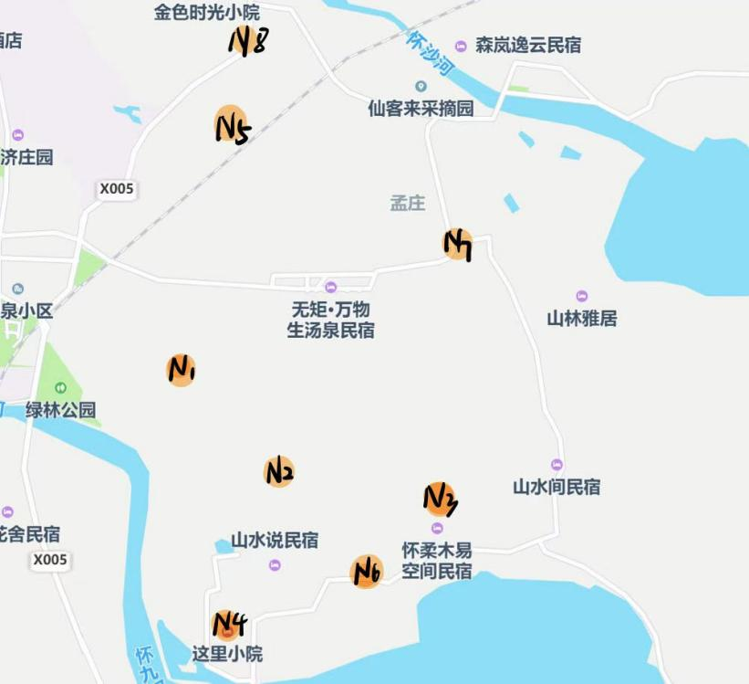

6.4 打卡激励系统
打卡系统分为实体和数字两套系统，通过实体与数字双轨联动，将骑行打卡转化为有仪式感、有传播力、有公益属性的品牌体验。
6.4.1实体打卡：
"寻宝护照"集章活动——游客在起点站领取纸质骑行护照，每到一个节点盖一枚特色印章（每枚印章融合该节点的标志性元素+樱桃IP），集满指定数量可兑换奖励。印章设计本身即文创产品，具备收藏价值。
6.4.2数字打卡：
小程序内嵌GPS打卡系统——到达节点坐标范围自动触发打卡，获得生态积分并记录打卡时间和照片，生成电子集章册，结束后生成骑行数据海报。数字打卡生态积分可兑换：采摘折扣、文创产品、深加工产品试吃、骑行装备租赁优惠等。
（1）骑行数据社交海报：
全程GPS轨迹自动记录，骑行结束后系统自动合成个性化海报。每一张用户自发分享的海报，都是一次零成本的品牌曝光。
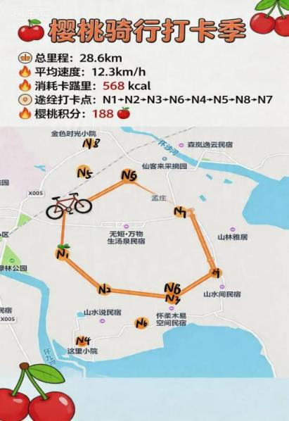
海报示意图
（2）社交激励：
用户分享打卡内容可获额外积分；邀请好友参与可获"推荐奖励"，如额外积分或定制文创产品；每月"骑行达人榜"Top10获得电子证书和限定文创奖品。
（3）生态积分兑换体系：
5积分 | 樱桃采摘园9折券/骑行装备凭租5元抵扣券
10积分 | 樱桃深加工产品尝鲜装
15积分 | 限定樱桃徽章/冰箱贴
20积分 | 帆布袋/手机支架

6.5骑行驿站：基于“合规突破”的无人自助补给方案
一级水源保护区的政策硬约束，决定了村内无法新增任何商业经营许可。既有小卖部与民宿均为政策出台前遗留。为承接骑行者真实补给需求，同时严守政策红线，本项目创新性地提出“无人驿站”方案。
无人驿站不是村民经营的小型门店,而是外部合规经营主体在村内现有公共空间投放的自助便民设施,村委会仅作为场地出租方出现在合同中,不参与任何销售行为。其核心逻辑为：引入外部合规经营主体，以“场地租赁”模式替代“自主经营”，将商业行为移出村集体法律主体，实现“村不经营、资源变现”的合规突破。

6.5.1 合规路径三选一
在与村委会、镇政府初步沟通的基础上,识别出三条具体可能的合规路径,三者可组合使用,依落地难度由低到高排序。
路径 | 法律性质 | 经营主体 | 村委会角色 | 合规难度
路径A·纯场地租赁 | 民事场地租赁,村委会不参与经营 | 外部无人零售公司(友宝、美宜多、丰e足食等) | 场地出租方 | 最低
路径B·合作社挂靠 | 现有合作社经营许可下的销售设施 | 杨家东庄合作社 | 实际经营方 | 中等(需备案经营范围)
路径C·便民服务点 | 乡村公共便民服务设施,非纯商业 | 村委会+区级便民服务体系 | 主办方 | 高(需政府推动)

首期推荐路径A,理由有三:一是合规风险最低,村委会不沾经营主体责任;二是启动周期最短,签合同即可入驻;三是硬约束下各方心理接受度最高。在路径A跑通后,对于本村农产品(樱桃文创、水源林菌礼盒等)这类高毛利、高品牌粘性品类,再小规模试点路径B,由合作社自营以留住更多毛利。路径C则是3年以上的长期争取,一旦获得区级便民服务点认定,将同时获得政策稳定性与可能的补贴。

6.5.2 选址与流量真实测算
a.三个候选点位
编号 | 位置 | 优势 | 劣势
P1 | 村口主干道入口 | 骑行者必经、流量最大 | 需避开水源核心区红线
P2 | 樱桃园入口 | 采摘季叠加认养流量 | 骑行者未必抵达、淡季流量低
P3 | 秦家东庄—杨家东庄交界处 | 多村联动路线起点 | 距骑行中段补给需求较远

首期在P1点投放单台设备，跑通模式后，根据骑行流量数据，再决策是否扩展至P2、P3。
b.骑行流量的保守估算
基于怀柔区同类骑行路线（如怀柔-雁栖湖线）的公开客流数据及本路线特点，测算如下：
场景 | 日均骑行客流 | 驻留购买率 | 年驻留人次
旺季周末(约60天) | 200—400 | 15%—25% | 约3600
旺季平日(约150天) | 50—100 | 20%—30% | 约3000
淡季周末(约40天) | 30—80 | 20%—30% | 约600
淡季平日(约110天) | 10—30 | 25%—35% | 约660
全年合计(中位估算) | — | — | 约7800—8400

测算结论：年驻留人次约8000,按客单价15—30元测算,单点位年销售额中位数约16—20万元。骑行者以轻装补给为主,单次购买典型品类包括瓶装水、运动饮料、能量胶、能量棒、坚果小食、雨衣手套等应急用品,皆为预包装商品且便于废弃物管控，符合水源保护区对废弃物管控的硬约束。

6.5.3 合作方案与收益结构
在路径A框架下,采用"固定租金+销售分成"复合合作模式,单点位的典型收益测算如下。
收益项 | 估算区间(万元/年) | 形成机制
场地固定租金 | 1.5—3 | 与运营商按位置/功能谈判
销售分成(3%—5%) | 0.5—1 | 年销售额16—20万基础上提成
本村产品代销佣金 | 0.5—2 | 樱桃文创、林菌礼盒、文创等代销,佣金10%—20%
广告位出租 | 1—3 | 预留墙面给骑行品牌、饮料品牌投广告
单点位合计 | 3.5—9 | —

核心优势：村委会零设备投入、零运维人员、零库存风险。
以上测算建立在路径A全外包模式下,Y1单点位贡献约4—5万元村集体净收入,Y3三点位贡献约20万元。这个数字独立看不算亮眼,但它的意义在于骑行流量不再过而不留,它被截流并部分转化为村集体收入,同时带来了品牌曝光的外溢效应。

6.5.4 功能升级：不只是卖货:复合节点升级
单纯的自助售货机毛利过薄,难以独立成为答辩级别的骑行系统卖点。为提升节点价值与骑行者粘性，驿站将叠加四重功能：
功能层 | 具体设置 | 收益模式
补给层 | 自助售货机(饮料/能量/小食) | 销售分成
服务层 | 免费饮水机、手机与电瓶充电桩、骑行工具墙(打气筒/简易修理) | 不直接收费,核心作用是吸引停留
品牌层 | 樱桃IP墙绘、打卡拍照点、骑行海报自动合成触发二维码 | 品牌曝光与社交传播
媒介层 | 预留墙面广告位,出租给骑行装备/饮料/户外品牌 | 年租金

服务层的免费设施是关键的“流量钩子”，能有效吸引骑行者停留，进而触发补给购买与社交分享行为，形成“引流-停留-转化-传播”的闭环。骑行者为了一口免费水、一个充电插座、一把打气筒可以专程拐进支路,一旦停留就天然触发补给购买与打卡拍照,销售与传播的转化随之发生。品牌层则借助小程序的骑行海报合成模块,把每一次到访转化为带品牌水印的社交内容,实现低成本品牌曝光。

6.5.5 与小程序深度联动
驿站不是孤立的物理货架,它是整个数字平台的线下触点之一。通过小程序的统一账户体系,驿站与认养、骑行、联盟三大模块深度打通。
a.积分通兑：扫驿站二维码即获生态积分,积分可在认养互动、骑行海报升级、联盟村商家消费中通兑
b.预订自提：骑行者可在线预订大容量商品（如冰镇饮料），到站扫码取货
c.飞地代销：驿站销售商品中包含周边联盟村的代销品(铠甲村葫芦文创、秦家东庄农产品),构建区域互助网络。

6.5.6 季节性运营与风险控制
a.季节性运营：京郊冬季气温低,饮料类设备存在冻损风险,骑行客流也大幅下降,强行全季运营将出现明显亏损
旺季(4—10月)全设备开机并在周末加岗
淡季(11—3月)饮料设备撤场,仅保留综合补给柜与品牌墙,春节前后针对过村游客推出水源地年货柜。
b.风险控制：
废弃物管理：驿站旁设置分类垃圾回收桶，并张贴“带走垃圾，守护水源”倡议标识。与村内保洁体系联动，增加清理频次。
合同约束：约定设备故障、商品质量问题由运营方全权负责。
试运营机制：设定3个月试运营期，若环保或经营数据不达标，可无责终止合同，确保村委会风险可控。

6.6 活动策划
围绕骑行体系策划四类活动，形成"常态+季节+事件+赛事"的立体活动矩阵：

6.6.1常态化活动
每周末"亲子骑行日"，固定时间发车，培养用户习惯。
内容：短距离小规模骑行+生态小任务（捡拾垃圾分类、水质观察、植物识别）
目标：培养用户习惯，形成周末微度假目的地

6.6.2季节性活动
（1）樱桃季"骑行采摘节"（5-6月）：
a.核心内容：骑行入园+樱桃采摘+“樱桃树下听保水故事”分享会
骑行入园：从驿站集合出发，骑行穿过水库沿线至樱桃园
樱桃采摘：入园采摘，每人可带走2斤
“樱桃树下听保水故事”：由村里老人或工作人员现场讲述“为保水放弃养殖、转型种樱桃”的真实故事（5-8分钟），增强情感共鸣
b.附加体验（可选择）
“樱桃厨房”手作体验：用新鲜樱桃制作樱桃酱、樱桃气泡水，可带走自己的作品
亲子任务：为带孩子家庭设计，完成“找到三种樱桃品种”“捡拾园内垃圾分类”“采访果农”等任务，兑换限定贴纸
c.目的：借樱桃成熟期的高流量，把“采摘”升级为“骑行+体验”，提高客单价和品牌溢价，同时引导游客转化为小程序用户，为后续运营引流。
- 秋季"环库骑行赛"（10月）：
a.核心内容：环水库骑行+公益捐赠
环水库骑行：按规定路线骑行，设2个补给站
公益捐赠：报名费10元/人捐入村“保水公益基金”
完赛奖励：30生态积分+限定款樱桃木奖牌
b.附加体验：
“护水知识”打卡点：沿途设3个打卡点，每个点有一个水源保护知识问答（如“一级水源保护区禁止哪些行为？”），答对盖章，集满可额外抽奖
“最美骑手”摄影大赛：邀请参赛者拍摄沿途风景或骑行瞬间，赛后评选TOP10，获奖作品印制成下一年度的明信片/海报
“骑后集市”：终点设小型集市，销售本地樱桃制品（樱桃干、樱桃酱）、文创（徽章、帆布袋）、热饮简餐
c.目的：填补樱桃季后淡季，打造年度高潮赛事IP，激活已有用户社群，积累精准骑行用户数据，争取政府支持，实现“全年有节奏”运营。

6.6.3年度赛事IP
"樱动东庄骑行赛"运营流程
该赛事是本项目的标志性活动，将体育赛事与农产品推广融为一体。详细运营流程如下：
表6-4 年度骑行赛事运营流程
阶段 | 时间 | 工作内容 | 负责方
策划期 | 赛前3个月 | 确定赛事日期、路线封闭协调、安全预案、奖品采购、报名系统上线 | 骑行运营组+村委会
预热期 | 赛前1个月 | 社交媒体宣传、骑行社群定向推广、KOL邀请、媒体通稿发布 | 品牌运营组
报名期 | 赛前1个月-1周 | 小程序在线报名（5km/10km/15km三组）、参赛包制作（品牌文创+号码布+补给品） | 技术组+设计组
赛前准备 | 赛前3天 | 路线标识复检、补给站搭建（樱桃汁/能量棒/鲜果）、志愿者培训、医疗保障到位 | 全团队+村民服务队
比赛日 | 当天 | 签到→热身→分组出发→沿途打卡→补给站服务→终点冲线→颁奖（樱桃造型奖牌）→集市 | 全团队+志愿者
赛后 | 赛后1周 | 成绩公示、参赛者骑行海报推送、赛事回顾视频发布、数据复盘、赞助商回报 | 品牌运营组+技术组
赛事规模规划：首届控制在200-300人，以口碑和内容质量为优先；第二届根据首届数据扩大至500人；第三届争取纳入怀柔区体育赛事日历，获得官方支持。

6.7 与周边区域联动
杨家东庄村不应孤立发展。本项目规划三层区域联动：
第一层（近期）：联合桥梓镇相邻村庄，共建"环怀柔水库骑行绿道"的基础路网，实现资源共享与客流互导。
第二层（中期）：对接怀柔区文旅局，将骑行路线申报为官方推荐线路，争取在“怀柔旅游”公众号/小程序中获得固定入口。同时联动怀柔科学城，面向科研人员推广周末骑行活动。
第三层（远期）：探索与共享单车品牌、骑行装备品牌的商业合作（如美利达/捷安特骑行体验点），提升骑行体系的专业性和商业可持续性。

6.8 预期效果
表6-5 骑行体系预期效果
指标 | 短期（6个月） | 中期（1-2年） | 长期（3年+）
骑行路线日均客流 | 20-50人次 | 80-150人次 | 150-300人次
平均停留时长 | 2-3小时 | 3-5小时（含体验） | 5-8小时（含餐饮住宿）
消费转化率 | 40% | 60% | 75%
社交媒体曝光量（骑行海报分享） | 月均5000次 | 月均2万次 | 月均5万次

6.9 北京水源地骑行联盟机制
杨家东庄位于通往慕田峪长城的干路支线上,依次经秦家东庄进入本村,再向北则是具备完善民宿、餐饮与非遗葫芦资源的铠甲村等北片各村。实地调研显示，怀柔水库沿线的骑行者以过境为主,桥梓镇虽已将上述村庄划为北片区域，但尚未建立实质性的联盟协议与分成机制。
这一现状决定了骑行系统的战略突破口——由杨家东庄村发起区域联盟机制，依托本项目的数字工具与品牌势能，将沿线骑行流量转化为多村共同受益的可持续资产。“北京水源地骑行联盟”的核心逻辑是：杨家东庄村作为发起方与路线组织者，向联盟村提供品牌、数字工具与赛事召集三项核心服务，换取在骑行联动业务中的分润地位。这是在政策硬约束下，将杨家东庄村从“资源有限的承接方”重新定位为“具备数字与组织能力的平台方”的关键一跃。

6.9.1 战略定位:组织者而非承接者
联盟的战略定位可概括为：杨家东庄村以路线设计、品牌输出、数字工具与赛事召集能力参与区域骑行生态，通过组织与技术服务费参与分润，而非依赖本村承接终端消费。
这一定位精准匹配村庄现状：村内空间有限、人口老龄化、政策约束严苛，适合作为品牌与组织的母节点。项目团队带来的数字化能力、品牌基础与产学研资源，正是周边各村普遍缺乏的组织性资产，构成联盟机制中不可替代的议价基础。
联盟的核心资产归属要明确，"北京水源地骑行联盟"团体品牌注册在杨家东庄村集体或合作社名下;骑行打卡、消费、积分等全部数据汇总在本项目自建小程序后台;联盟赛事的召集权、路线设计权、标准制定权均由杨家东庄主导。

6.9.2 三层机制设计
联盟机制采用三层递进设计,自上而下分别解决"谁来组织""用户如何使用""收益如何分"三个问题。
a.第一层：路线托管层
分工逻辑是杨家东庄村输出“能力”，加盟村输出“资源”，形成互补。杨家东庄村负责路线设计、品牌建设、小程序开发、赛事召集；加盟村负责提供民宿、餐饮、非遗体验、农产品补给等资源。各村向联盟统一输出“资源能力与服务标准”，而非品牌或数字系统。
b.第二层：积分联盟层
骑行者进入小程序后，在每个联盟村节点扫码打卡即获得“水源地积分”。积分具备跨村通兑属性，可在任意联盟村合作商家消费抵用——例如在铠甲村民宿减50-100元、在秦家东庄餐饮减20-30元、在杨家东庄村认养商城享受折扣。
积分池由小程序运营方（杨家东庄村）统一管理，联盟商家承担各自门店的折扣成本，本质是用部分毛利换取联盟内的定向流量。
c.第三层：分润机制层
分润机制是联盟能否运行的关键。三类收入对应三种分配方式，所有分成比例写入《北京水源地骑行联盟合作协议》，按月结算。

6.9.3 三种分润模型
收入类型 | 分配项 | 分配比例 | 说明
联盟赛事报名费 | 活动运营成本(奖品/物料/临时人工) | 30% | 专项开支,据实列支
 | 召集方杨家东庄村委会 | 25% | 品牌/召集/保障
 | 沿途节点村平分 | 45% | 3村参与每村15%,以此类推
B端联盟定制订单 | 实际服务承担村 | 40% | 承担餐饮/住宿/体验/非遗等实质服务的村
 | 路线设计与小程序支撑 | 30% | 杨家东庄
 | 客户拓展与销售转化 | 20% | 订单来源方(可能是任一村)
 | 联盟共同池 | 10% | 用于品牌推广、基础建设兜底
小程序导流订单 | 商家实收 | 95% | 联盟村商家从小程序接单的实收
 | 技术服务费 | 5% | 返杨家东庄作为小程序运营方

6.9.4 实施路径:从双村试点到北片全域
本项目不追求一次性签约多村,采取"先做出样板,再吸引加入"的策略,分三阶段推进。
(一)阶段一·铠甲村双村试点(Y1前6个月)
首期只与一家联盟村签约，优先选择铠甲村。
理由：①非遗葫芦制作与樱桃形成文化互补；②已具备民宿餐饮接待能力，弥补杨家东庄村承接空缺；③不在一级水源保护区内，执行成本低。
首款联盟产品为“樱桃+葫芦半日骑行”，定价168-298元/人。首半年目标：跑通3-5场活动，每场20-30人，验证两村是否愿意分钱、骑行者是否愿意买单、分润流程是否可执行。
(二)阶段二·秦家东庄拉入(Y1末至Y2初)
秦家东庄是地理必经点,从骑行路线完整性而言不能缺席。在双村试点出成绩后,向秦家东庄扩展联盟。其资源相对薄弱,分成比例相应降低。联盟至此形成三村闭环,推出"一日深度骑行"升级产品,客单价上升至300—500元。
(三)阶段三·北片全域联盟(Y2—Y3)
扩展至4—5个村,签订书面联盟协议,统一品牌视觉识别(Logo、指路牌、打卡桩、骑行海报模板),建立分级服务标准,争取镇政府与区文旅局的正式背书。同步推出年度旗舰赛事"北京水源地骑行挑战赛",目标每年两场,每场规模300—500人,争取进入怀柔区官方旅游推荐路线。

6.9.5 村书记与联盟村的顾虑应对
联盟机制的落地,核心不是技术设计,而是信任建立。实地调研中村书记反映的主要顾虑可以归纳为五类,本项目逐一给出应对策略。
顾虑 | 应对策略
镇里都没正式开会,我们凭什么能推动 | 不等镇里开会,先把工具(小程序)与内容(路线+品牌)做出来,各村是否加入由其自主决定,事实先于协议
其他村会不会蹭品牌不分钱 | 分级加盟:基础加盟仅挂节点免费,参与分成需签协议并履行服务标准
利益分配谈不拢怎么办 | 首年不强求多村,只做双村试点,拿真实数据说话再谈扩展
数据为什么给杨家东庄 | 小程序后台完全由本项目团队运营,其他村仅是节点接入方,底层数据议价权是杨家东庄不让渡的核心资产
出了安全事故谁负责 | 联盟协议明确写入:骑行者自负风险并强制投保,各村对各自境内安全负责,联盟共同池兜底

6.9.6 联盟收益测算
收入项 | Y1(万元) | Y2(万元) | Y3(万元)
联盟赛事分成(杨家东庄) | 0.3—0.5 | 1.5—2.5 | 3—5
B端联盟订单分成 | 1—2 | 3—5 | 6—10
小程序导流技术服务费 | 0.2—0.5 | 1—2 | 2—4
合计 | 1.5—3.0 | 5.5—9.5 | 11—19
联盟板块的直接财务贡献Y3约为11—19万元。数字本身不大,但联盟机制的真正价值不在年度分成金额,而在于它把杨家东庄从单一樱桃村升级为北片区域的组织者和品牌输出方,这一角色所携带的政策资源、媒体关注和乡村示范村评定机会,是难以用金额度量的无形资产。

第七章 场景体验体系建设

7.1 场景设计逻辑
本项目场景体验体系以客群需求为核心、资源禀赋为基础、价值增值为目标，突破传统乡村旅游“资源导向型”开发模式，构建“需求牵引—资源匹配—场景落地—流量转化—数据反哺”的闭环式场景设计逻辑。通过精准匹配目标客群的消费偏好、出行特征与体验诉求，将樱桃种植、水源生态、骑行运动、乡村度假等分散资源，整合为沉浸式、主题化、高附加值的体验场景，实现游客停留时长显著延长、客单价稳步提升、复购意愿持续增强的核心目标。场景设计严格遵循一级水源保护区生态保护底线，采用轻改造、低扰动、可循环的建设原则，所有场景均依托现有建筑、道路与空间载体优化升级，不新增永久性建设项目、不突破环境承载容量，在严守生态红线的前提下最大化释放资源价值，形成“生态保护与体验增值”协同发展的良性格局。

7.2 客群画像与产品匹配矩阵
基于项目STP定位与市场调研数据，将核心客群划分为城市白领休闲客群、家庭亲子客群、高端商务/企业客群、内容创作博主客群、研学教育团体客群五大类型，结合不同客群的核心诉求、消费能力、停留时长，构建精准化产品匹配矩阵，实现“一类客群、一套方案、多元体验、分层定价”。通过精准匹配，实现客群分层运营与体验价值最大化，避免同质化体验供给。
表7-2 产品匹配矩阵
客群 | 核心需求 | 匹配产品/内容
城市白领 | 轻度假、社交打卡、运动放松 | 骑行采摘、星空露营、精品餐饮等中高端体验产品
家庭亲子 | 自然教育、亲子互动、动手实践 | 农事研学、水源科普、非遗手作等亲子友好型产品
高端商务 | 品质保障、礼赠价值、团队凝聚力 | 樱桃认养、定制团建、专属品鉴等高端定制产品
内容创作博主 | 获取传播素材、打造流量话题 | 全场景免费体验置换合作
研学教育团体 | 课程化、体系化、科普性教育内容 | 闯关式研学、生态科普、农事实践等标准化课程产品

7.3 四大体验场景详细设计

7.3.1 樱桃全链体验场景
樱桃全链体验场景以“从田间到餐桌”的全生命周期体验为核心，打破传统单一采摘模式，构建“认知—采摘—品鉴—加工—消费”的一体化体验闭环，强化游客与产品的情感连接，提升品牌认知与消费转化。认知环节由本土果农担任讲师，系统讲解村内10余个樱桃品种的生长特性、口感差异、品鉴标准，通过实地辨识让游客掌握品种区分方法；采摘环节优化园区动线，设置分级采摘区域、休息节点与品鉴点位，保障采摘过程的安全性与舒适性，同步开展“樱桃盲评”互动活动，提升体验趣味性；加工环节依托樱桃DIY工坊，提供樱桃果酱、果干、冻干脆片等手作体验，配备专业指导人员与标准化工具耗材，游客可将自制产品个性化包装后带走留存；消费环节依托品牌产品分级体系，引导游客完成从体验到购买的转化，同步推广樱桃认养计划，实现短期体验向长期用户绑定。本场景单日最大接待量120人，分四批次循环运营，每批次时长90分钟，通过标准化流程管控，保障体验质量与运营效率。

7.3.2 水源生态科普场景
水源生态科普场景立足一级水源保护区核心资源优势，将政策约束转化为体验壁垒，打造集科普教育、互动体验、生态认知于一体的特色场景，强化“水源地孕育高品质樱桃”的品牌认知。场景依托村内闲置农房轻量化改造为水源科普展馆，设置三大核心展区：“一滴水的旅程”互动沙盘展区，通过动态沙盘直观展示水源汇流、净化、供给全过程，实现沉浸式科普；“水源地守护者”文化展区，以图文、实物、影像资料呈现村庄水源保护历史与村民贡献，传递生态保护价值；“樱桃与水的共生”实证展区，通过水质对比、土壤检测数据展示，直观印证优质水源对樱桃品质的提升作用。同步配套AR水源探索体验，游客通过小程序扫描触发AR动画，可视化呈现水源循环与果树养分吸收过程；设置水质检测实操环节，让游客亲手检测水质指标，强化生态认知；搭建水源生态实时数据看板，实时展示水质、土壤、空气等生态数据，实现生态价值可视化。本场景散客免费开放引流，团体研学提供标准化课程，单日最大接待量200人，兼顾公益性与商业价值。

7.3.3 东庄骑行+采摘一日套餐场景
本场景是品牌与骑行深度融合的核心载体，将骑行运动、樱桃采摘、餐饮休闲、特色体验打包为一体化一日套餐，打造“一站式”京郊轻度假产品。套餐采用标准化流程设计：上午完成骑行打卡与采摘体验，中午提供水库鱼宴、农家菜等特色餐饮，下午提供果酱DIY、水源科普二选一体验，离场前完成集章兑换、伴手礼采购与骑行海报分享。场景配套AR骑行导览功能，在打卡节点触发四季景观、星座指引等AR特效，提升体验科技感；搭载AI个性化行程推荐系统，根据游客人数、时长、偏好自动生成定制化行程，实现智能化服务。套餐采用统一定价、线上预约、线下核销的标准化运营模式，打通引流、体验、消费、传播全链路，有效延长游客停留时长、提升综合消费额度，成为项目中期核心营收场景之一。
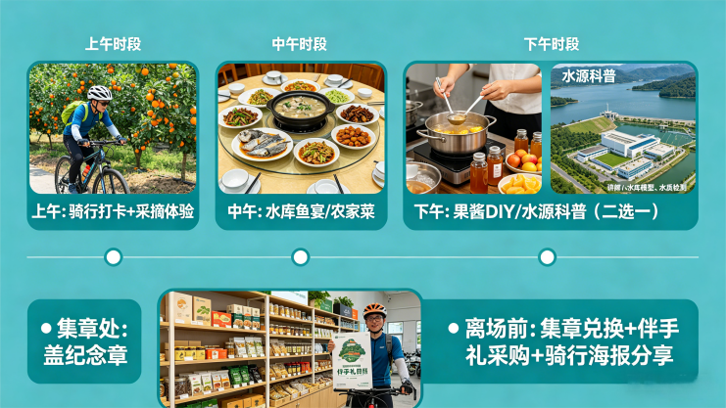
图7-1 一日行程

7.3.4 樱桃骑行研学闯关场景
樱桃骑行研学闯关场景是三产融合创新的标志性产品，将骑行路线、樱桃知识、水源科普、天文探索整合为闯关式研学课程，面向中小学研学团体打造体系化、课程化、标准化体验产品。课程设置三大核心关卡，游客沿骑行路线依次完成樱桃品种辨识、采摘实践、水源知识问答挑战，集齐全部关卡印章后可获得研学结业证书与樱桃伴手礼。课程配备专业研学导师、标准化任务卡、安全保障体系，符合中小学研学教育规范，可批量对接学校、教育机构等B端客户。本场景将运动、科普、农业、文化多元融合，既满足教育需求，又实现流量导入与消费转化，成为项目高增长潜力场景。
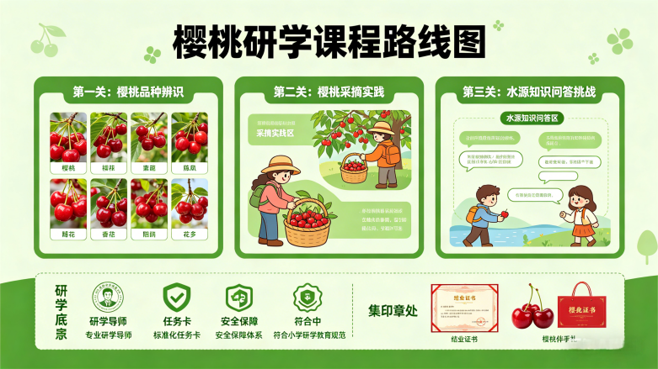
图7-2 樱桃研学课程路线

7.4 用户旅程地图
以核心客群周末骑行白领为样本，构建从线上种草到线下复购的全流程用户旅程地图，精准覆盖决策、到达、体验、消费、传播、复购六大核心阶段。种草阶段，用户通过小红书、朋友圈、抖音等渠道接触骑行海报、体验笔记等内容，产生出行兴趣；决策阶段，通过小程序、社交平台查询攻略、套餐与评价，借助AI行程推荐完成决策与预约；到达阶段，抵达村口迎宾站，完成签到、护照领取、路线讲解，进入体验状态；体验阶段，沿骑行路线完成打卡、采摘、科普、餐饮等全流程体验，享受沉浸式服务；消费阶段，根据需求选购鲜果、深加工产品、文创产品，参与认养计划；传播阶段，自动生成骑行海报并分享至社交平台，完成品牌裂变；复购阶段，通过小程序推送、社群运营接收季节性活动、认养动态等信息，产生复购意愿。通过全旅程触点优化与情绪管理，提升用户体验感与忠诚度，实现“一次到访、长期绑定”的运营目标。
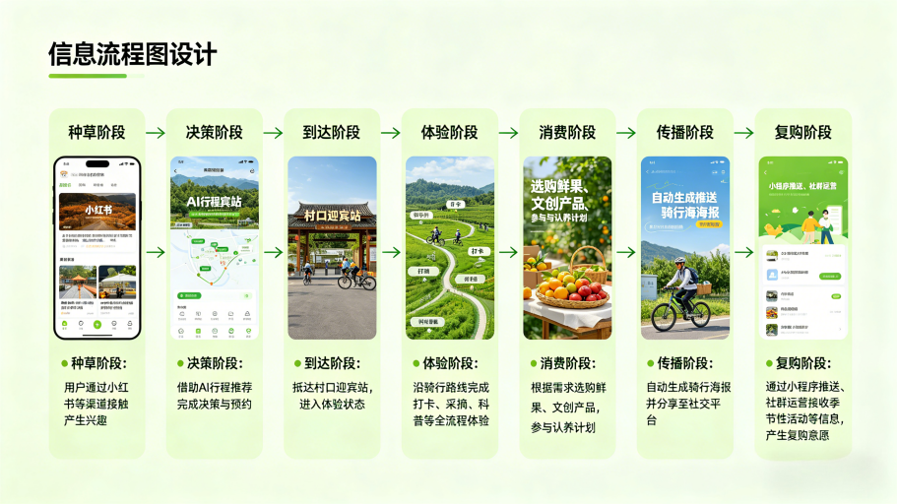
图7-3 用户旅程地图

7.5 四季产品矩阵
为破解樱桃产业季节依赖难题，构建“四季有主题、月月有活动、全龄可参与”的四季产品矩阵，实现全年常态化运营。春季（3—4月）以“樱花预见”为主题，推出樱花观赏、樱桃认养启动、骑行开季、春日野餐套餐，锁定春季周末客流；夏季（5—7月）以“樱桃盛宴”为主题，打造采摘季核心营收产品，同步推出骑行旺季、星空露营、乡村音乐节、直播带货等活动，承接全年45%客流；秋季（8—10月）以“丰收东庄”为主题，开展丰收感恩节、秋季骑行赛、研学团建、农事体验等活动，挖掘秋季研学与团建市场；冬季（11—2月）以“暖冬东庄”为主题，推出火炕民宿、科普冬令营、年货礼盒、围炉煮茶、天文观测等产品，破解冬季客流空白。四季产品相互衔接、梯度发力，实现从“一季旺”到“全年火”的转变，保障项目稳定运营与持续收益。
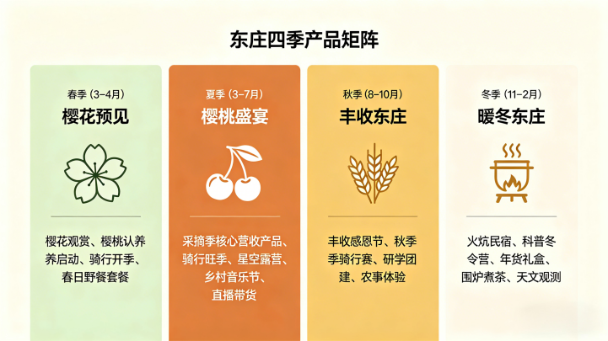
图7-4 东庄四季产品矩阵

7.6 三产融合路径
本项目以数字化平台为纽带、品牌价值为核心、体验场景为载体，构建“一产筑基、二产增值、三产变现”的深度三产融合路径。第一产业聚焦樱桃标准化种植，依托土壤改良、科学管护提升产量与品质，为二产、三产提供优质原料支撑，同步开展采摘体验、农事教学，实现一产直接变现；第二产业聚焦樱桃深加工与品牌文创开发，打造果酱、果干、酵素、花茶、冻干食品等深加工产品线，将初级农产品转化为高附加值商品，配套文创产品设计生产，延伸产业链、提升溢价空间；第三产业聚焦骑行服务、场景体验、科普研学、餐饮住宿、电商运营、数字服务等业态，将消费行为升级为生活方式体验，实现流量变现与品牌增值。数字化平台贯穿三产全流程，同步承载产品销售、溯源查询、体验预约、数据采集、运营优化功能，实现三产无缝衔接、协同增效，形成“农业为基、加工为翼、服务为核”的乡村产业融合发展新模式。

7.7 场景收益模型
本项目场景收益模型以客群流量、客单价、接待能力、转化率为核心测算依据，覆盖七大核心体验场景，形成多元稳定、季节均衡、风险对冲的收益结构。所有测算均贴合怀柔区乡村旅游市场均价、项目实际承载上限与运营周期。
表7-3 核心场景收益测算模型（年度）
场景类别 | 客单价（元/人） | 年接待目标（人次） | 年收入区间（万元） | 收益说明与运营依据
樱桃全链体验 | 80–150 | 8000 | 80–120 | 以采摘+品鉴+DIY工坊为主，樱桃季集中接待，分批次限流运营，客单价随产品组合提升
骑行+采摘一日套餐 | 300–500 | 5000 | 150–250 | 骑行租赁+采摘+午餐+体验打包产品，核心引流型套餐，全年周末与节假日常态化发售
研学课程/研学闯关 | 100–250 | 3000 | 30–75 | 学校团体、培训机构批量采购，课程化、标准化交付，春秋两季为接待高峰
团建定制（樱桃保卫战） | 150–300 | 2000 | 30–60 | 企业团队包场，CS+餐饮+拓展一体化产品，工作日与秋季订单占比高
合计 | —— | 18000 | 290–505 | 覆盖白领、亲子、商务、研学等多客群，四季均有主力产品，服务类收益占比高，抗周期风险能力强
模型说明：
1. 接待规模依据：按项目中期年游客量2.5万人次测算，场景体验转化率约65%，符合京郊乡村旅游真实转化水平。
2. 客单价依据：参照怀柔区同类农文旅项目定价，并结合水源地品质背书、骑行IP、研学课程进行适度溢价。
3. 季节均衡性：樱桃季（5–6月）贡献约45%场景收益，非樱桃季通过研学、团建、露营、冬季产品实现55%收益，有效平抑季节波动。
4. 盈利结构：场景服务类毛利率普遍高于75%，显著高于鲜果销售，是项目高毛利、可持续的核心支撑。

第八章 数字化平台建设方案
数字化平台是“樱动东庄”运营体系的技术底座。本章阐述平台定位、功能架构、核心功能设计、开发实现与运营策略。

8.1 平台定位
"樱动东庄"微信小程序定位为杨家东庄村的一站式数字服务平台，集品牌展示、电商销售、骑行导览、打卡互动、果树认养、数字孪生、智能行程推荐、生态数据看板于一体。平台面向三类核心用户：骑行爱好者（流量入口）、樱桃消费者（商业转化）、果树认养人（深度绑定）。选择微信小程序作为载体：覆盖面广、扫码即用、云开发免服务器运维
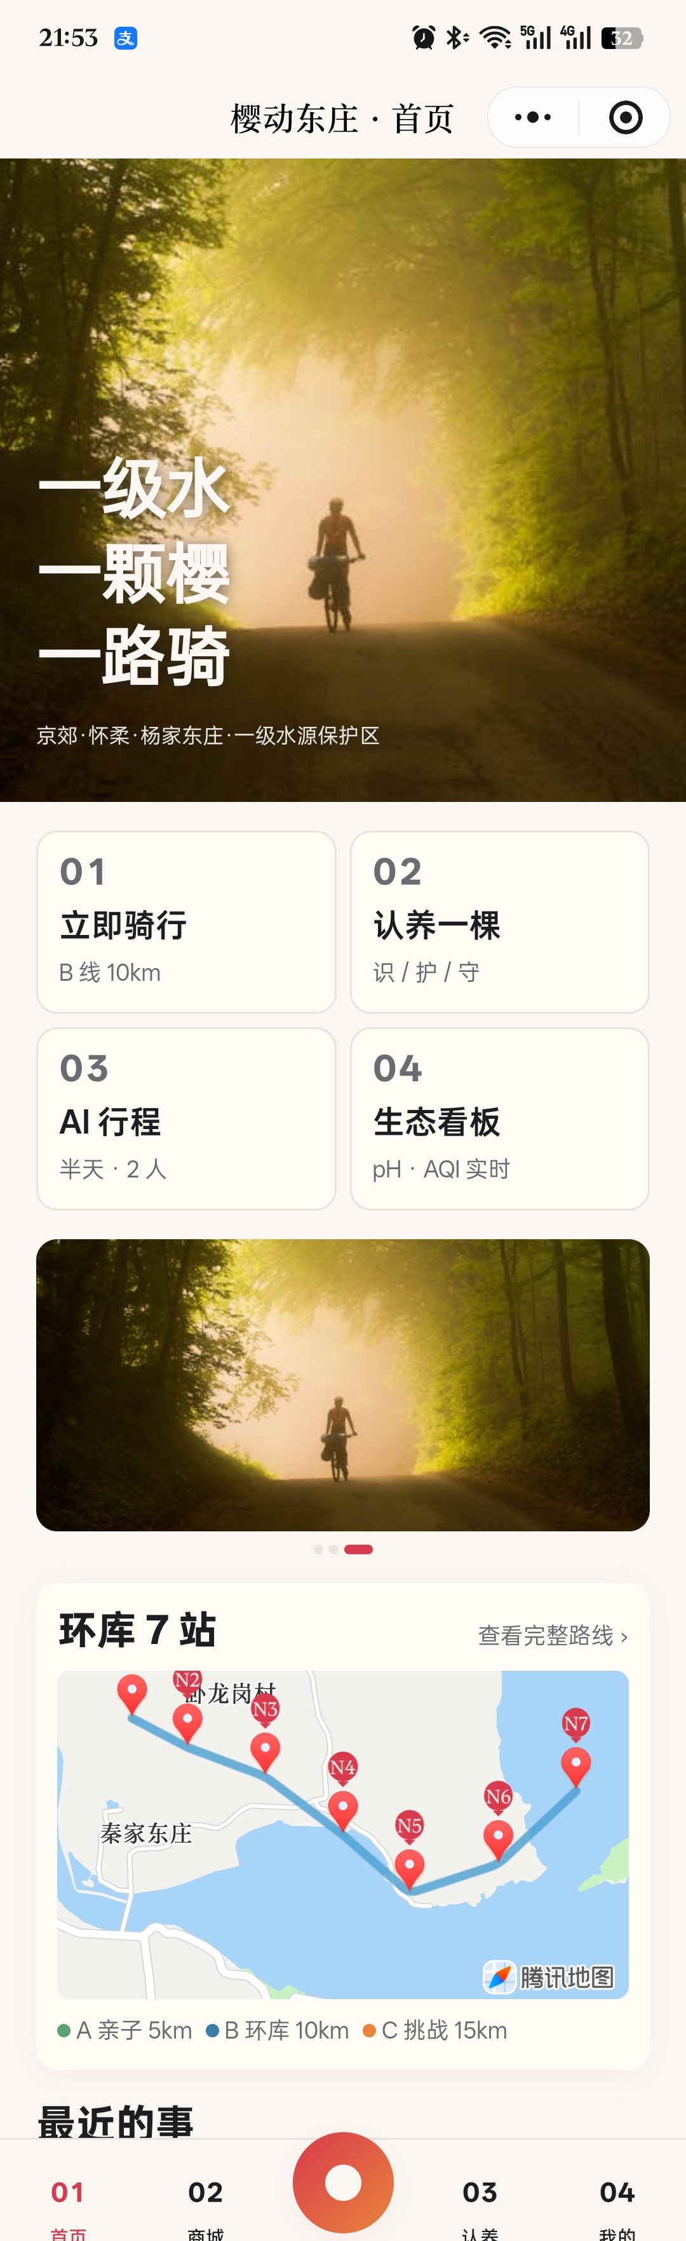 。

8.2 功能架构
小程序共包含17个页面，按功能划分为5个主Tab页和12个子页面，形成"五核+延伸"的功能矩阵。

8.2.1 功能模块总览
模块 | 页面 | 核心功能 | 对应章节
首页 | P02 home | Hero展示、四宫格入口、当季主推轮播、环库地图概览、活动日历、品牌故事、内容推荐 | §5.1
商城 | P09 shop / P10 product / P11 order / P12 success | 分级商品瀑布流、三段叙事详情页、收货/自提下单、积分抵扣 | §5.3
骑行 | P05 cycling / P07 active / P15 poster | 三路线地图展示、GPS实时定位、地理围栏打卡、骑行数据面板、海报合成分享 | §5.2
认养 | P13 adopt / P14 tree / P14b trace | 三档认养套餐、Canvas数字孪生果树、六季节自动切换、溯源扫码时间线 | §5.4
我的 | P17 mine / P18 points / P16 eco | 会员等级、订单管理、积分商城、生态数据看板 | §5.5
辅助 | P01 onboarding / P03 search / P04 ai-trip | 首次引导页、搜索、AI智能行程规划（9规则引擎） | §5.6

8.2.2 五Tab导航结构
底部导航采用自定义TabBar组件，共5个入口：首页、商城、骑行（中心位·樱桃图标）、认养、我的。四侧Tab以编号"01-04"作为标识（参照设计原则P-017"信息优先于装饰"），中心骑行Tab以品牌樱桃图形作为视觉锚点，强调骑行作为流量入口的核心地位。

8.3 技术方案
平台采用微信小程序原生开发 + 微信云开发（云函数+云数据库+云存储），无需自建服务器。地图用微信原生map组件，地理围栏基于Haversine前端计算，Canvas 2D承担海报与孞生渲染，AI行程基于9条规则引擎。全局样式统一由设计令牌系统管理，总代码约8,500行。详细选型见附录。

8.4 核心功能设计

8.4.1 骑行导览与打卡系统
骑行系统是平台的流量引擎，包含路线展示（P05）、实时骑行（P07）、海报分享（P15）三个页面。
（1）三条差异化路线
平台设计了A（亲子樱趣·5km·绿色）、B（环库探秘·10km·蓝色）、C（全域穿越·16km·橙色）三条骑行路线，覆盖亲子、休闲、运动三类客群。三路线共享7个打卡节点（杨家东庄村口→樱桃主园→水库观景台→水源保护碑→环湖步道中点→采摘体验区→终点广场），通过不同的组合与难度系数形成梯度体验。
（2）GPS实时定位与地理围栏
骑行中通过微信GPS接口实时获取坐标并绘制轨迹。地理围栏基于Haversine公式，用户进入50米范围自动打卡（内置防抖）。
（3）骑行数据面板
实时展示距离、时长、速度、打卡数四项数据，非对称布局突出核心指标。
- 长按结束与海报合成
骑行结束采用“长按2秒”防误触交互，结束后Canvas 2D合成骑行数据海报，支持双主题一键分享报。
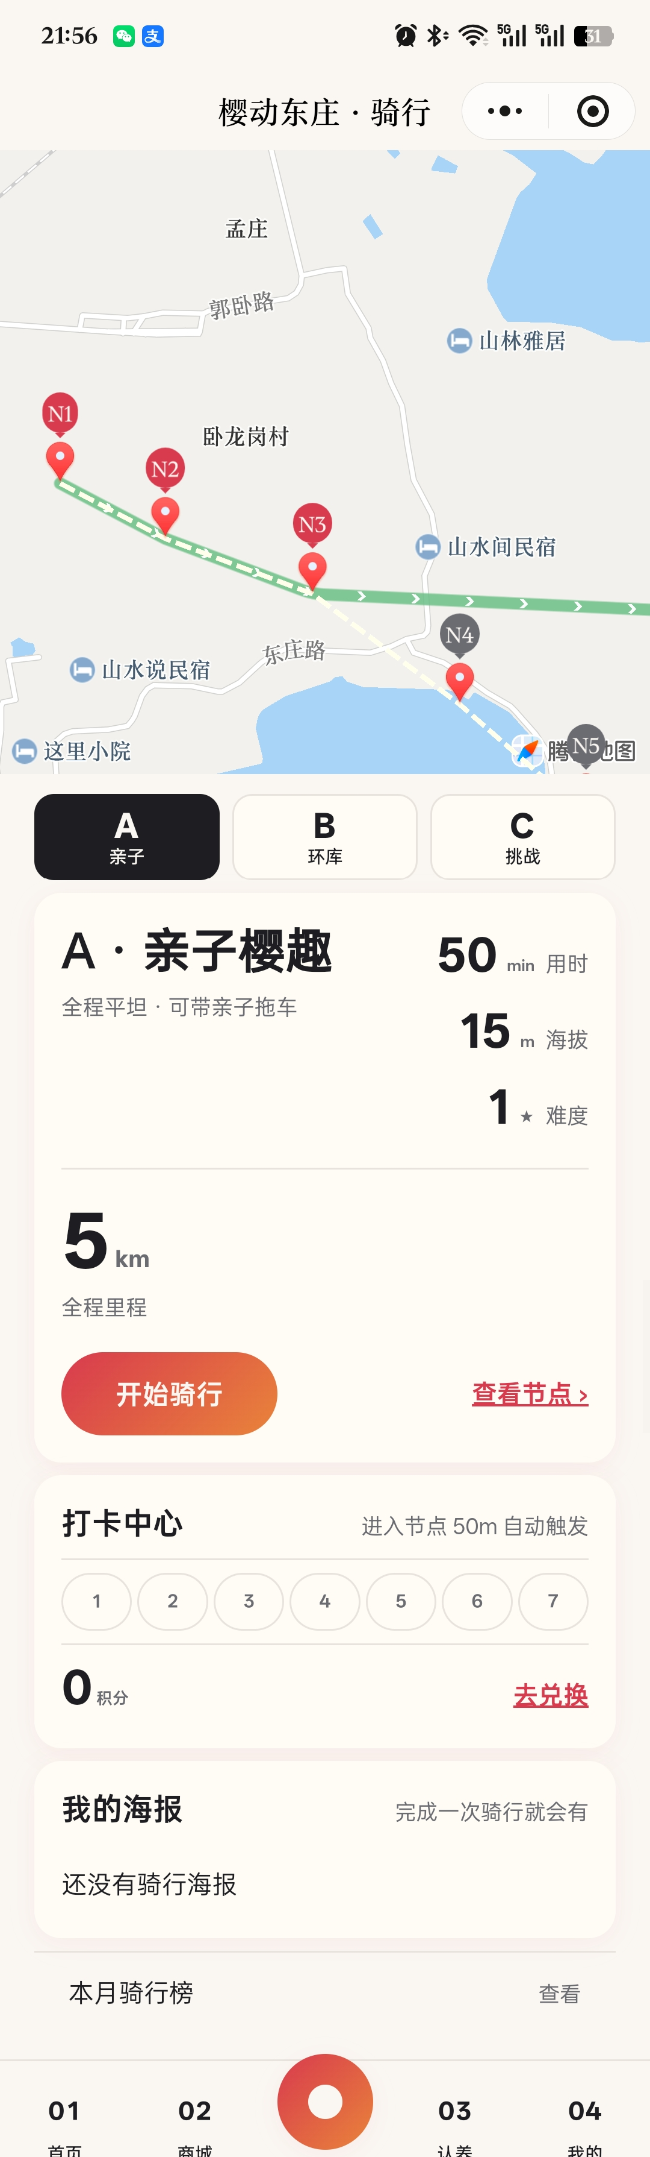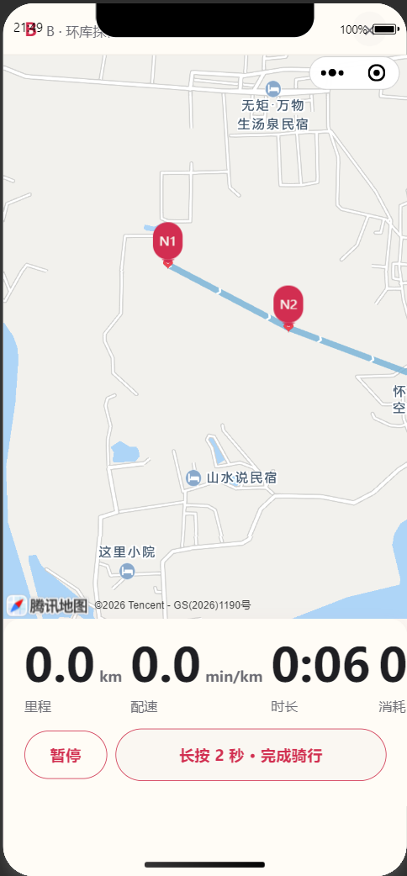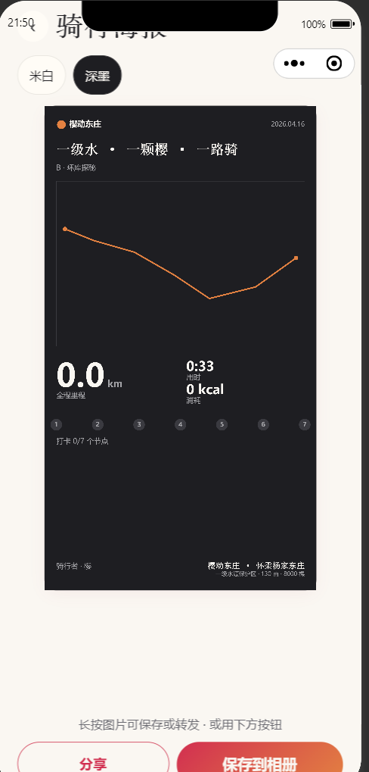

8.4.2 樱桃商城与品牌叙事
商城系统承载"卖水源地价值"的品牌理念，由商品列表（P09）、商品详情（P10）、下单页（P11）、成功页（P12）构成完整购买链路。
（1）分级商品体系
商城上架13个SKU，涵盖S级（精选鲜果3款）、A级（标准鲜果3款）、B级（加工品2款）、C级（文创4款）和套装包（2款）。每个SKU标注产地、等级和独立故事，而非堆砌参数。
（2）三段叙事详情页
商品详情以三段叙事代替参数：产地溯源→生长筛选→品质承诺，强化水源地品牌背书。
下单支持积分抵扣（上限20%），形成“骑行→打卡→积分→消费”闭环。
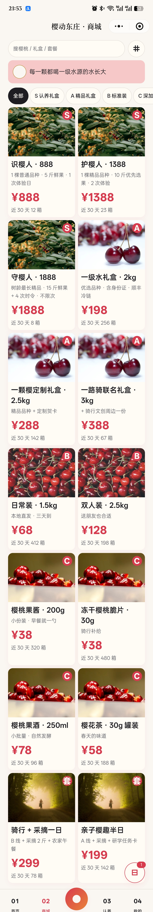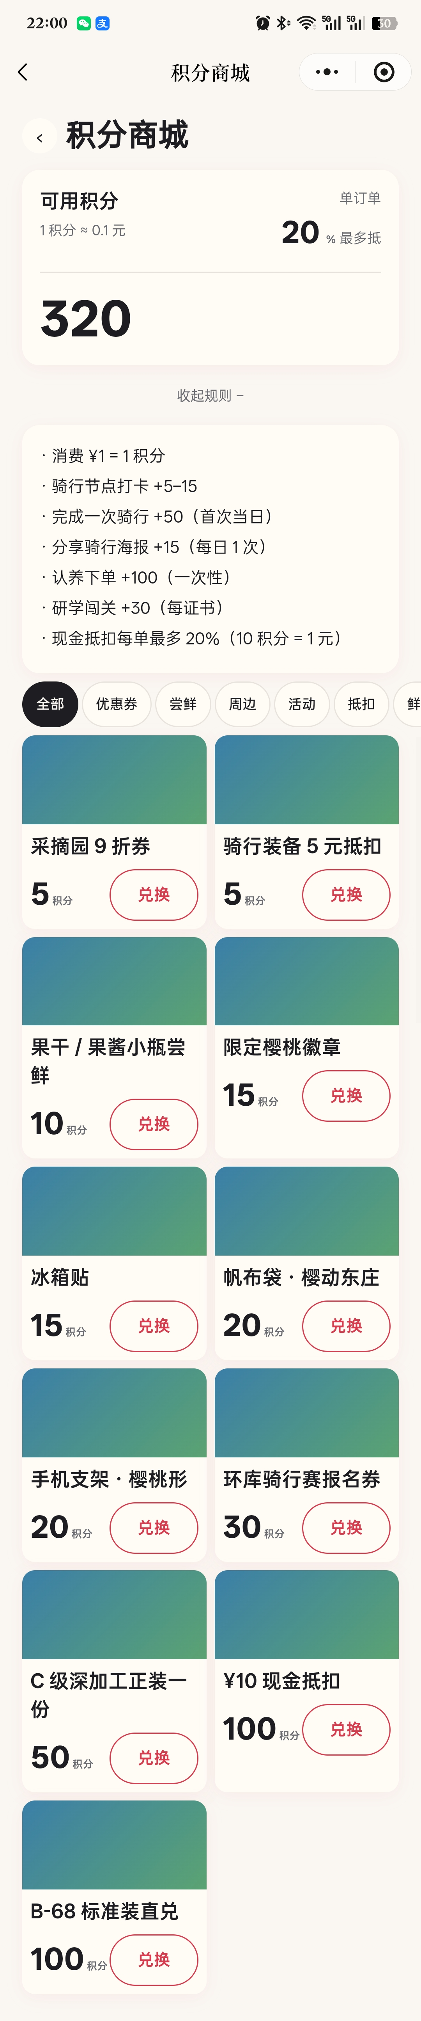

8.4.3 果树认养与数字孪生
认养系统是用户深度绑定的核心机制，由认养首页（P13）、数字孪生详情（P14）、溯源页（P14b）构成。
（1）三档认养套餐
设计"识樱人""护樱人""守樱人"三档（设计原则P-015锁定命名），分别对应轻度体验、中度参与、深度绑定。档名不使用"初级/中级/高级"等通用命名，而以品牌语言传递文化认同。
（2）Canvas数字孪生果树
认养果树以Canvas 2D实时渲染，按月份自动切换6种季节状态（春花/初夏/盛夏/秋叶/冬雪/早春）。
（3）溯源时间线
溯源页通过扫码或手动输入溯源码进入，展示果树从种植、施肥、灌溉、检测到采摘的全生命周期时间线。水质/土壤检测数据以对比网格形式展示（实测值 vs 国标范围），合格项
绿色标记、超标项红色标记，用数据透明建立消费者信任。
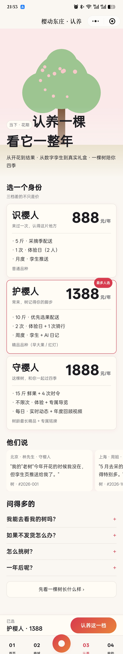

8.4.4 AI智能行程推荐
AI行程页面（P04）为用户提供"一键生成行程单"功能。用户输入出行人数、时长偏好（半日/全日/两日）、兴趣标签（骑行/采摘/研学/美食/露营等）、出行日期和预算范围后，系统基于9条硬编码规则生成时间线式行程单：基于9条规则（人数×时长×偏好×季节×预算→行程模板匹配），无需ML，后续可平滑升级。
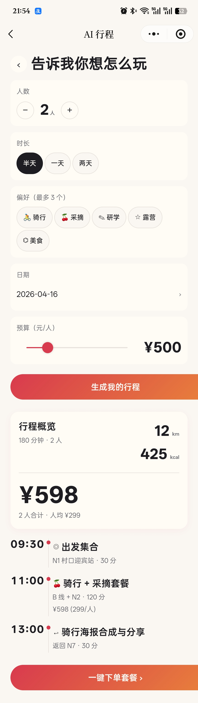

8.4.5 生态数据看板
生态看板（P16）展示杨家东庄村一级水源保护区的四项环境数据：水质等级、空气质量指数、年碳汇量、当季物候。数据来源为村庄实测数据（MVP阶段使用模拟数据），以卡片形式呈现，每张卡片包含指标名称、当前数值、评级标签和趋势说明。看板的存在不仅是功能，更是品牌策略——用可视化数据持续强化"一级水源保护区"的认知。
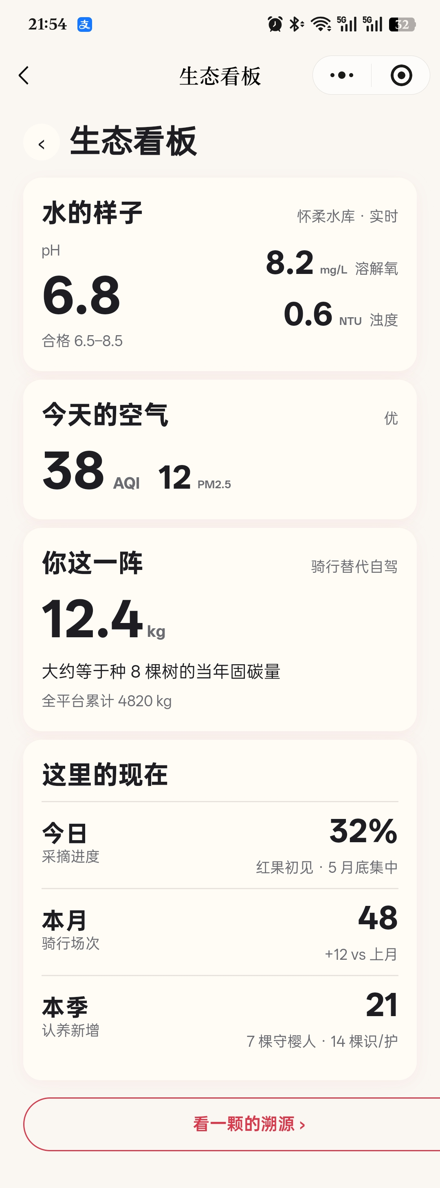
8.5 核心用户使用流程
以“周末骑行用户”为例，核心流程如下：
步骤 | 用户行为 | 转化目标
1 | 扫码/搜索进入小程序 | 建立品牌第一印象
2 | 浏览首页，点击"骑行"Tab | 选择匹配路线
3 | 选择B线（环库探秘），开始骑行 | 沉浸式骑行体验
4 | 骑过N3节点（距离<50m） | 打卡激励 + 积分累积
5 | 完成全程，长按结束 | 社交分享裂变
6 | 分享海报至朋友圈 | 新用户获取

8.5 开发实现
当前已完成17页面前端MVP（约8,500行代码），可在微信开发者工具完整运行。后续接入云端与支付，排期见附录。

8.6 运营策略

8.6.1 冷启动
以骑行打卡活动作为冷启动抓手。在骑行社群（Strava中国区、骑行圈、行者）、小红书、抖音发布"环怀柔水库骑行打卡挑战"内容，吸引首批骑行用户注册小程序。同步在线下于怀柔骑行驿站和樱桃采摘园布置小程序码展架。预计首月目标注册用户≥500人。

8.6.2 用户留存
积分体系：打卡/消费/分享均可获积分，积分可在积分商城兑换樱桃产品、骑行周边和体验券（11档兑换物，5-100积分梯度覆盖）。
认养绑定：认养用户通过数字孪生页面持续关注果树状态，系统按季节推送生长通知（"您认养的果树开花了！"），形成情感连接。
会员权益：骑行里程和消费金额双维度升级会员等级，等级越高折扣越多。
内容推荐：首页"读他们说"模块展示用户UGC内容，营造社区氛围。

8.6.3 变现路径
平台设计了四条变现路径：一是商城直接销售（鲜果+深加工+文创），客单价覆盖39-688元区间；二是活动报名（研学/团建/露营），平台收取组织佣金；三是认养年费（三档套餐），形成稳定的年度收入；四是数据驱动精准营销，通过用户行为分析优化选品和推广策略。
平台同时采集数据：打卡热力图指导节点优化，消费数据驱动选品定价，客群画像验证核心用户假设——平台从服务工具升级为决策引擎。

8.7 本章小结
“樱动东庄”小程序已完成17页面、约8,500行代码的MVP，覆盖骑行、电商、认养、孞生、AI行程、生态看板全部模块。下一步接入真实数据与支付，推动正式上线。

第九章 实施路径与风险管理
战略框架和方案设计最终要通过实施路径落地。团队将从分阶段计划、前三个月细化排期、组织架构设计、村民参与与收益共享机制、长效运营保障机制、政策合规逐条审查、风险分析与应对措施七个维度进行全链路阐述，确保本项目方案具备明确的时间表、路线图、责任人和风险预案。

9.1 分阶段实施计划
本项目主要采用“调研奠基—基础建设—试点运营—优化扩展”四阶段推进策略，每个阶段设定明确的核心任务、关键交付物和责任主体，确保项目有序推进、风险可控。
表 11分阶段实施计划
阶段 | 时间 | 核心任务 | 关键交付物 | 里程碑
调研奠基期 | 第1-2月 | 实地调研+资源确认+方案细化+政策合规审查 | 调研报告+合规清单 | 方案获村委会书面确认
基础建设期 | 第3-4月 | 品牌物料制作+小程序开发+骑行标识安装+驿站改造 | 小程序上线+标识系统+驿站投用 | 四大基础设施就绪
试点运营期 | 第5-7月 | 首季运营（樱桃季）+骑行试运营+数据收集 | 运营数据报告+首季财务数据 | 完成首季运营复盘
优化扩展期 | 第8-12月 | 四季产品上线+骑行赛事+区域联动启动 | 全年运营报告+模式推广手册 | 形成可复制模式
本项目的四阶段推进策略的设计逻辑如下：
第一阶段（调研奠基期）的核心是“验证”。在方案正式实施前，团队必须通过一手调研验证资源禀赋、确认政策边界、获取村委会正式认可。这一阶段的交付物——调研报告和合规清单——是后续所有工作的合法性基础和事实依据，而里程碑节点“获村委会书面确认”是项目从方案到落地的关键转折点。
第二阶段（基础建设期）的核心是“就绪”。品牌物料、小程序、骑行标识、驿站改造是项目启动的四大基础设施，缺一不可。这四个交付物分别对应品牌体系（软实力）、数字平台（运营底座）、骑行体系（引流通道）、服务设施（体验载体），构成了项目的最小可行产品（MVP），而第4个月末是项目从建设期转入运营期的分水岭。
第三阶段（试点运营期）的核心是“验证+迭代”。首季运营以樱桃季（5-7月）为时间窗口，集中验证品牌、骑行、场景三大体系的实际运行效果。这一阶段不求规模，求质量——重点收集运营数据和用户反馈，为后续优化提供依据。首季运营的成败将直接影响后续资源投入的信心。
第四阶段（优化扩展期）的核心是“放大+沉淀”。在试点验证的基础上，本项目将产品线从樱桃季扩展至四季，将客群从骑行核心用户扩展至全谱系，将区域从单村运营扩展至周边联动。同时，通过全年运营报告和模式推广手册，将实践经验固化为可复制的方法论。

9.2 前三个月细化排期
为确保项目启动阶段的高效推进，团队将前三个月（12周）的任务拆解至周级别，明确每周的核心任务和交付物。
前三个月排期的关键节点说明：
第1-4周（调研冲刺期）：这是项目从“纸上方案”到“落地验证”的关键转换期，四维调研法（问卷+访谈+踏勘+二手数据）在这一阶段集中执行，特别需要注意的是第4周的“周边村走访”——这是区域联动方案的起点，不能等到项目运营后再启动。
第5-8周（并行建设期）：这是项目时间压力最大的阶段。品牌VI设计、小程序开发、骑行标识制作、驿站改造四条线并行推进，需要项目负责人做好进度统筹和资源协调，而第6周的“MVP-1核心功能完成”是技术线的第一个里程碑——GPS打卡功能必须可运行，这是骑行体验的核心。
第9-10周（上线冲刺期）：小程序全流程联调、体验官邀请、内容发布三线并行，第9周的“体验官邀请”采用“提前于正式开放”的策略——让体验官先于大众到访，制造“抢先体验”的话题稀缺性，同时通过他们的反馈进行最后优化。
第11-12周（试运营转正期）：第11周的内测是正式活动前的最后彩排，必须走通完整的“到达→骑行→打卡→采摘→消费→离场”流程，第12周的首场正式活动是项目从0到1的“亮相时刻”，活动参与人数和GMV是衡量冷启动成效的核心指标。

9.3 组织架构
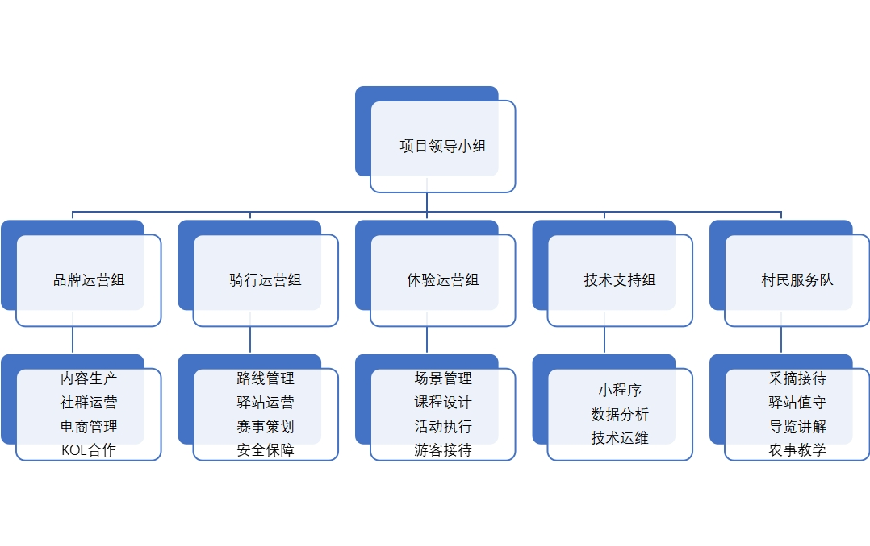
为确保项目的高效运营，团队设计了“领导小组—工作组—服务队”三级组织架构，明确各层级的职责边界和协作关系。
第一，领导小组的“政策把关”职能。由于项目位于一级水源保护区内，政策合规是不可触碰的红线。领导小组必须包含村委会代表和第一书记，确保每一项运营决策都有政策合规审查环节。每月一次的全体会议必须审议“政策合规专项报告”。第二，工作组的“跨组协作”设计。五大工作组不是孤立运作的。品牌运营组需要技术支持组提供小程序商城支撑，骑行运营组需要村民服务队执行驿站值守，体验运营组需要品牌运营组提供内容传播。周例会的核心价值就是打破组间信息壁垒。第三，村民服务队的“弹性编制”。5-10人的编制根据季节弹性调整——樱桃季（5-6月）和骑行旺季（5-10月）按上限配置，冬季淡季按下限配置，这既保障了服务质量，又控制了人力成本。

9.4 村民参与与收益共享机制
乡村振兴的核心是让村民成为受益者和参与者，而非被动的“被帮扶对象”。本项目设计四重村民参与机制和三级收益分配模型，确保村民“有参与、有收入、有归属、有未来”
表 14 村民参与机制简表
参与类型 | 具体岗位 | 收益模式 | 预计人数 | 培训安排
果农直接参与 | 采摘服务/品控/农事讲师 | 按量计酬+奖金/课时费 | 8-12人 | 岗前培训2天
闲置资产盘活 | 驿站用房/展馆用房 | 固定年租金+分红 | 2-3户 | —
服务岗位就业 | 驿站管理/导览/接待/活动助理 | 月薪+提成/按场计酬 | 5-10人 | 岗前培训1-3天
合作社参与 | 社员（统一品牌销售） | 销售分成+分红 | 现有+新增 | 章程培训
团队首先建立了三级收益分配模型（建议比例，由村民代表大会确定）：
（1）村集体约25%：公共服务、基础设施、困难帮扶
（2）合作社约30%：生产投入、社员分红、品质激励
（3）参与农户约30%：服务报酬、租金收入、经营分红
（4）发展基金约10%：设施改善、品牌推广
（5）风险储备约5%：应急储备、灾害应对
参与机制遵循三个原则：参与门槛梯度化（从低到高覆盖不同能力村民）、收益来源多元化（劳务+资产+股权+技能四种收入）、分配机制透明化（明确“谁贡献什么、谁获得什么”）

9.5 长效运营保障机制
从政策合规、服务标准、安全预案、生态监测四个维度建立长效机制。为确保项目不仅“建得成”，更能“运营好、持续转”，团队从政策合规、服务标准、安全预案、生态监测四个维度建立长效运营保障机制。
表15 服务标准与培训简表
培训对象 | 培训内容 | 时长 | 频率 | 持证要求
驿站管理员 | 租车流程/安全提示/营收结算/应急处理 | 3天 | 岗前+每季复训 | 急救证
导览员 | 路线知识/服务话术/AR操作 | 2天 | 岗前+每半年复训 | 内部导览证
采摘服务人员 | 采摘规范/品级识别/服务礼仪 | 2天 | 采摘季前 | —
农事教学讲师 | 课程设计/教学方法/安全须知 | 1天 | 研学季前 | —
其他保障机制要点：
（1）政策合规审查：每季度全面审查一次，新活动前专项审查，输出审查报告存档
（2）安全预案：路线分级标识、每500米里程桩、急救箱配置、大型活动48小时天气评估
（3）生态监测：水质每月1次、土壤每季1次、碳减排每日估算，数据同步小程序生态看板
（4）运营手册：《东庄运营手册》涵盖接待规范、服务话术、安全操作、投诉处理、应急流程

9.6 政策合规逐条对照
本项目所有活动严格在《中华人民共和国水污染防治法》及《北京市水污染防治条例》规定的“可行事项”范围内设计。以下逐项审查各活动的政策合规性。
政策合规审查的三个关键结论：
第一，无“高风险”项。所有活动的合规审查结果均为“无风险”、“低风险”或“中风险”，没有一项活动触碰政策红线。这说明方案设计阶段的政策合规意识是充分的。
第二，“中风险”项需重点管控。露营活动、骑行赛事、音乐节/集市被评为“中风险”，不是因为它们不合规，而是因为它们的合规依赖于严格的执行管控——露营必须远离水库岸线、赛事必须做好垃圾清理、音乐节必须控制噪音。这些活动需要制定专项管控方案。
第三，“可移动”是关键词。本项目的合规策略核心是“轻资产、可移动、可恢复”——所有新增设施（标识牌、帐篷、售卖车）都是可移动的，所有临时活动都是可恢复场地的。这一策略确保在任何时候都不会触犯“新建永久性建筑”的红线。合规审查结论：无“高风险”项，所有活动均通过政策合规审查。露营活动和骑行赛事被评为“中风险”，需制定专项管控方案（露营远离岸线、赛事做好垃圾清理）。核心合规策略是“轻资产、可移动、可恢复”——所有新增设施均可移动，所有临时活动均可恢复场地。
9.7 风险分析与应对措施
团队针对本项目识别了七类风险，并评估等级和制定应对措施。
风险矩阵的核心发现：
第一，四项“高风险”需重点布防。政策合规、市场、季节、运营交接四项被评为高风险（高影响×中/低概率）。其中政策合规和运营交接是“生死线”——前者决定项目能否合法存在，后者决定项目能否持续。这两项必须在项目启动阶段就建立管控机制。
第二，季节风险的“四季对冲”策略。非樱桃季营收断档是传统采摘园的通病。本项目的应对不是简单的“多搞几个活动”，而是系统性的四季产品矩阵——秋季丰收节（9-10月）、冬季火炕+年货（11-2月）、春季樱花+认养（3-4月）。目标是第3年非樱桃季收入占比达到40%以上。
第三，运营交接风险的“三件套”。团队毕业后的运营交接是高校乡村振兴项目的共性难题。本项目的应对是“三件套”：运营手册（标准化流程）+ 数字平台（降低操作门槛）+ 乡村运营师（引入专业人才）。交接过渡期不少于3个月，确保“扶上马、送一程”。
第四，技术风险的“低成本高可用”策略。采用微信云开发架构，无需自建服务器，运维成本低至0.5万元/年，同时享受微信级的高可用保障。每日自动备份+2小时内应急恢复的预案确保数据安全。

9.8 村委会最小投入原则核查表
在水源保护区政策硬约束与村集体低投入高产出的真实诉求下,本项目对所有新增业务模块的投入来源进行逐项核查,回答评委可能提出的'这笔钱从哪里来'问题,确保每一项设计都能真正落地。
九项核查表明确回答了钱从哪里来的问题:所有新增模块的投入要么由外部主体承担、要么由用户付费覆盖、要么由既有专项资金消化、要么由团队竞赛期过渡提供。村委会在项目全周期内不需要新增现金支出,也不承担额外的经营责任,这是项目在村集体最小投入约束下的底层设计。

第十章 财务分析与效益评估
本章是方案可行性论证的核心。基于杨家东庄村“经济薄弱村、政府资金支持极少、村委会要求低成本可盈利”的现实约束，团队首先明确财务测算的基本假设——所有假设均来源于实地调研数据，然后逐项拆解投入成本和收入来源，建立三年财务预测模型，并通过盈亏平衡分析和敏感性分析验证方案的财务稳健性，最后从经济、社会、生态三个维度评估项目的综合效益。本章主要贯穿一个核心判断：在“村不经营、组织变现”的运营逻辑下，村集体以资产出租、组织召集、品牌授权三种方式参与收益分配，无需新增经营主体和现金投入，即可实现从2025年约20万元到第三年超300万元的收入跃升。

10.1 财务测算基本假设
本财务模型主要基于以下核心假设，所有假设均有实地调研数据支撑或合理推演依据。需特别说明的是，因受一级水源保护区政策硬约束，本项目的收入结构不以扩大种植面积或新建商业设施为前提，而是通过品牌溢价、认养订阅、联盟分润、林菌补充四条路径实现增收。
表10-1 财务测算基本假设
假设项目 | 假设值 | 数据来源/推演依据
樱桃种植面积 | 60—70亩（原150亩，因水库蓄水淹没五六十亩） | 村委会实地沟通+调研影像确认
樱桃树数量 | 约4000棵，多为2008年以来种植的老树 | 村委会访谈
当前实际亩产 | 约500—550公斤/亩（老树产量呈下降趋势） | 2025年实际产出约20万元反推+村委会反馈
产量年改善目标 | Y1:550→Y2:600→Y3:650公斤/亩（提质增效，不扩面积） | 对接农科院防冻技术+科学管护
滞销率 | 历史数据约0%（当天采完），但售价偏低 | 村委会访谈——核心问题不是滞销而是单价低
鲜果均价  （品牌化前） | 约16—20元/公斤（2025年实际水平） | 2025年销售额约20万元÷约1.1万公斤可售量
鲜果均价  （品牌化后） | Y1:22→Y2:28→Y3:32元/公斤 | 品牌溢价+产品分级+认养锁定（参考同类品牌30—50%溢价）
年游客量 | Y1:0.8万→Y2:1.5万→Y3:2万人次 | 骑行引流+内容营销+口碑积累（保守测算，见6.8）
骑行过境驻留转化率 | 15%—25% | 驿站截流+打卡激励+联盟路线设计
认养计划规模 | Y1:80棵→Y2:250棵→Y3:450棵 | 分阶段推广+续费积累（详见5.3.7）
认养平均客单价（含增值包） | Y1:1200→Y2:1500→Y3:1800元/棵·年 | 三档定价+互动增值包+续费升档
水源林菌  试种面积 | Y1:10—15亩→Y2:25—35亩→Y3:40—55亩 | 村委会林下经济专项资金已到位（实地调研确认）
无人驿站数量 | Y1:1点→Y2:2点→Y3:3点 | 外部运营商承担设备，村委会仅出场地
骑行联盟加盟村数量 | Y1:2村（铠甲村试点）→Y2:3村→Y3:4—5村 | 双村试点→北片全域（详见6.9.4）
品牌授权代工 | Y1:试产→Y2-Y3:放量 | 外部食品代工厂合作，村集体收授权费
政府资金支持 | 极少（调研明确反馈） | 依赖专项资金申请+赛事奖金+经营现金流自循环
核心客群占比与预期转化率 | 核心客群57.5%（转化率18%）+ 潜力客群42.5%（转化率5%）→ 综合预期转化率约12.5% | 基于消费者问卷Logistic回归分析，产品概念认知（OR=1.95）为最强预测因子，据此测算首期认养预售转化基准
从表10-1可以看出，本项目的财务测算主要建立在“提质增效而不扩面积、品牌溢价而不拼产量、外部合作而不增投入”的三条核心原则之上。所有假设均直接回应了村委会“低成本、可落地、可盈利”的核心诉求，也严格遵循了一级水源保护区的政策边界。接下来，本章将分别从投入预算、收入预测、成本结构、盈利分析、盈亏平衡、敏感性分析以及综合效益评估等维度，对项目的财务可行性展开系统论证。

10.2 投入预算
本项目主要采用“轻投入、重运营”的资金使用策略，将有限的启动资金集中于品牌物料、数字化平台开发、骑行标识系统等必要的基础设施建设，而将驿站设备、深加工生产等重资产环节全部交由外部合作方承担。整个初始投入预算控制在10.5万元以内，且村委会不新增任何现金支出——各项投入分别由专项资金、赛事奖金、团队自建能力或收入回笼资金予以覆盖。
表10-2 投入预算明细
类别 | 金额  （万元） | 资金来源 | 村委会是否垫资
品牌物料制作  （VI/文创/包装增补） | 2.0 | 村集体+赛事奖金 | 已有包装复用+少量新增
小程序开发  （含云服务一年） | 0.5 | 团队自建 | 否  （团队全栈自研）
骑行标识/打卡桩/联盟品牌物料 | 1.5 | 政府扶持资金+赛事奖金 | 否  （可移动可拆卸）
无人驿站场地改造 | 0  （外部承担） | 外部运营商 | 否（运营商全资）
首年活动运营  （联盟赛事/研学试点） | 1.5 | 收入回笼+赛事奖金 | 否  （报名费覆盖为主）
林下经济菌种+培训 | 5.0 | 林下经济专项资金 | 否  （专项资金已到位）
合计 | 10.5 | 多元化资金组合 | 村委会零新增  现金支出
本项目的资金组织逻辑如下：凡是能够由市场主体的承担的（驿站设备），交由市场主体承担；凡是能够以团队能力替代的（软件开发），以团队能力替代；凡是已有专项资金覆盖的（林下经济），不再重复列支；凡是能够通过经营收入自循环的（活动运营），则控制风险敞口。这一逻辑确保了项目在最有限的资源条件下仍然具备启动条件，也为后续的收入增长释放了更大的利润空间

10.3 三年收入预测
基于前述各项假设，本节将对樱桃鲜果销售、水源林菌销售、骑行及体验服务、认养计划、电商及其他收入共五大板块进行三年期收入预测。需要特别指出的是，本项目的收入结构与传统采摘园存在本质差异：鲜果销售占比从第一年的半数以上逐年下降至第三年的不足三分之一，而认养订阅、骑行联盟与驿站分润、林菌电商等高毛利、抗周期业务的收入贡献率则持续上升，收入来源的多元化和稳定性显著增强。

10.3.1樱桃鲜果销售
本项目的樱桃鲜果销售的收入测算逻辑较为直观，总产量由种植面积与亩产相乘得出，由于历史滞销率极低（盛果期当天采摘当天售罄），可售量基本等同于总产量，收入即为可售量乘以品牌化后的均价。表10-3展示了三年的预测结果。
表10-3 樱桃鲜果销售三年预测
指标 | 第1年 | 第2年 | 第3年
亩产（公斤） | 550 | 600 | 650
总产量（万公斤） | 3.6 | 3.9 | 4.2
可售量（万公斤） | 3.6 | 3.9 | 4.2
品牌均价（元/公斤） | 22 | 28 | 32
鲜果收入（万元） | 79 | 109 | 134
从表10-3可以看出，本项目的樱桃鲜果收入从第一年的79万元增长至第三年的134万元，增幅主要来自两个驱动因素。其一是亩产的逐步恢复——通过对接农科院防冻技术指导和科学管护，老树产量从当前的每年约550公斤回升至650公斤，接近北方甜樱桃的行业参考水平；其二是品牌均价的持续提升——从第一年的每公斤22元到第三年的32元，累计涨幅约45%，这得益于产品分级体系（A级精品礼盒与B级标准装的差异化定价）、溯源二维码与樱桃身份证建立的品质信任，以及认养计划锁定部分产量后形成的稀缺性溢价。值得注意的是，2020年樱桃销售的峰值收入约为60万元，当时是在无品牌溢价、无分级销售条件下的自然流量收入；本项目第三年134万元的预测收入约为峰值的2.2倍，且全部增量来自单价提升与产量恢复，不涉及种植面积的扩大，完全符合水源保护区的政策要求。

10.3.2水源林菌
由于受一级水源保护区政策限制，本项目的樱桃深加工不能在村内落地——既不能新建加工厂房，也无法申办食品生产许可。本项目以村委会已启动的林下菌菇试种为基础，将“水源林菌”打造为一条独立的电商产品线，既填补了非樱桃季的产品空白，又在认养合同绝产年份承担等额替代的风险对冲功能。而其品类结构以大球盖菇为主力（种植面积占比约80%），以羊肚菌为高端试验品类（占比约20%），干制后销售以解决鲜菇保鲜期短、物流窗口窄的问题。表10-4展示了三年的产销预测。
表10-4 水源林菌三年预测
指标 | 第1年 | 第2年 | 第3年
林菌种植面积（亩） | 12 | 30 | 50
干菇总产量（公斤） | 400 | 1,200 | 2,500
综合均价（元/公斤） | 130 | 135 | 140
林菌销售收入（万元） | 5.2 | 16.2 | 35.0
从表10-4可见，本项目的水源林菌的预测收入将从第一年的5.2万元增长至第三年的35万元，增长曲线与种植面积的扩展同步。其综合均价的温和上涨（从每公斤130元至140元）反映了产品结构的变化——随着羊肚菌等高价值品类的种植技术逐步成熟，水源林菌在总产量中的占比将有所提升。
在销售渠道方面，本项目的水源林菌大约40%通过小程序商城直接销售给终端消费者，30%以“认养增值包”或“绝产替代礼包”的形式交付给认养用户，剩余30%通过本地批发或企业采购消化。“水源林菌”作为“樱动东庄”母品牌下的子品牌，可以复用已有的视觉识别体系和溯源二维码技术架构，其产品线启动的边际成本极低，这也是其毛利率能够维持在较高水平的重要原因。

10.3.3 骑行及体验服务
骑行及体验服务板块是本项目从“卖樱桃”转向“卖场景”的核心收入增量，涵盖了骑行联盟分成、无人驿站收益、企业端研学、企业团建定制、到访采摘体验以及季节性活动共六大项收入来源。表10-5汇总了各项收入的三年预测值。
表10-5 骑行及体验服务三年预测
收入项 | 第1年（万元） | 第2年（万元） | 第3年（万元） | 测算逻辑
骑行联盟分成 | 1.5 | 6.0 | 13.0 | 赛事报名费25%+联盟订单30%+导流技术服务费5%
无人驿站收益 | 3.5 | 8.0 | 18.0 | 场地租金+销售分成+广告位+代销佣金
B端研学/  夏令营 | 12.0 | 25.0 | 45.0 | 学校/机构批量采购，春秋两季接待
企业团建定制 | 6.0 | 15.0 | 28.0 | 企业认养配套团建+拓展产品
到访采摘体验 | 8.0 | 15.0 | 22.0 | 散客+认养人到访日消费
季节性活动 | 3.0 | 8.0 | 14.0 | 骑行赛/丰收节/樱花季等节点活动
小计 | 34.0 | 77.0 | 140.0 | —
表10-5所呈现的收入增长轨迹可以反映出本项目骑行及体验服务板块的两个阶段性特征。第一年项目的收入规模较小（合计34万元），主要是因为骑行联盟尚处于双村试点阶段，赛事活动以验证模式为主而非追求规模；无人驿站仅投放1个点位，且运营时间仅覆盖旺季的7个月；研学和企业团建也处于产品打磨和首批客户积累期。
在第二年起，本项目的各项业务开始放量，骑行联盟扩展至3个村，全年举办1至2场联盟赛事，企业端定制订单逐步稳定；无人驿站增加至2个点位，广告位出租和代销佣金收入开始显现；研学产品经过标准化后开始批量对接学校渠道；在第三年,本项目的联盟将扩展至4至5个村，驿站覆盖3个点位，形成“旺季全设备运营+淡季保留基础服务”的季节性运营节奏，全年收入预计达到140万元，成为仅次于鲜果销售的第二大收入来源。
上述客单价提升路径得到消费者行为数据的直接支撑，根据问卷分析得出的停留-消费边际系数（β=138.15），游客停留时长从当前3.2小时延长至目标6小时，理论消费金额将从493元提升至约880元。本项目“骑行+采摘+餐饮+体验”套餐定价区间为300—500元/人，处于该消费增长曲线的保守区间，具备充足的上调弹性。骑行联盟与场景体验体系的组合设计，正是延长停留时长、释放消费增量的核心抓手。

10.3.4一树一人认养计划
认养计划是本项目所有业务线中毛利率最高、用户粘性最强、抗天气风险能力最优的板块，也是品牌升级、数字平台价值与三产融合三个命题在同一产品上的交汇点。该收入主要由两部分构成，一是基础认养费，对应三档产品的年费定价，二是互动增值包，则是认养人在认养周期内购买的加餐施肥、挂祝福牌、除虫记录等付费互动服务。表10-6展示了三年的规模与收入预测。
表10-6 认养计划三年预测
指标 | 第1年 | 第2年 | 第3年
新增认养（棵） | 80 | 200 | 270
续费认养（棵） | 0 | 50 | 180
总认养（棵） | 80 | 250 | 450
平均客单价（含增值包，元） | 1,200 | 1,500 | 1,800
互动增值包收入（万元） | 2.0 | 7.5 | 16.2
认养板块收入（万元） | 9.6 | 37.5 | 81.0
从表10-6可以看到，本项目的认养业务具有“滚雪球”效应，第一年的80棵的规模主要用于验证产品——通过团队成员所在高校的人脉圈层、指导老师的合作网络以及既有帮扶企业关系完成种子用户的积累，收入规模虽然不大（9.6万元），但足以跑通从下单、数字孪生更新、互动服务执行到采摘季履约的完整链路。第二年进入快速增长期，新增认养200棵，加上第一年续费的50棵（续费率约62.5%，略高于行业平均的50%至60%区间），总规模达到250棵，收入跃升至37.5万元。第三年续费率进一步提升至约65%，续费存量达到180棵，叠加新增270棵，总规模达到450棵，收入突破80万元。互动增值包的收入占比将从第一年的约21%提升至第三年的约20%，而绝对金额则从2万元增长至16.2万元，成为认养板块利润的重要放大器——互动服务的边际成本仅涉及管家人工，毛利率超过90%。
认养业务的另一重财务价值在于其订阅制的收入确认模式。不同于鲜果销售集中在每年5至6月的单一收款窗口，认养费在用户签约时即全额收取，为项目提供了宝贵的预售现金流，有效缓解了樱桃季前的管护投入和活动筹备的资金压力。在风险管理层面，认养合同中的天气不可抗力条款将绝产年的履约方式明确为“认养权顺延一年+水源林菌慰问礼包+次年到访体验券”，避免了集中退款对现金流的冲击，这也是认养业务在敏感性分析中波动最小的结构性原因。

10.3.5电商及其他
电商及其他收入板块则汇集了本项目的小程序商城零售、品牌授权代工、文创衍生品销售以及内容与直播带货等多元化收入来源。表10-7展示了三年的预测值。
表10-7 电商及其他收入三年预测
收入项 | 第1年（万元） | 第2年（万元） | 第3年（万元）
小程序商城  （林菌+文创为主） | 4.0 | 12.0 | 22.0
品牌授权代工  （果酒/果干/花茶） | 2.0 | 8.0 | 18.0
文创衍生产品 | 2.0 | 5.0 | 10.0
内容+直播+赞助 | 2.0 | 5.0 | 10.0
小计 | 10.0 | 30.0 | 60.0
表10-7中的各项收入来源具有一个共同特征——它们都是在本项目的品牌势能积累到一定程度后自然释放的“溢出价值”。小程序商城主要以水源林菌干货礼盒和骑行主题文创为主力产品，鲜果电商因樱桃多品种混种无法分品种发货而主动放弃，避免了客诉风险和品牌损耗。而品牌授权代工是典型的轻资产模式；另外本项目还将与外部持有食品生产许可的合规代工厂合作，村委会不出资、不生产、不承担库存风险，仅授权“樱动东庄”品牌标识的使用权，按出厂价的一定比例收取授权费用。
随着本项目的品牌知名度在第二年、第三年逐步提升，授权品类的扩展（从果干、果酱延伸至果酒、花茶）和合作工厂数量的增加将推动该项收入从2万元增长至18万元；而文创衍生产品和内容直播带货则属于品牌传播的“副产品”——骑行海报系统的社交裂变降低了获客成本，果园直播的场景真实性提升了转化效率，这两项收入虽然绝对金额不大，但边际利润率较高，且对主品牌的传播具有正向反馈效应。

10.3.6收入汇总
将上述五大板块的收入预测汇总，得到项目三年的经营收入总表。
表10-8 三年收入汇总
收入来源 | 第1年  （万元） | 第2年  （万元） | 第3年  （万元） | Y3占比
樱桃鲜果 | 79.0 | 109.0 | 134.0 | 30%
水源林菌 | 5.2 | 16.2 | 35.0 | 8%
骑行/联盟/驿站/  研学/团建 | 34.0 | 77.0 | 140.0 | 31%
一树一人认养 | 9.6 | 37.5 | 81.0 | 18%
电商/品牌授权/  文创/内容 | 10.0 | 30.0 | 60.0 | 13%
经营收入合计 | 137.8 | 269.7 | 450.0 | 100%
表10-8清晰地揭示了本项目收入结构的演进趋势。第一年总收入137.8万元，其中樱桃鲜果占比57%，呈现出较为明显的季节依赖特征。到了第二年，总收入增长至269.7万元，鲜果占比下降至40%，认养和骑行体验板块的贡献显著提升。第三年总收入达到450万元，鲜果占比进一步下降至30%，而认养订阅（18%）、骑行联盟与体验服务（31%）、林菌电商与品牌授权（21%）合计占比达到70%，收入结构实现了从“单一采摘季依赖”向“全年多业务线均衡发展”的根本性转变。
这一转变的意义不仅在于总收入数字的增长，更在于收入稳定性的大幅提升——即便某一年遭遇倒春寒导致樱桃减产，认养板块有合同对冲条款、骑行板块不受天气直接影响、林菌板块反而因绝产替代需求而获得增量订单，三条业务线形成了天然的风险分散机制。

10.4 成本结构
本项目的成本结构主要遵循“村委会最小投入”原则——凡是已经在发生的成本（如樱桃园的日常管护），由既有预算继续覆盖；凡是新增业务产生的成本，优先从对应业务的收入中自循环列支；凡是能够由外部合作方承担的成本（如驿站设备与补货、深加工生产），全部交由外部主体承担。表10-9汇总了三年的成本构成。
表10-9 三年成本结构
成本项 | 第1年（万元） | 第2年（万元） | 第3年（万元） | 说明
种植成本  （农资/人工/管护） | 30.0 | 32.0 | 35.0 | 60—70亩×约4500元/亩，村委会既有预算
包装物流 | 12.0 | 20.0 | 32.0 | 随销量增长，  用户自付为主
林菌生产成本  （含菌种/人工/加工） | 3.0 | 8.0 | 16.0 | 专项资金已覆盖  +收入回笼
活动运营 | 8.0 | 16.0 | 25.0 | 赛事/研学/团建物资+场地+临时人工
营销推广 | 4.0 | 8.0 | 14.0 | KOL合作+投流  +物料
认养管家+驿站人员 | 5.0 | 8.0 | 12.0 | 村民服务队薪酬  +培训
平台运维 | 0.5 | 1.0 | 1.5 | 微信云开发年费  +域名+短信
折旧摊销 | 1.0 | 1.0 | 1.0 | 骑行标识+打卡桩分3年摊销
总成本 | 63.5 | 94.0 | 136.5 | —
本项目的成本结构特征可以从三个维度加以解读。首先是成本的“外部化”程度较高，包装物流成本虽然在表内列示，但实际由用户承担的比例超过70%——认养产品采用“到访自取（默认）+顺丰用户付费+集中自提”的三选一物流方案，村委会仅承担少量兜底运输费用；而驿站的全部设备投入、补货成本和运维人工均由外部无人零售公司承担，表内所列的“活动运营”和“营销推广”中也未包含驿站相关支出；最后深加工的生产成本完全在村外代工厂发生，与本项目的成本表无关。
其次是本项目新增人工成本的控制机制。认养管家和驿站巡检员是本项目主要的新增人力需求，但通过“一人多岗”的岗位合并设计（认养管家同时承担驿站巡检和研学接待职责），实际用工人数将控制在2至3人，其薪酬结构采用“基础工资+互动服务提成+驿站销售奖金”的复合模式，使人力成本与业务收入挂钩，避免了固定薪酬带来的刚性支出压力。按第一年2人、第三年3人的配置测算，本项目的年度薪酬支出从5万元温和增长至12万元，占当年总收入的比例维持在3%左右。
最后是营销推广的“内容置换”策略显著降低了现金支出。第一年4万元的营销预算中，约有一半以免费体验置换垂类博主的图文视频内容，实际现金投放仅2万元左右；随着品牌内容资产的积累和用户自然流量的增长，第二年和第三年的付费推广比例虽有所上升，但获客成本仍控制在合理区间。
本项目的总成本将从第一年的63.5万元增长至第三年的136.5万元，增幅约115%，而同期总收入增幅约226%，成本收入比从46%下降至30%，规模效应明显。

10.5 盈利分析
在收入和成本测算的基础上，本节对项目的盈利能力进行逐层分析。
表10-10 三年盈利预测
指标 | 第1年 | 第2年 | 第3年
总收入（万元） | 137.8 | 269.7 | 450.0
总成本（万元） | 63.5 | 94.0 | 136.5
毛利润（万元） | 74.3 | 175.7 | 313.5
毛利率 | 54% | 65% | 70%
减：初始投入摊销（3年均摊） | 3.5 | 3.5 | 3.5
净利润（万元） | 70.8 | 172.2 | 310.0
表10-10呈现出本项目的一条清晰的盈利能力提升曲线。第一年本项目的毛利率为54%，净利润约71万元，对于一个处于启动期的乡村项目而言已属稳健；第二年起本项目的毛利率跃升至65%，净利润突破170万元，增幅达143%；第三年的毛利率则进一步攀升至70%，净利润达到310万元，约为第一年的4.4倍。
需要特别说明的是，净利润310万元并不等同于村集体的可支配收入。根据第九章中建议的三级收益分配模型（村集体约25%、合作社约30%、参与农户约30%、发展基金约10%、风险储备约5%），第三年村集体可获得的净收入约为78万元。此外，场地租金（无人驿站场地年租金1.5至3万元/点位，3个点位合计约6至9万元）、品牌授权费（直接归村集体）和组织召集费（骑行联盟赛事分成中归杨家东庄村的部分）等资产性收入直接进入村集体账户，第三年合计约15至20万元。两者叠加，村集体在第三年的综合可支配收入预计在95至110万元区间，保守取值约100万元。相较于2025年约20万元的樱桃销售收入和2020年约60万元的历史峰值，这一数字代表了3至5倍的增长，且收入结构更加稳定、可持续性显著增强。

10.6 盈亏平衡分析
盈亏平衡分析旨在回答一个关键问题：在最不利的情况下，项目需要达到多大规模才能覆盖全部成本而不发生亏损。因此，本项目的成本可拆分为固定成本与变动成本两部分。固定成本是指无论产量和游客量如何变化都必须发生的年度支出，主要包括樱桃园种植管护费用（30万元，涵盖农资、日常用工和水电支出）、认养管家和驿站人员的基础工资部分（约3万元）、骑行标识与打卡桩的折旧摊销（1万元）以及小程序云服务的年度运维费用（0.5万元），固定成本合计约34.5万元。变动成本是指项目随销量和客流变化而同步增减的支出，包括包装物流（约占总收入的8%）、林菌生产成本（约3%）、活动运营中的物资消耗（约6%）以及营销推广中的效果投放部分（约3%），综合变动成本率约为20%。
根据盈亏平衡点的计算公式——盈亏平衡收入 = 固定成本 ÷ (1-变动成本率)，代入数值公式可得：34.5÷0.80≈43.1万元。这意味着项目在任何一年只需实现约43万元的收入即可覆盖全部成本，超出部分即为净利润。对比第一年预测总收入137.8万元，盈亏平衡收入仅占预期收入的31%，安全边际非常充分。
即使在极端悲观情景下——比如当地遭遇严重倒春寒导致樱桃减产过半、骑行客流因外部因素大幅萎缩——本项目页只需发挥约三分之一的预期产能即可避免亏损。这一稳健的盈亏平衡结构源于两个设计特征：其一是固定成本占比极低（约占总成本的54%，显著低于重资产乡村项目的70%至80%），其二是高毛利的认养订阅和组织型收入在总收入中占有相当比重，这些业务线的变动成本率远低于行业均值。

10.7 敏感性分析
敏感性分析用于测试关键变量的波动对项目净利润的影响程度，从而识别出需要重点管控的风险因子。本项目选取了年游客量、樱桃产量和认养规模三个对项目收入影响最为直接的变量，以第三年的预测值为基准，分别测试其在上升20%和下降20%两种情景下净利润的变化幅度。
表10-11 敏感性分析（以第三年数据为基准）
变量 | 基准值 | -20%  情景 | +20%  情景 | 对净利润的影响
年游客量 | 2.0万  人次 | 1.6万  人次 | 2.4万  人次 | 净利变动±约35万元（±11%）
樱桃产量（Y3） | 4.2万  公斤 | 3.36万  公斤 | 5.04万  公斤 | 净利变动±约25万元（±8%）
认养规模（Y3） | 450棵 | 360棵 | 540棵 | 净利变动±约15万元（±5%）
从本项目的测试结果可以得出三个重要判断。第一，认养规模对净利润的敏感度最低，仅为正负5%，这是因为认养业务具有订阅制的收入确认特征——用户在年初即全额支付年费，收入锁定程度高；互动增值包的购买虽然有一定弹性，但基础认养费构成了稳定的收入底盘；加之绝产年份的合同对冲条款（认养权顺延而非退款）进一步平滑了极端情况下的现金流波动。而项目的认养业务相当于为整个项目的财务模型安装了一个“减震器”，这也是本项目将其作为线上销售唯一主线的深层财务逻辑。
第二，樱桃产量的敏感度居中，为正负8%。产量的波动主要受天气因素（尤其是倒春寒）影响。因此本项目对此的应对策略是双重的：一方面对接农科院提供防冻技术指导，从源头降低绝产概率；另一方面通过品牌溢价提升单价，使得即使减产年份的总收入也不至于同比例下滑。根据第三年的敏感性测试显示，产量下降20%时净利润仍可达285万元，项目的盈利能力依然强劲。
第三，年游客量的敏感度相对最高，为正负11%。骑行联盟的引流效果、研学和企业团建订单的获取能力，直接影响骑行及体验服务板块的收入规模。这一结果提示项目团队需在内容矩阵运营、渠道合作拓展和产品迭代优化方面保持持续投入，不能因第三年整体盈利能力强而放松流量端的精细化运营。
年游客量敏感度较高的另一层结构性原因在于客群构成。根据消费者细分数据，潜力客群（当前对樱桃采摘与骑行兴趣较低的人群）占比达42.5%，其预期转化率仅为5%，显著低于核心客群的18%。这意味着年游客量目标的实现不仅依赖于核心客群的精准触达与高效转化，还需要对潜力客群进行长期的内容教育与心智培育。为此，项目在Y1至Y2的营销预算中预留约15%专项用于该部分客群的认知建设，预计Y3起逐步释放转化效果。此外，Logistic预测模型的AUC值为0.760，存在约28%的误判率，提示在鲜果备货与认养产能规划中需预留缓冲空间。项目已在运营方案中设计了10%的安全库存机制，以对冲因预测偏差可能导致的供需错配风险。

10.8 社会效益
本项目的综合效益不仅体现在财务数字上，更体现在对村庄社会结构和居民福祉的实质性改善。本项目的社会效益维度的评估将从就业带动、村民增收、青年返乡吸引力和村庄治理提升四个方面展开。
在就业带动方面，项目预计直接创造就业岗位15至20个，具体包括认养管家2至3人（采用一人多岗模式，兼任驿站巡检和研学接待）、驿站巡检员1至2人（主要负责设备状态巡查和补货协助）、导览讲解员3至5人（负责骑行路线讲解、采摘引导和水源科普展馆接待）、研学接待员2至3人（负责研学团队的课程执行和现场组织）以及活动助理5至10人（根据赛事和节庆活动的规模弹性用工）。此外，骑行联盟扩展至周边村庄后，还将间接带动铠甲村等联盟村的民宿、餐饮、非遗体验等岗位10至15个，形成区域性的就业拉动效应。
在村民增收方面，参与本项目的村民可通过多条路径获得收入增长。采摘服务岗位按日计酬，日薪80至150元，樱桃季约30天的工作量可为参与村民带来2400至4500元的季节性收入；认养管家岗位采用“基础工资+互动服务提成+驿站销售奖金”的薪酬结构，月综合收入预计在3000至4500元之间，年收入可达3.6至5.4万元；驿站巡检员每日工作时间约1小时，月薪1500至2000元，适合村内年龄较大但有一定责任心的村民担任。而出租闲置农房给无人驿站作为场地的农户，每年可获得1.5至3万元的固定租金收入。综合来看，深度参与项目的农户年增收幅度在1.5至3万元之间，对于经济薄弱村的居民而言具有实质性的改善意义。
在青年返乡吸引力方面，项目所创设的数字化运营、内容创作、活动策划、数据分析等岗位，不同于传统的体力劳动型岗位，能够为具备一定学历和技能的年轻人提供体面的收入与职业成长空间，项目还将积极对接怀柔区“乡村运营师”培育计划，争取5至10万元每年的运营补贴，进一步降低青年人才返乡的机会成本。

10.9 生态效益
杨家东庄村位于一级水源保护区，任何发展举措都必须以不损害、乃至强化生态保护为前提。本项目的生态效益体现在开发模式、环保意识提升、碳减排贡献和生态价值正循环四个层面。
在开发模式方面，本项目严格遵循“轻改造、低扰动、可循环”的原则。所有新增设施——包括骑行打卡标识牌、路线导览立牌、无人驿站设备柜——均为可移动、可拆卸的临时性装置，不涉及一平方米的永久性建筑施工。闲置农房的功能性改造仅限于内部空间优化，不改变建筑外观和占地面积，不新增排污口，所有废弃物均纳入日产日清管理体系。这一开发模式确保项目对水源地生态环境的扰动降至最低。
在环保意识提升方面，依托水源科普展馆、生态实时数据看板以及增强现实导览系统，项目预计每年可覆盖2至3万人次的生态保护教育。本项目在展馆内设置的“一滴水的旅程”互动沙盘、“水源地守护者”文化展区以及水质检测实操环节，都能将抽象的生态保护理念转化为可感知、可参与的体验内容；而“小小水源守护者”研学课程面向中小学生群体，通过闯关式任务设计传递水源保护知识，在年轻一代心中播下生态意识的种子。
在碳减排贡献方面，项目以骑行替代自驾作为核心引流方式，产生了可量化的环境正效益。按照第三年预计2万骑行人次、每人次平均替代10公里自驾出行计算，全年可减少约40吨二氧化碳排放；生态实时看板将动态展示这一碳减排数据，既是对骑行用户环保行为的正向激励，也是品牌“越保护越值钱”叙事的数据支撑。
在生态价值正循环方面，本项目致力于将一级水源保护区从“发展的约束”转化为“品牌的护城河”。其核心逻辑链条为：严格的生态保护保障了樱桃和林菌的卓越品质，品质保障支撑了品牌溢价和认养定价，溢价带来的收入增长使村集体有更充裕的资金投入生态管护和环境提升，而更好的生态环境又进一步强化了“一级水源地”的品牌稀缺性。这一“越保护越赚钱”的正向循环一旦建立，杨家东庄村就不再是政策约束下的被动承受者，而是生态价值转化的主动受益者，为全国数千个位于水源保护区、自然保护区内的村庄提供了可参照的发展范式。

10.10 示范效益
本项目作为“挑战杯”揭榜挂帅赛道的参赛作品，其价值不仅在于为杨家东庄村设计了一套可落地的振兴方案，更在于通过这一实践过程，提炼出可供同类村庄借鉴的方法论和工具包。
在模式可复制性方面，项目形成的“生态约束→品质背书→品牌溢价→体验增值→数字驱动”的发展路径，直接适用于全国一级水源保护区、自然保护区、生态红线区内的数千个村庄。这些村庄普遍面临相似的困境——政策限制严格、建设空间有限、人口老龄化明显、产业基础薄弱——而本项目证明，在不突破政策红线、不新增经营主体、不要求村委会大额投入的前提下，完全可以通过品牌运营、数字工具和组织能力将存量资源的定价权重新夺回。项目的核心方法论——“村不经营、组织变现”——为政策硬约束下的乡村产业振兴提供了一条合规且可持续的解决方案，其背后的合规审查框架、合作模式设计和风险隔离机制均可平移复用。
在方法论输出方面，本项目将在实施过程中沉淀一批标准化文档。其中《一级水源保护区乡村振兴运营手册》将涵盖政策合规逐条审查清单、认养合同范本（含天气不可抗力条款）、骑行联盟合作协议模板、无人驿站场地租赁合同范本等核心法律与运营文件；《数字平台部署指南》将公开小程序六大模块的架构设计、接口文档和部署流程，帮助不具备全栈开发能力的村庄以较低成本复现数字化底座；而《林下经济+认养对冲模式指引》则将绝产风险的结构性对冲方案系统化，为面临类似气候风险的农业村庄提供参考。

第十一章 团队介绍
本章介绍项目团队的配置与核心优势，重点说明团队何以承接杨家东庄村“从品牌奠基到生态运营”的落地任务，以及何以保障方案从调研、设计、开发到可持续运营的全链条实施。

11.1 指导老师
指导老师一：研究领域为产业组织创新与创新创业管理。近年来聚焦国家发展战略和首都“四个中心”，主持和参与“‘双循’新发展格局下我国现代流通业高质量发展路径研究”等国家和北京市课题研究。指导学生参加、“挑战杯”、“互联网+”、全国大学生电子商务“创新、创意及创业”挑战赛等创新创业竞赛，荣获60余项省部级以上奖励。

11.2 团队成员与分工
项目由十名成员构成，专业背景覆盖金融学、大数据管理与应用、新闻学、产品设计、数字媒体、工商管理、金融工程、商务英语、计算机科学与技术等9个学科方向，形成“调研+策划+设计+技术+财务+传播”全链条能力闭环。团队分工严格对标出题方“樱桃品牌升级、骑行打卡落地、三产融合创新”三项核心任务。品牌升级任务由新闻传播、设计、商业分析三个方向协同完成；骑行打卡任务由资源对接和技术开发两个方向承接；三产融合任务由商业分析、财务、调研三个方向支撑；全栈技术能力作为数字化底座贯穿三条任务主线。所有成员均为本科生，跨年级组合保障了项目的持续性与传承性。
表11-1 团队成员与分工
角色 | 专业背景 | 核心职责 | 核心能力
项目负责人 | 金融学 | 统筹协调、对外对接、方案把控、进度管理 | 领导力+沟通协调+全局视野
调研与数据分析 | 大数据管理与运用 | 问卷设计、数据采集、统计分析、数据建模 | SPSS/Excel数据分析+问卷设计
新闻传播与内容 | 新闻学 | 视频拍摄剪辑、采访、内容矩阵运营 | 视频剪辑+运营+采访经验
IP设计与视觉（2人） | 产设、数媒 | IP形象设计、文创产品设计、PPT制作、品牌VI | AI/PS/设计软件+审美能力
财务分析 | 工商管理 | 财务建模、收益预测、成本核算、盈利分析 | 财务建模+Excel+数据分析
商业分析（2人） | 金融工程、商务英语 | 竞品分析、商业模式设计、市场调研、STP分析 | 市场分析+商业逻辑+调研方法
资源对接 | 金融学 | 村书记内部人脉对接、外部资源协调 | 人脉资源+沟通能力
技术开发 | 计算机 | 小程序全栈开发、数字平台建设维护 | 全栈开发（前端+后端+数据库+地图/AR/AI）

11.3 团队优势
（1）跨学科全链条覆盖
十名成员横跨经济管理、新闻传播、设计、计算机等9个学科，覆盖“策划+设计+技术+财务+传播+数据”全链条。乡村振兴类项目的复杂性在于其涉及品牌、技术、运营、财务等多个专业领域，单一学科团队难以兼顾。本团队通过跨学科配置，确保从品牌VI设计、小程序开发、内容传播到财务测算的各环节均可在团队内部完成闭环，无需外部外包，显著降低沟通成本和项目风险。
（2）全栈自主开发能力
团队具备独立完成微信小程序全栈开发的技术能力，涵盖前端开发、后端数据库管理、地图SDK接入、Canvas图像合成、AR交互设计等关键环节。本方案中的骑行GPS打卡、社交海报自动合成、认养树数字孪生、生态数据看板、AI行程推荐等六大技术创新模块均可自主实现。在答辩环节可现场演示可运行的产品Demo——这一能力在乡村振兴类参赛团队中具有显著的差异化竞争优势。
（3）与前任擂主的能力衔接与延续
“樱有尽有”团队（2025年擂主）已为杨家东庄村完成了品牌命名、初步VI设计、小程序雏形、品牌故事框架以及高校合作资源整合等基础工作。但这些成果仍停留在“品牌起步”阶段，距离可持续运营尚有四项关键缺口：骑行打卡体系未落地、数字平台停运、四季产品体系空白、深加工与区域联动欠缺。本团队的技术开发能力、骑行运营设计和区域联盟机制规划，正是对前任团队的直接补充与延续，确保项目实现从“品牌奠基”到“生态运营”的阶段跃升。
（4）内部人脉与在地资源
团队成员持有杨家东庄村第一书记的直接沟通渠道，已开展多轮实地调研，并与村委会建立了稳定的协作关系。这一在地资源保障了后续方案落地过程中政策解读、资源协调、村民动员等关键环节的顺畅推进。
（5）竞赛指导经验
指导老师研究领域为产业组织创新与创新创业管理。近年来聚焦国家发展战略和首都“四个中心”，主持和参与“‘双循’新发展格局下我国现代流通业高质量发展路径研究”等国家和北京市课题研究。指导学生参加、“挑战杯”、“互联网+”、全国大学生电子商务“创新、创意及创业”挑战赛等创新创业竞赛，荣获60余项省部级以上奖励。

11.4 团队协作机制
（1）沟通机制
每周一次全体线上例会，各组同步进展、暴露问题、协调资源；每日通过飞书群进行异步信息更新，确保信息及时触达；关键决策由项目负责人及相关组长在48小时内完成拍板并同步全体成员。
（2）文档协作
全部文档使用腾讯文档/飞书在线协作，版本统一管控；建立“项目总览—分章节稿件—设计素材—数据源文件”四级文档结构，确保文件可追溯、可查阅。
（3）任务管理
采用看板工具（飞书多维表格）拆解任务至“人-周-天”三级颗粒度，每周一复盘上周完成率并调整本周优先级。任务看板对全体成员公开透明，避免信息不对称导致的进度延误。
（4）交叉审核制度
关键交付物（策划书章节、设计稿、代码模块、财务模型）执行“非负责组交叉审核”：由非该交付物产出的成员进行审核，以旁观者视角发现逻辑漏洞、表述问题或设计缺陷，确保交付质量。

11.5 质量保障体系
（1）方案质量
策划书经历“初稿→组内审→交叉审→指导老师审→实地调研→一轮修改→组内审→二轮修改→指导老师审→三轮修改→交叉审→终稿”数轮迭代，每轮均形成修改清单并逐条落实，确保逻辑严密、数据准确、表述规范。
（2）设计质量
所有VI/IP/文创设计稿经历“草图→初稿→组内审→指导老师审→终稿”流程，确保视觉统一性和专业水准。设计定稿后建立品牌VI规范手册，供后续宣传物料统一调用。
（3）技术质量
小程序开发执行“功能开发→自测→交叉测试→全流程联调→压力测试”五步流程。代码采用模块化结构，便于后续迭代维护。上线前完成至少三轮模拟用户全流程测试，确保骑行打卡、认养下单、积分兑换等核心功能稳定可靠。
（4）答辩准备
提前两周启动答辩演练，按“每人限时陈述→模拟评委提问→录像回看优化”流程进行至少三轮完整彩排。答辩材料（PPT、演示视频、小程序Demo）提前一周完成定稿，预留充足时间优化细节。

11.6 匿名处理说明
根据“青创北京”2026年“挑战杯”竞赛盲审要求，作品正文及附件中不得出现学校名称、学校标志性标识、指导教师姓名及团队成员姓名。本章已在上述信息处作匿名标记，团队成员的姓名、专业班级及所属学院名称均不在作品正文中显示。作品提交前将由专人逐页逐项核查，确保完全符合匿名评审要求。

